

**BỘ GIÁO DỤC & ĐÀO TẠO**

**TRƯỜNG ĐẠI HỌC SƯ PHẠM KỸ THUẬT TP.HCM**

**KHOA ĐÀO TẠO CHẤT LƯỢNG CAO**



**KHÓA LUẬN TỐT NGHIỆP**

**ĐỀ TÀI:**

**XÂY DỰNG ỨNG DỤNG CHẤM CÔNG**

**BẰNG KHUÔN MẶT**

**GVHD: ThS. HOÀNG CÔNG TRÌNH**

**TÊN THÀNH VIÊN:**

**Ngô Bùi Tuấn Anh 19110163**

**Lê Nguyễn Đức Mạnh 19110240**

**TP. Hồ Chí Minh, tháng 6, năm 2023**

**CỘNG HÒA XÃ HỘI CHỦ NGHĨA VIỆT NAM**

**Độc lập – Tự do – Hạnh phúc**

**🙞🙞🕮🙜🙜**

**PHIẾU ĐÁNH GIÁ CỦA GIẢNG VIÊN**

**Môn học:** Khóa luận tốt nghiệp

**Tên đề tài:** Xây dựng ứng dụng chấm công bằng khuôn mặt

**Giảng viên hướng dẫn**: Hoàng Công Trình

|  |  |  |
| --- | --- | --- |
| **STT** | **Họ tên SV** | **MSSV** |
| 1 | Lê Nguyễn Đức Mạnh | 19110240 |
| 2 | Ngô Bùi Tuấn Anh | 19110163 |

**ĐÁNH GIÁ**

1. Nội dung của sản phẩm

...........................................................................................................................................

...........................................................................................................................................

2. Ưu điểm

...........................................................................................................................................

..........................................................................................................................................

3. Nhược điểm

...........................................................................................................................................

4. Chấp nhận đề tài? (Chấp nhận hoặc từ chối)

...........................................................................................................................................

5. Đánh giá tổng quan: (Xuất sắc, Tốt, Khá, Trung bình)

...........................................................................................................................................

6. Điểm:……………….(bằng chữ: ...................................................................................)

*Tp. Hồ Chí Minh, ngày …., tháng …., năm 2023*

**GIẢNG VIÊN HƯỚNG DẪN**

**CỘNG HÒA XÃ HỘI CHỦ NGHĨA VIỆT NAM**

**Độc lập – Tự do – Hạnh phúc**

**🙞🙞🕮🙜🙜**

**PHIẾU ĐÁNH GIÁ CỦA GIẢNG VIÊN PHẢN BIỆN**

**Môn học:** Khóa luận tốt nghiệp

**Tên đề tài:** Xây dựng ứng dụng chấm công bằng khuôn mặt

**Giảng viên phản biện**:

|  |  |  |
| --- | --- | --- |
| **STT** | **Họ tên SV** | **MSSV** |
| 1 | Lê Nguyễn Đức Mạnh | 19110240 |
| 2 | Ngô Bùi Tuấn Anh | 19110163 |

**ĐÁNH GIÁ**

1. Nội dung của sản phẩm

...........................................................................................................................................

...........................................................................................................................................

2. Ưu điểm

...........................................................................................................................................

..........................................................................................................................................

3. Nhược điểm

...........................................................................................................................................

4. Chấp nhận đề tài? (Chấp nhận hoặc từ chối)

...........................................................................................................................................

5. Đánh giá tổng quan: (Xuất sắc, Tốt, Khá, Trung bình)

...........................................................................................................................................

6. Điểm:……………….(bằng chữ: ...................................................................................)

*Tp. Hồ Chí Minh, ngày …., tháng …., năm 2023*

**GIẢNG VIÊN PHẢN BIỆN**

# **BẢNG PHÂN CÔNG CÔNG VIỆC**

|  |  |  |
| --- | --- | --- |
| Tên thành viên | Chức năng | Hoàn thành |
| Ngô Bùi Tuấn Anh | Đăng nhập | 100% |
| Đăng xuất |
| Quên mật khẩu |
| Xem danh sách nhân viên chấm công theo ngày |
| Thống kê số ngày nghỉ và làm của nhân viên theo tháng |
| Check in |
| Xem lịch sử các ngày đã chấm công |
| Thay đổi mật khẩu |
| Xem danh sách yêu cầu xin nghỉ đã gửi đã phản hồi |
| Xuất file thống kê PDF |
| Tính toán thời gian làm việc |
| Chỉnh sửa sửa thời gian Check in |
| Xem lịch sử chỉnh sửa trạng thái chấm công |
| Gửi phản hồi |
| Lê Nguyễn Đức Mạnh | Quản lý nhân viên | 100% |
| Xem danh sách yêu cầu xin nghỉ |
| Duyệt yêu cầu xin nghỉ |
| Thống kê tình trạng chấm công theo tháng |
| Thay đổi thông tin cá nhân |
| Check out |
| Xin phép nghỉ một ngày |
| Xem danh sách yêu cầu xin nghỉ đã gửi ở trạng thái chờ |
| Tìm kiếm nhân viên |
| Đăng nhập bằng mã QR |
| Chinh sửa trạng thái chấm công |
| Lưu mã QR |
| Xem danh sách phản hồi |

##### Bảng 1: Phân công công việc

# **LỜI CẢM ƠN**

Được thực hiện đề tài và hoàn thành bài báo cáo này, chúng em xin gửi lời cảm ơn đến thầy Hoàng Công Trình bằng sự biết ơn sâu sắc và chân thành. Cảm ơn thầy vì đã hỗ trợ giảng dạy, chỉ dẫn chúng em trong bài khóa luận tốt nghiệp chuyên ngành công nghệ phần mềm. Thầy đã đưa ra những nhận xét, lời khuyên chân thành, đúng đắn để chúng em có thể bám sát được yêu cầu của đề tài. Cảm ơn thầy đã đưa ra những góp ý, chỉnh sửa giúp chúng em khắc phục được những khó khăn gặp phải để hoàn thành đề tài đúng thời hạn.

Để có thể thực hiện đề tài, chúng em cũng xin gửi lời cảm ơn đến quý nhà trường, ban giám hiệu trường Đại Học Sư phạm kỹ thuật Thành phố Hồ Chí Minh vì đã tạo điều kiện thuận lợi cho việc đào tạo, sắp xếp phòng học để chúng em được tiếp thu kiến thức từ giảng viên cũng như là việc thầy cô đã truyền đạt cho chúng em những kiến thức nền tảng cần thiết để có thể có được những kiến thức cần và đủ để thực hiện đề tài này.

Đề tài và báo cáo được nhóm chúng em thực hiện với những hạn chế về mặt kiến thức, kỹ thuật và kinh nghiệm làm dự án. Do đó trong quá trình xây dựng ứng dụng vẫn còn nhiều thiếu sót là việc không thể tránh khỏi nên chúng em mong nhận những đóng góp, ý kiến của quý thầy cô để kiến thức chúng em hoàn thiện hơn để chúng em có thể làm những bài báo cáo, ứng dụng tốt hơn nữa trong những lần tiếp theo.

Lời cuối cùng, chúng em xin kính chúc quý thầy, quý cô thật nhiều sức khỏe, thành công và hạnh phúc.

# **MỤC LỤC**

**BẢNG PHÂN CÔNG CÔNG VIỆC 3**

**LỜI CẢM ƠN 5**

**MỤC LỤC 6**

**DANH MỤC BẢNG 8**

**DANH MỤC HÌNH 10**

**CHƯƠNG 1: TỔNG QUAN VỀ ĐỀ TÀI 13**

**1.1. Lý do chọn đề tài: 13**

**1.2. Mô tả dự án: 13**

**1.3. Mục tiêu: 14**

**1.4. Khảo sát hiện trạng: 15**

**1.4.1. Khảo sát ứng dụng Attendance Register: 15**

**1.4.2. Khảo sát ứng dụng Attendy tool: 20**

**1.4.3. Khảo sát ứng dụng Factotime (Employee Attendance & Payroll): 25**

**CHƯƠNG 2: CƠ SỞ LÝ THUYẾT 36**

**2.1. Java trong phát triển ứng dụng android: 36**

**2.2. Firebase: 37**

**2.3. Tensorflow: 39**

**CHƯƠNG 3: YÊU CẦU ĐỀ TÀI 44**

**3.1. Thông tin đề tài: 44**

**3.2. Chức năng cơ bản: 44**

**CHƯƠNG 4: PHÂN TÍCH HỆ THỐNG 46**

**4.1. Xác định các actor trong hệ thống: 46**

**4.2. Mô tả chức năng: 46**

**4.3. Lược đồ Use case: 48**

**4.4. Đặc tả Use case, Activity diagram và Sequence diagram: 48**

**4.4.1. Đăng nhập: 48**

**4.4.2. Đăng xuất: 52**

**4.4.3. Quên mật khẩu: 54**

**4.4.4. Xem danh sách nhân viên: 58**

**4.4.5. Thêm mới một nhân viên: 61**

**4.4.6. Thay đổi thông tin của một nhân viên: 65**

**4.4.7. Xóa một nhân viên: 69**

**4.4.8. Đặt lại mật khẩu cho một nhân viên: 72**

**4.4.9. Xem danh sách yêu cầu xin nghỉ: 75**

**4.4.10. Duyệt yêu cầu xin nghỉ: 78**

**4.4.11. Xem danh sách nhân viên chấm công theo ngày: 81**

**4.4.12. Thống kê tình trạng chấm công theo tháng: 84**

**4.4.13. Thống kê số ngày nghỉ và số ngày làm của người dùng theo tháng: 87**

**4.4.14. Đổi thông tin cá nhân: 90**

**4.4.15. Check in: 92**

**4.4.16. Check out: 96**

**4.4.17. Xem lịch sử các ngày công đã chấm: 98**

**4.4.18. Xin phép nghỉ: 101**

**4.4.19. Thay đổi mật khẩu: 103**

**4.4.20. Xem danh sách yêu cầu xin nghỉ đã gửi ở trạng thái chờ: 107**

**4.4.21. Xem danh sách yêu cầu xin nghỉ đã gửi ở trạng thái đã phản hồi: 109**

**4.4.22. Đăng nhập bằng mã QR 113**

**4.4.23. Lưu mã QR 115**

**4.4.24. Gửi phản hồi 118**

**4.4.25. Tìm kiếm nhân viên 121**

**4.4.26. Xem danh sách phản hồi 124**

**4.4.27. Chỉnh sửa thời gian check in 127**

**4.4.28. Xuất thống kê chấm công theo tháng vào file PDF: 130**

**4.4.29. Xem lịch sử chỉnh sửa trạng thái chấm công: 133**

**4.4.30. Chỉnh sửa trạng thái chấm công: 136**

**CHƯƠNG 5: THIẾT KẾ HỆ THỐNG 140**

**5.1. Thiết kế database: 140**

**5.1.1. Class diagram: 140**

**5.1.2. Chi tiết bảng trong database 140**

**5.1.3. Thông tin về database: 143**

**5.2. Giao diện và hướng dẫn sử dụng: 143**

**5.2.1. Trang Login: 144**

**5.2.2. Trang Home: 145**

**5.2.3. Trang Logs: 147**

**5.2.4. Trang Reports - admin: 148**

**5.2.5. Trang Settings: 151**

**5.2.6. Trang Manage Employees: 152**

**5.2.7. Trang Add Employee: 153**

**5.2.8. Trang Edit Employee: 154**

**5.2.9. Delete Employee và Reset Password: 155**

**5.2.10. Trang List of Resignations: 156**

**5.2.11. Trang Change Password: 157**

**5.2.12. Trang Profile: 159**

**5.2.13. Trang Request a day-off: 160**

**5.2.14. Trang List day-off requests: 161**

**CHƯƠNG 6: TỔNG KẾT 162**

**6.1. Kết quả thu được: 162**

**6.2. Ưu điểm: 162**

**6.3. Nhược điểm: 162**

**6.4. Hướng phát triển: 162**

**TÀI LIỆU THAM KHẢO 163**

# **DANH MỤC BẢNG**

Bảng 1: Phân công công việc 4

Bảng 2: Xác định actor 47

Bảng 3: Mô tả chức năng 48

Bảng 4: Bảng đặc tả Use case Đăng nhập 51

Bảng 5: Bảng đặc tả Use case Đăng xuất 53

Bảng 6: Bảng đặc tả Use case Quên mật khẩu 56

Bảng 7: Bảng đặc tả Use case Xem danh sách nhân viên 60

Bảng 8: Bảng đặc tả Use case Thêm mới một nhân viên 63

Bảng 9: Bảng đặc tả Use case Thay đổi thông tin nhân viên 67

Bảng 10: Bảng đặc tả Use case Xóa một nhân viên 71

Bảng 11: Bảng Use case Đặt lại mật khẩu cho một nhân viên 74

Bảng 12: Bảng đặc tả Use case Xem danh sách yêu cầu xin nghỉ 77

Bảng 13: Bảng đặc tả Use case Duyệt yêu cầu xin nghỉ 80

Bảng 14: Bảng đặc tả Use case Xem danh sách nhân viên chấm công theo ngày 83

Bảng 15: Bảng đặc tả Use case Thống kê tình trạng chấm công theo tháng 86

Bảng 16: Bảng đặc tả Use case Thống kê số ngày nghỉ và số ngày làm của người dùng theo tháng 89

Bảng 17: Bảng đặc tả Use case Đổi thông tin cá nhân 92

Bảng 18: Bảng đặc tả Use case Check in 94

Bảng 19: Bảng đặc tả Use case Check out 98

Bảng 20: Bảng đặc tả Use case Xem lịch sử các ngày đã chấm công 100

Bảng 21: Bảng đặc tả Use case Xin phép nghỉ 102

Bảng 22: Bảng đặc tả Use case Thay đổi mật khẩu 105

Bảng 23: Bảng đặc tả Use case Xem danh sách yêu cầu xin nghỉ đã gửi ở trạng thái chờ 109

Bảng 24: Bảng đặc tả Use case Xem danh sách yêu cầu xin nghỉ đã gửi ở trạng thái đã phản hồi 111

Bảng 25: Bảng đặc tả Use case Đăng nhập bằng mã QR 115

Bảng 26: Bảng đặc tả Use case Lưu mã QR 117

Bảng 27: Bảng đặc tả Use case Gửi phản hồi 120

Bảng 28: Bảng đặc tả Use case Tìm kiếm nhân viên 123

Bảng 29: Bảng đặc tả Use case Xem danh sách phản hồi 126

Bảng 30: Bảng đặc tả Use case Chỉnh sửa thời gian check in 129

Bảng 31: Bảng đặc tả use case xuất thống kê theo tháng vào file PDF 132

Bảng 32: Bảng đặc tả use case xem lịch sử chỉnh sửa trạng thái chấm công 135

Bảng 33: Bảng đặc tả use case chỉnh sửa trạng thái chấm công 138

Bảng 34: Chi tiết bảng User 142

Bảng 35: Chi tiết bảng Record 142

Bảng 36: Chi tiết bảng Dayoffreport 142

Bảng 37: Chi tiết bảng Statistic 143

Bảng 38: Chi tiết bảng Location Record 143

Bảng 39: Chi tiết bảng Config 143

Bảng 40: Chi tiết bảng Feedback 144

Bảng 41: Chi tiết bảng Update History 144

# **DANH MỤC HÌNH**

Hình 1 và 2: Từ khóa tìm kiếm và số lượt tải ứng dụng Attendance Register 16

Hình 3 và 4 màn hình chính và thao tác tạo môn học mới của ứng dụng Attendance Register 17

Hình 5 và 6: màn hình điểm danh và các tùy chọn điểm danh của ứng dụng Attendance Register 18

Hình 7 và 8: Màn hình tạo lời nhắn (note) cho ngày cần tạo của ứng dụng Attendance Register 19

Hình 9: Số liệu thống kê của ứng dụng Attendance Register 20

Hình 10 và 11: Từ khóa tìm kiếm ứng dụng Attendy và lượt tải 21

Hình 12 và 13: Màn hình chính và thao tác thêm công ty (phòng ban) mới của ứng dụng Attendy 22

Hình 14 và 15: Màn hình thêm thành viên và màn hình số liệu chấm công của ứng dụng Attendy 23

Hình 16 và 17: Màn hình chấm công và màn hình số liệu thống kê của từng nhân viên 24

Hình 18 và 19: từ khóa tìm kiếm ứng dụng factoTime và số lượt tải 26

Hình 20 và 21: Màn hình lịch sử chấm công và màn hình chức năng chấm công của vai trò admin của ứng dụng factoTime 27

Hình 22 và 23: Màn hình chấm công và màn hình thống kê lịch sử chấm công của nhân viên của ứng dụng factoTime 28

Hình 24 và 25: thông tin chấm công của nhân viên và số liệu thống kê của nhân viên của ứng dụng factoTime 29

Hình 26 và 27: Chức năng thêm nhân viên mới của ứng dụng factoTime 30

Hình 28 và 29: Chức năng thay đổi thông tin nhân viên của vai trò admin của ứng dụng factoTime 31

Hình 30: Báo cáo thống kê chấm công của ứng dụng factoTime 32

Hình 31 và 32: Chức năng thêm phòng ban của ứng dụng factoTime 33

Hình 33 và 34: Chức năng thêm thời gian làm việc của ứng dụng factoTime 34

Hình 35 và 36: Chức năng thêm lịch làm việc của ứng dụng factoTime 35

Hình 37 và 38: chức năng thêm ngày nghỉ của ứng dụng factoTime 36

Hình 39:Dịch vụ của Firebase 39

Hình 40: Kiến trúc của Tensorflow Lite 42

Hình 41: Luồng thực thi của các mô hình Tensorflow Lite trong Android 43

Hình 42: Lược đồ Use case 49

Hình 43: Activity diagram Đăng nhập 51

Hình 44: Sequence diagram Đăng nhập 52

Hình 45: Activity diagram Đăng xuất 54

Hình 46: Sequence diagram Đăng xuất 54

Hình 47: Activity diagram Quên mật khẩu 57

Hình 48: Sequence diagram Quên mật khẩu 58

Hình 49: Activity diagram Xem danh sách nhân viên 60

Hình 50: Sequence diagram Xem danh sách nhân viên 61

Hình 51: Activity diagram Thêm mới một nhân viên 64

Hình 52: Sequence diagram Thêm mới một nhân viên 65

Hình 53: Activity diagram Thay đổi thông tin nhân viên 68

Hình 54: Sequence diagram Thay đổi thông tin nhân viên 69

Hình 55: Activity diagram Xóa một nhân viên 71

Hình 56: Sequence diagram Xóa một nhân viên 72

Hình 57: Activity diagram Đặt lại mật khẩu cho một nhân viên 74

Hình 58: Sequence diagram Đặt lại mật khẩu cho một nhân viên 75

Hình 59: Activity diagram Xem danh sách yêu cầu xin nghỉ 77

Hình 60: Sequence diagram Xem danh sách yêu cầu xin nghỉ 78

Hình 61: Activity diagram Duyệt yêu cầu xin nghỉ 80

Hình 62: Sequence diagram Duyệt yêu cầu xin nghỉ 81

Hình 63: Activity diagram Xem danh sách nhân viên chấm công theo ngày 83

Hình 64: Sequence diagram Xem danh sách nhân viên chấm công theo ngày 84

Hình 65: Activity diagram Thống kê tình trạng chấm công theo tháng 86

Hình 66: Sequence diagram Thống kê tình trạng chấm công theo tháng 87

Hình 67: Activity diagram Thống kê số ngày nghỉ và số ngày làm của người dùng theo tháng 89

Hình 68: Sequence diagram Thống kê số ngày nghỉ và số ngày làm của người dùng theo tháng 90

Hình 69: Activity Diagram thay đổi thông tin cá nhân 92

Hình 70: Sequence Diagram thay đổi thông tin cá nhân 93

Hình 71: Activity Diagram Check in 95

Hình 72: Sequence Diagram Checkin 96

Hình 73: Activity Diagram Checkout 98

Hình 74: Sequence Diagram Checkout 99

Hình 75: Activity Diagram xem lịch sử các ngày công đã chấm 100

Hình 76: Sequence Diagram xem lịch sử các ngày công đã chấm 101

Hình 77: Activity Diagram xin phép nghỉ 103

Hình 78: Sequence Diagram xin phép nghỉ 104

Hình 79: Activity diagram thay đổi mật khẩu 106

Hình 80: Sequence Diagram thay đổi mật khẩu 107

Hình 81: Activity Diagram xem danh sách yêu cầu xin nghỉ đã ở trạng thái chờ 109

Hình 82: Sequence Diagram xem danh sách yêu cầu xin nghỉ đã ở trạng thái chờ 110

Hình 83: Activity Diagram xem danh sách yêu cầu xin nghỉ đã gửi ở trạng thái đã phản hồi 112

Hình 84: Sequence Diagram xem danh sách yêu cầu xin nghỉ đã gửi ở trạng thái đã phản hồi 113

Hình 85: Activity Diagram đăng nhập bằng mã QR 115

Hình 86: Sequence Diagram đăng nhập bằng mã QR 116

Hình 87: Activity Diagram lưu mã QR 118

Hình 88: Sequence Diagram lưu mã QR 119

Hình 89: Activity Diagram gửi phản hồi 121

Hình 90: Sequence Diagram gửi phản hồi 122

Hình 91: Activity Diagram tìm kiếm nhân viên 124

Hình 92: Sequence Diagram tìm kiếm nhân viên 125

Hình 93: Activity Diagram xem danh sách phản hồi 127

Hình 94: Sequence Diagram xem danh sách phản hồi 128

Hình 95: Activity Diagram xem chỉnh sửa thời gian checkin 130

Hình 96: Sequence Diagram chỉnh sửa thời gian chấm công 131

Hình 97: Activity Diagram xuất thống kê chấm công theo tháng vào file PDF 133

Hình 98: Activity Diagram xuất thống kê chấm công theo tháng vào file PDF 134

Hình 99: Activity Diagram xem danh sách lịch sử chỉnh sửa trạng thái chấm công 136

Hình 100: Sequence Diagram xem danh sách lịch sử chỉnh sửa trạng thái chấm công 137

Hình 101: Activity Diagram chỉnh sửa trạng thái chấm công 139

Hình 102: Sequence Diagram chỉnh sửa trạng thái chấm công 140

Hình 103: Class diagram 141

Hình 104: Giao diện trang đăng nhập 145

Hình 105 và 106: Giao diện trang Home của user và Giao diện trang Home của admin 146

Hình 107 và 108: Giao diện chụp ảnh và Giao diện sau khi check in 147

Hình 109: Giao diện trang Logs 148

Hình 110 và 111: Giao diện trang Reports và Giao diện trang Today Report 149

Hình 112 và 113: Giao diện trang Reports và Giao diện trang Today Report 150

Hình 114 và 115: Giao diện trang Month Report và Giao diện Monthly Employee Report 151

Hình 116 và 117: Giao diện trang Settings của admin và Giao diện trang Settings của user 152

Hình 118: Giao diện trang Manage Employees 153

Hình 119: Giao diện trang Add Employee 154

Hình 120: Giao diện trang Edit Employee 155

Hình 121 và 122: Giao diện Delete Employee và Giao diện Reset Password 156

Hình 123: Giao diện trang List of Resignations 157

Hình 124: Giao diện trang List Staff Feedback 158

Hình 125: Giao diện trang History 159

Hình 126: Giao diện trang Config Time Checkin 160

Hình 127: Giao diện trang Change Password 161

Hình 128: Giao diện trang Profile 162

Hình 129: Giao diện trang Request a day-off 163

Hình 130 và 131: Giao diện danh sách các yêu cầu xin nghỉ đã gửi 164

Hình 132: Giao diện xem mã QR 165

Hình 133: Giao diện gửi phản hồi 166

# **CHƯƠNG 1: TỔNG QUAN VỀ ĐỀ TÀI**

## **1.1. Lý do chọn đề tài:**

Trong khoảng thời gian 10 năm trở lại đây khi một nhóm các nhà khoa học đến từ Đức đang phát triển chiến lược kỹ thuật cao cho chính phủ Đức vào năm 2011 thì cùng lúc đó khái niệm về cuộc cách mạng công nghiệp lần thứ tư đã được giới thiệu lần đầu tiên.

Nhờ đó cuộc cách mạng công nghiệp lần thứ tư hay còn được gọi là công nghiệp 4.0 đã và đang thay đổi thay đổi nền công nghiệp của chúng ta, cách mạng này đã tiếp sức cho các doanh nghiệp, giúp cho họ kiểm soát và hiểu rõ mọi khía cạnh hoạt động của họ, cho phép họ trích xuất được dữ liệu về hiệu năng nhằm có những quyết định, chính sách kịp thời giúp tăng năng suất, cải thiện quy trình và thúc đẩy tăng trưởng.

Trong thời buổi mọi quy trình, số liệu, công việc đều đang được tiến hành chuyển đổi số đó thì nhóm chúng em nhận thấy rằng việc hỗ trợ doanh nghiệp ứng dụng công nghệ 4.0 vào việc chấm công là việc cấp thiết và nhóm chúng em đã quyết định đề tài sẽ phát triển là xây dựng ứng dụng chấm công trên di động.

Mục đích của đề tài này khi chúng em bàn luận là nhằm giúp doanh nghiệp tiết kiệm thời gian và chi phí khi tiến hành chấm công các nhân viên, nghiên cứu và phát triển các tính năng cần có của một ứng dụng chấm công, đồng thời có thêm kiến thức về những thiếu sót cũng như các khuyết điểm trong quá trình xây dựng ứng dụng này. Nhờ vào đó góp phần phát triển ứng dụng chấm công di động và triển khai ứng dụng vào thực tiễn thành công, đáp ứng các nhu cầu cần thiết của doanh nghiệp và nhân viên.

## **1.2. Mô tả dự án:**

1.2.1. Phạm vi dự án:

* Dự án xây dựng ứng dụng di động chấm công hỗ trợ cho doanh nghiệp trong việc quản lý hiệu suất của các nhân viên tại doanh nghiệp. Các nhân viên chỉ cần tải ứng dụng về và đăng nhập vào tài khoản được cung cấp bởi admin của doanh nghiệp.
* Phạm vi dữ liệu:
* Dữ liệu làm việc của nhân viên
* Công nghệ triển khai dự án:
* Frontend: XML
* Backend: Java
* Yêu cầu hệ thống:
* Đơn giản, dễ sử dụng cho nhân viên.
* Dễ quản lý, thống kê cho quản trị viên.
* Có thể nâng cấp và bảo trì hệ thống.
* Yêu cầu từ phía người dùng:
* Tính bảo mật thông tin cao.
* Chức năng dễ hiểu.
* Thiết kế hài hòa, không rối mắt.
* Quản lý tài khoản nhân viên và quản trị viên một cách dễ dàng.
* Ước tính thời gian hoàn thiện : Khoảng 3 tháng.
* Ngày bắt đầu : 20/02/2023
* Ngày kết thúc: 28/05/2023.

**1.2.2. Các điều kiện ràng buộc:**

* Nếu có lỗi trong thời gian bảo trì thì phía bên nhóm sẽ được bên công ty dịch vụ hỗ trợ tùy tình huống thì nhóm sẽ có thể phải chịu toàn bộ trách nhiệm.
* Sau khi hoàn thành dự án, nhóm phát triển website phải xóa hết toàn bộ tài liệu cũng như thông tin phát triển dự án.
* Phía doanh nghiệp (khách hàng) không chấp nhận nếu phát triển sản phẩm chậm 30 ngày, sản phẩm không đáp ứng đủ các chức năng yêu cầu cũng như hệ thống chạy chậm, báo lỗi cho công ty và khách hàng.
* Khi sản phẩm cần nâng cấp thì khách hàng sẽ chịu thêm chi phí phát sinh cho mỗi chức năng nâng cấp.

## **1.3. Mục tiêu:**

* Giúp doanh nghiệp áp dụng chuyển đổi số quy trình chấm công.
* Giúp nhân viên dễ dàng chấm công và theo dõi ngày công của bản thân.
* Giúp doanh nghiệp tiết kiệm chi phí hơn khi không cần phải triển khai lắp đặt các thiết bị chấm công vật lý, giảm sự rườm rà.
* Tăng kinh nghiệm làm việc cho sinh viên khi thực hiện dự án.

## **1.4. Khảo sát hiện trạng:**

### **1.4.1. Khảo sát ứng dụng Attendance Register:**

Từ khóa tìm kiếm: attendance

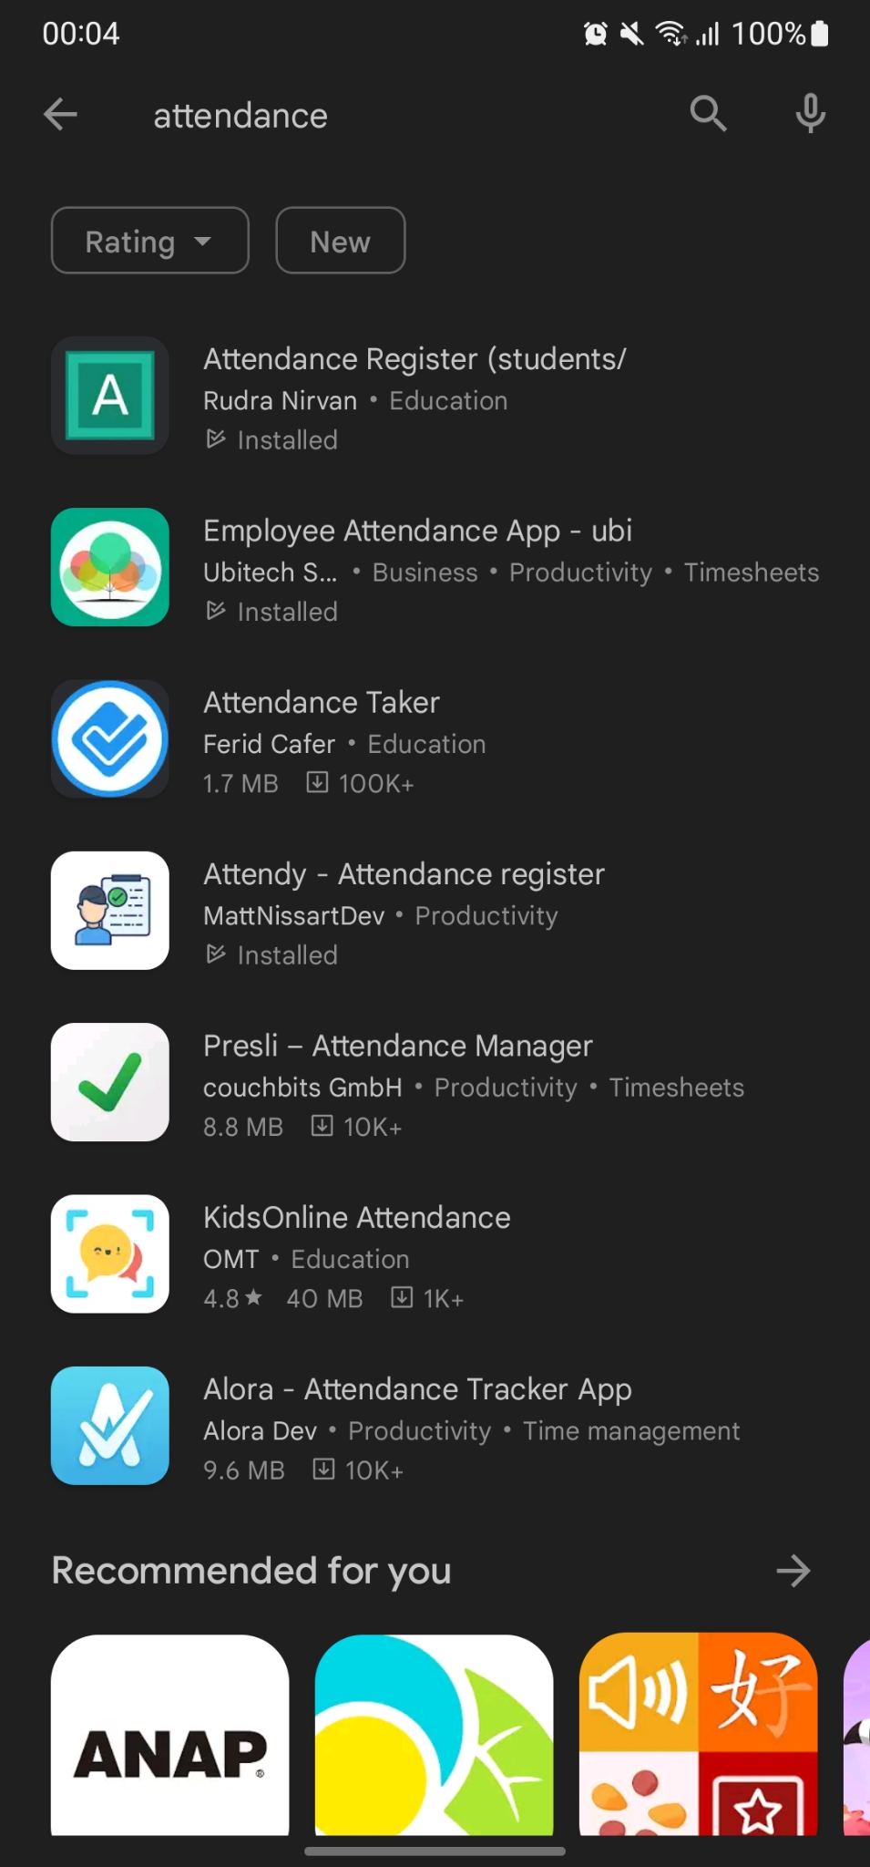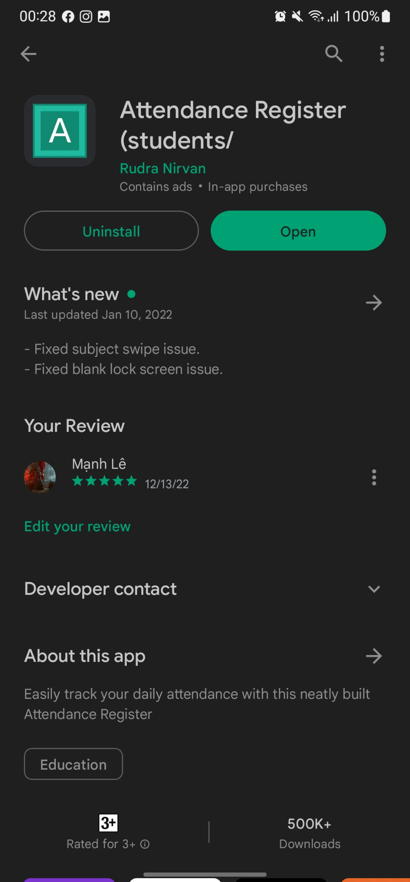

###### Hình 1 và 2: Từ khóa tìm kiếm và số lượt tải ứng dụng Attendance Register

Đây là ứng dụng chấm công (điểm danh) dành cho học sinh

Khi vào ứng dụng ta có thể thấy giao diện khá đơn giản, dễ hiểu.

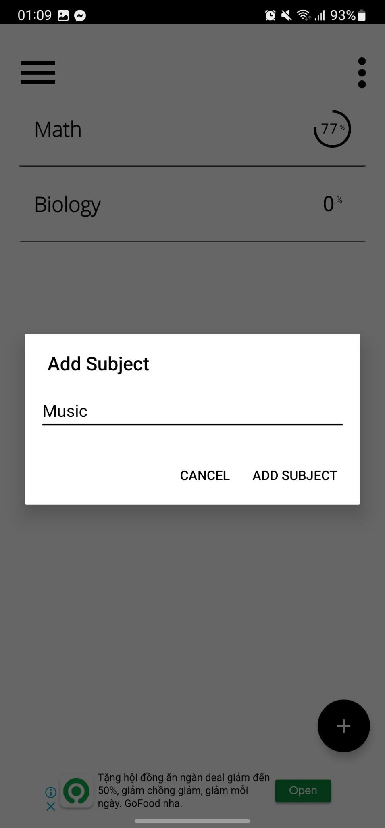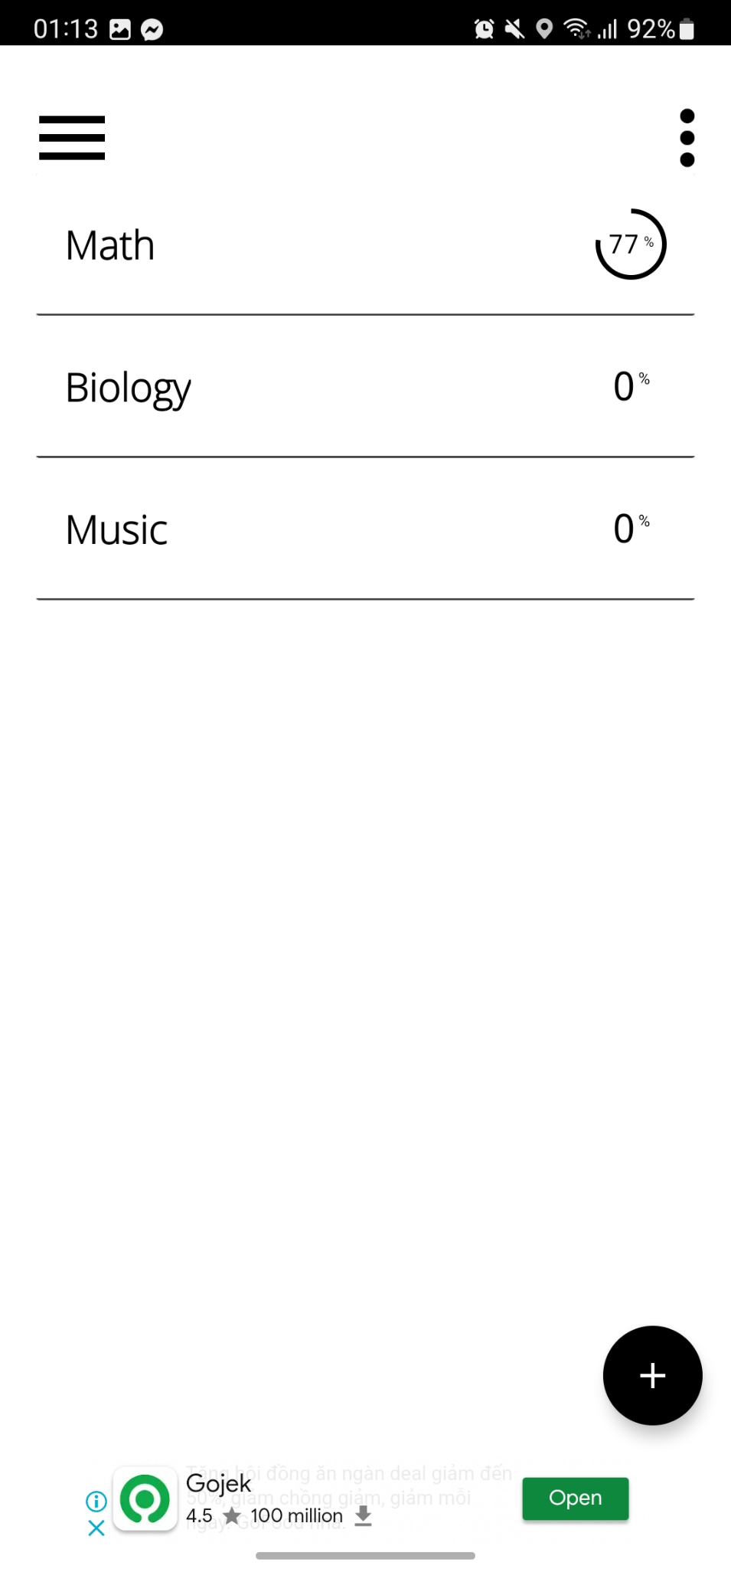

###### Hình 3 và 4 màn hình chính và thao tác tạo môn học mới của ứng dụng Attendance Register

Màn hình chính dành để show những tiết học, lớp học mà chúng ta muốn. Khi muốn tạo lớp học mới thì ta có thể nhấn vào dấu cộng màu đen ở góc dưới bên phải màn hình, điền tên lớp và nhấn nút “add subject” và chúng ta đã có 1 lớp học mới rất đơn giản.

Ta nhấn vào lớp học để xem thời gian chúng ta đã điểm danh được bao nhiêu ngày sẽ thể hiện trực quan bằng cách sử dụng màu sắc ứng với biểu hiện của chúng ta vào hôm tương ứng.

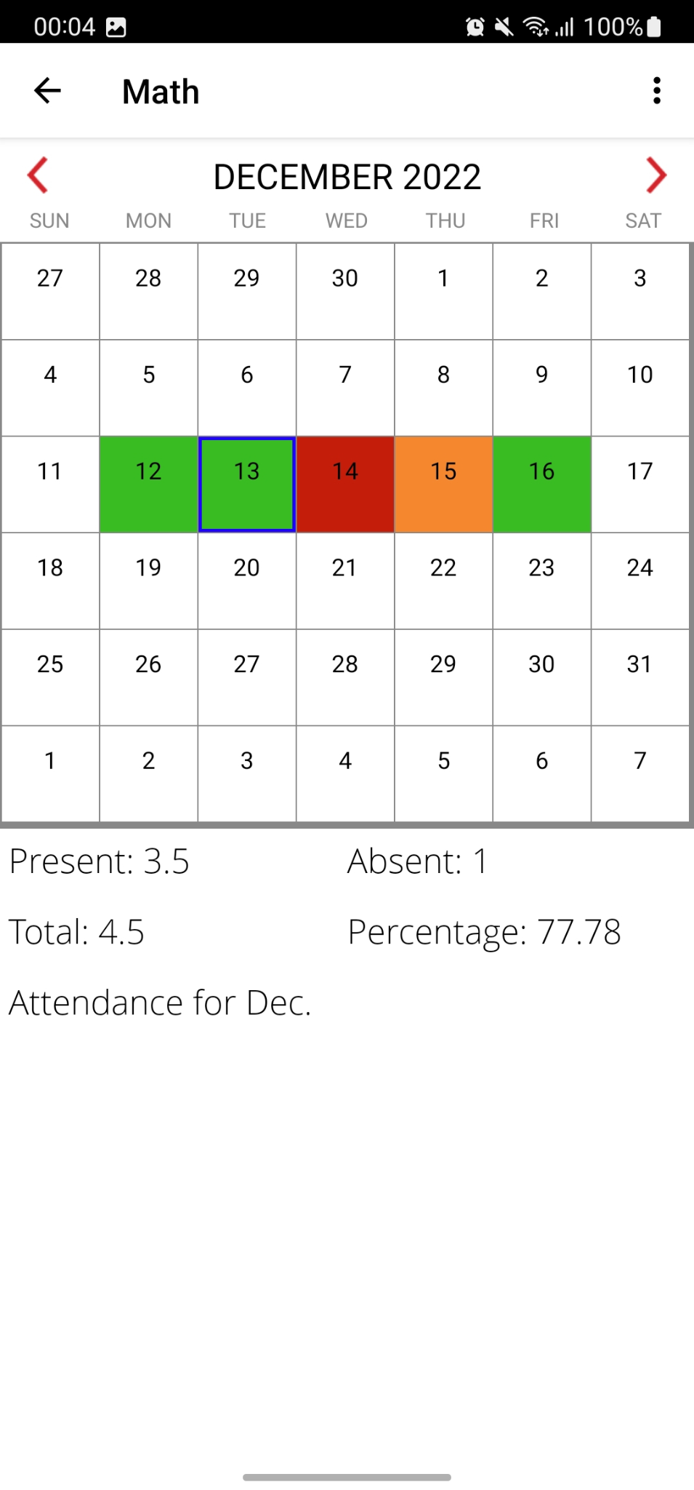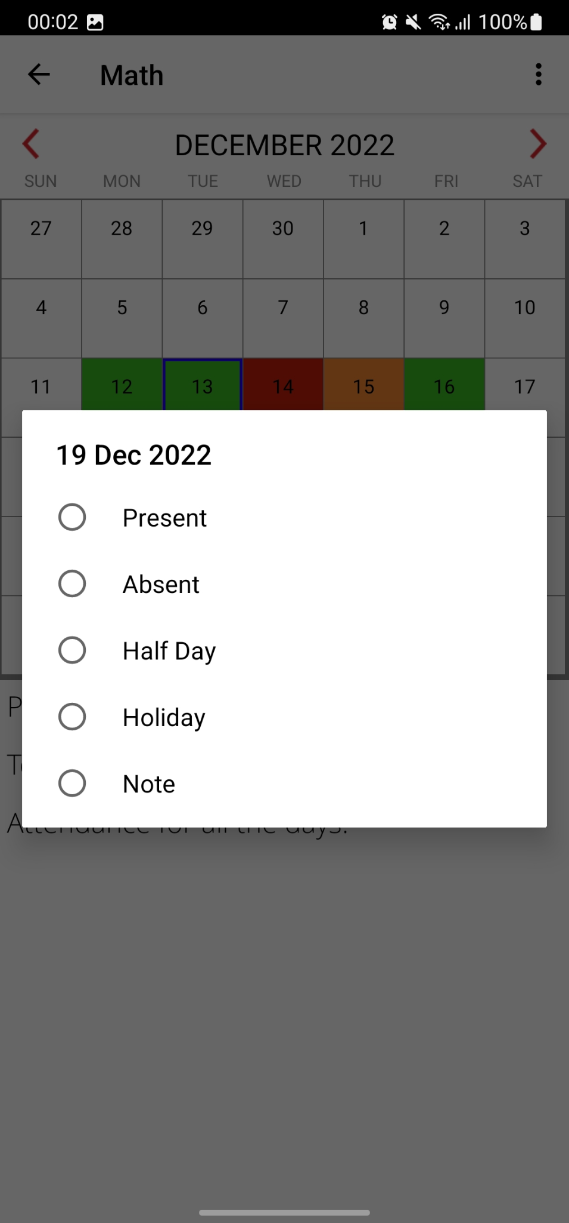

###### Hình 5 và 6: màn hình điểm danh và các tùy chọn điểm danh của ứng dụng Attendance Register

Lựa chọn trạng thái sẽ ứng với màu sắc khá hợp lý như:

Present (có mặt) - xanh lá

Absent (vắng mặt) - đỏ

Half Day (Nửa ngày) - cam

Holiday - không màu

Note - dành để ghi chú lên ngày cần nhớ

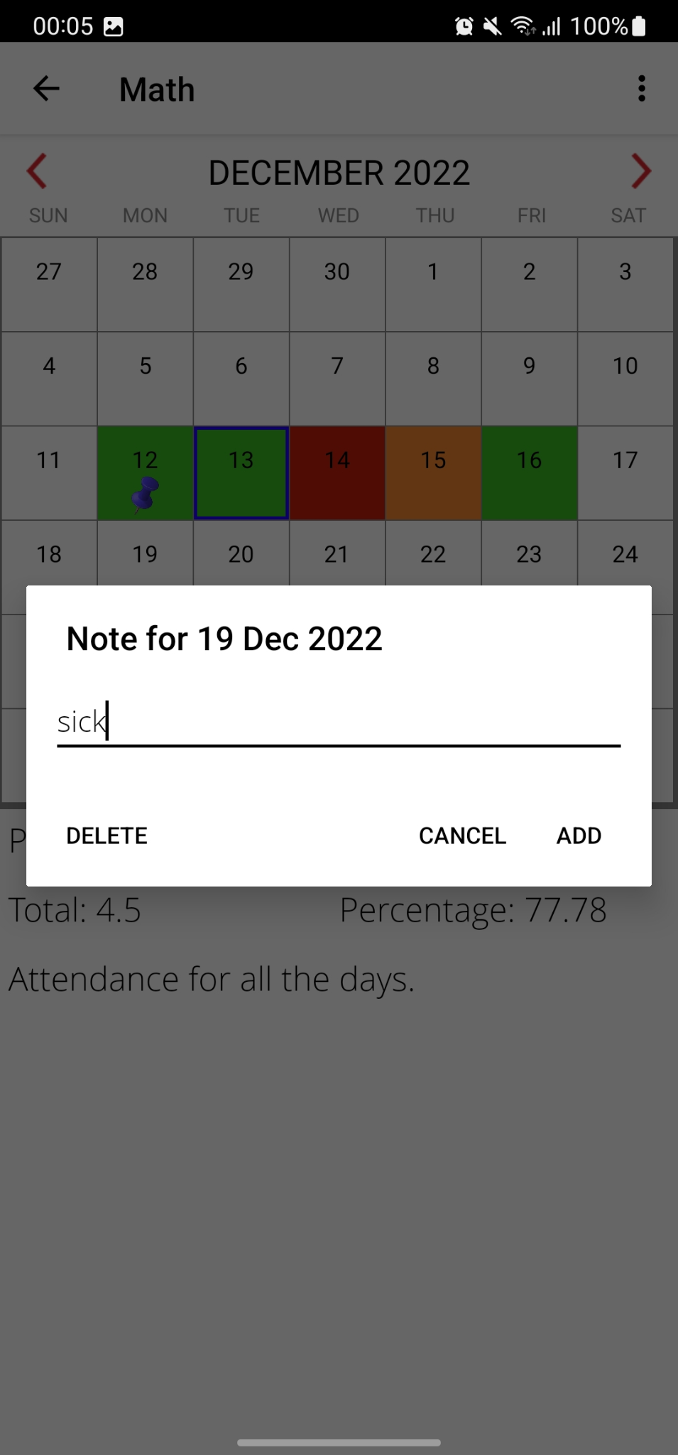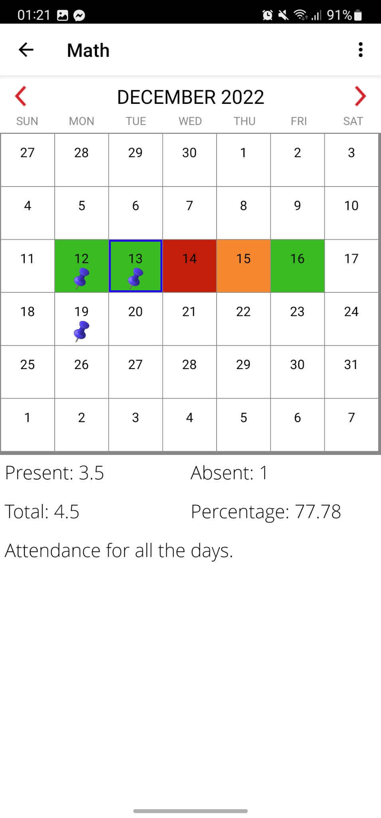

###### Hình 7 và 8: Màn hình tạo lời nhắn (note) cho ngày cần tạo của ứng dụng Attendance Register

Khi muốn tạo note thì chúng ta chỉ cần bấm vào ngày cần tạo và chọn “Note” sau đó điền vào ô văn bản và bấm nút “add” và trên lịch sẽ hiệu ra dấu note.

Nhưng khi chúng ta bấm vào ngày có note sẽ không hiện được thông tin đã note. Đây có thể xem là một trong những nhược điểm của ứng dụng.

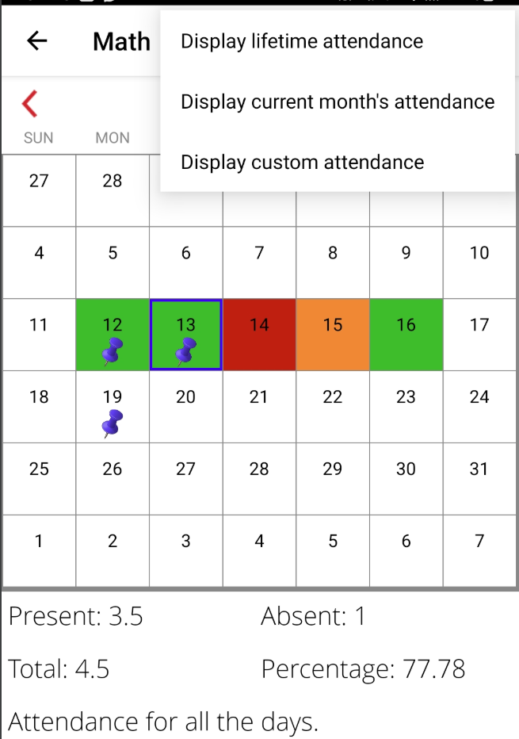

###### Hình 9: Số liệu thống kê của ứng dụng Attendance Register

Và phần thông tin bên dưới lịch chính là số liệu thống kê số lượt điểm danh (chấm công) chúng ta đã trải qua trong ngày. Chúng ta có thể chọn “Display current month’s attendance” để chuyển sang thống kê theo tháng.

**Nhận xét:**

**+ Ưu điểm:** Ứng dụng này có giao diện dễ nhìn, dễ thao tác, thể hiện ngày điểm danh rất dễ nhận biết, có thể học hỏi những cách thiết kế giao diện này cho ứng dụng mà nhóm sẽ phát triển.

**+ Nhược điểm:** Ứng dụng chấm công (điểm danh) này chỉ sử dụng cho bản thân chúng ta. Chưa thể áp dụng cho hình thức doanh nghiệp với số lượng nhân viên lớn. Phần điểm danh còn khá đơn giản, vì chỉ sử dụng với mục đích cá nhân nên không có tính năng điểm danh bằng khuôn mặt.

### **1.4.2. Khảo sát ứng dụng Attendy tool:**

Từ khóa tìm kiếm: Attendy

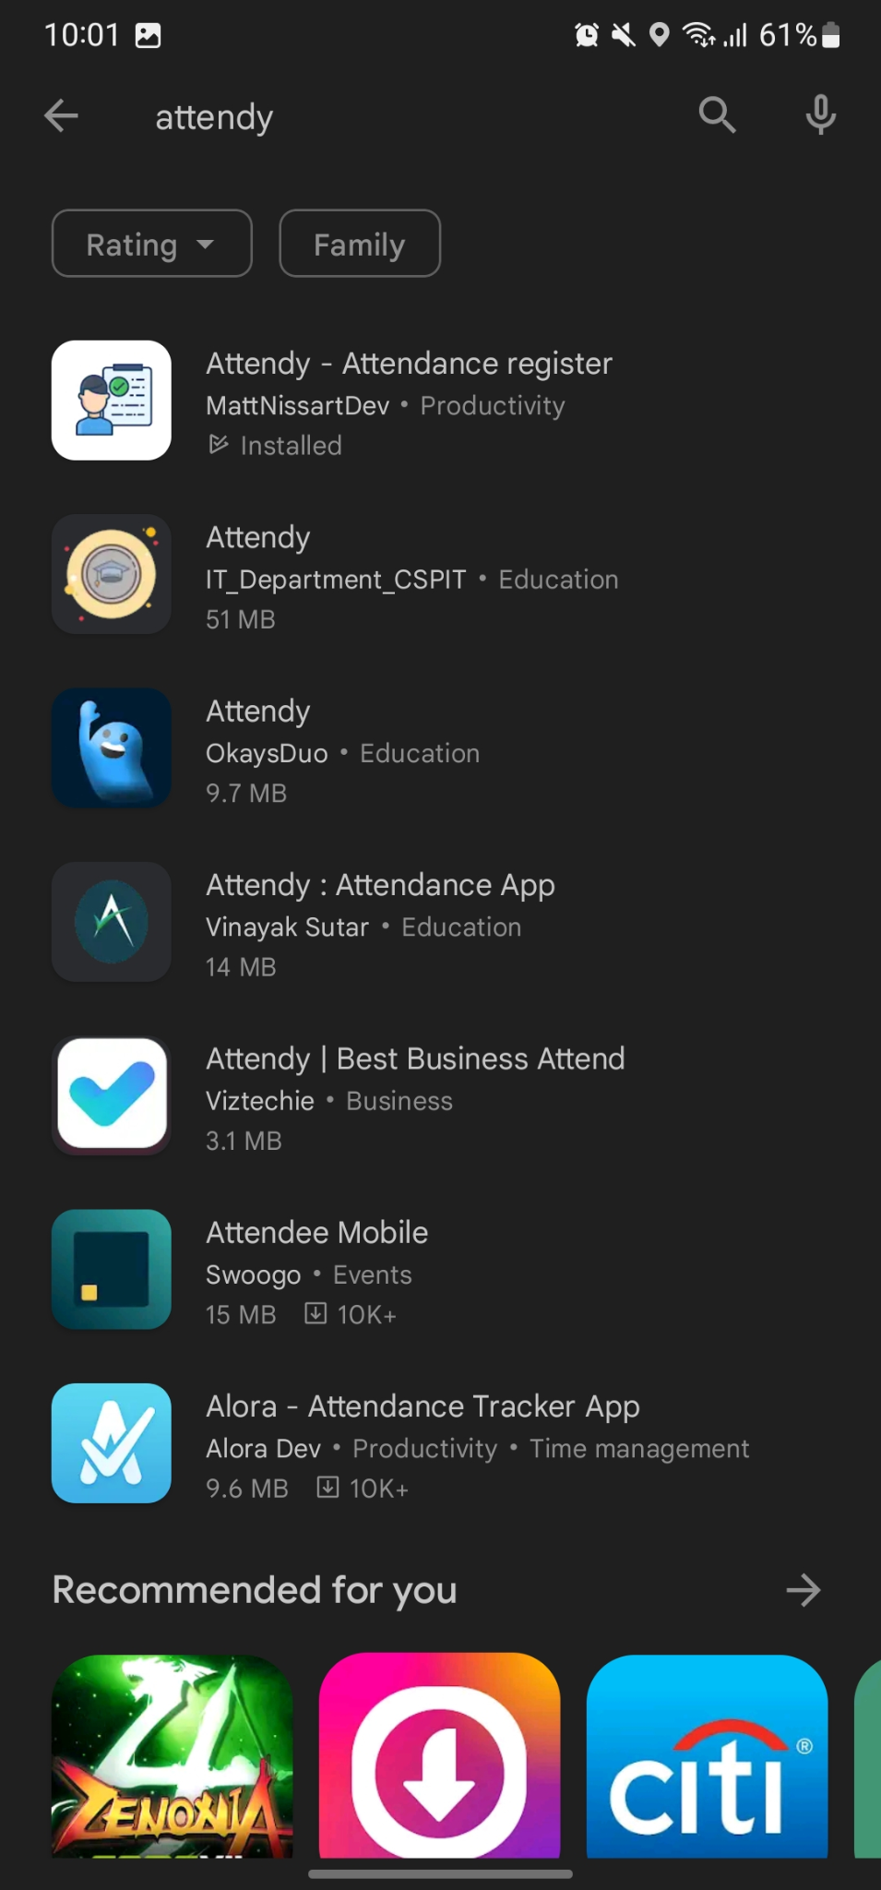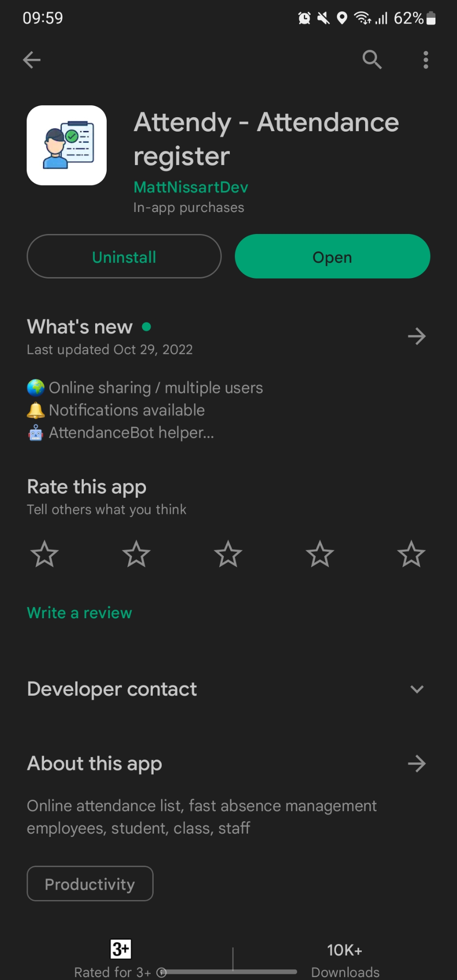

###### Hình 10 và 11: Từ khóa tìm kiếm ứng dụng Attendy và lượt tải

Là sản phẩm chuyên dùng để chấm công của nhà phát triển MattNissartDev.

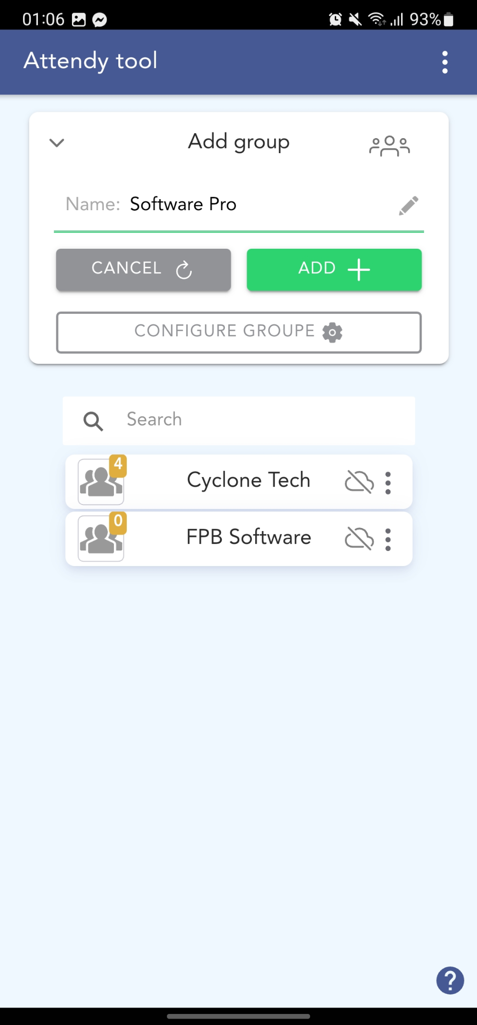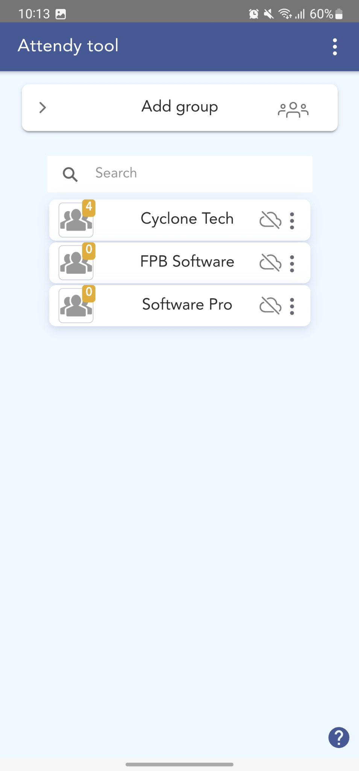

###### Hình 12 và 13: Màn hình chính và thao tác thêm công ty (phòng ban) mới của ứng dụng Attendy

Khi vào ứng dụng ta có thể sử dụng ứng dụng này có thể quản lý việc chấm công của nhiều phòng ban, chi nhánh của một công ty hoặc có thể là quản lý việc điểm danh của nhiều công ty một lúc.

Ta có thể thêm phòng ban mới hoặc công ty mới bằng cách nhập tên công ty và bấm vào nút “Add” và thế là có ngay 1 phòng ban mới bằng một cách đơn giản.

Khi nhấp vào một công ty ta sẽ thấy được giao diện thêm nhân viên trông rất hài hòa, nịnh mắt bằng cách bo tròn các góc của một cửa sổ.

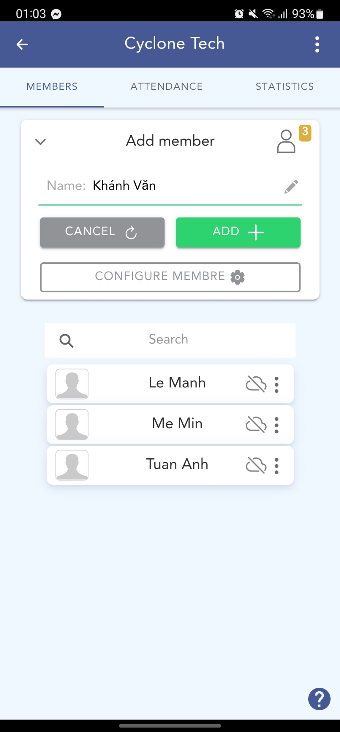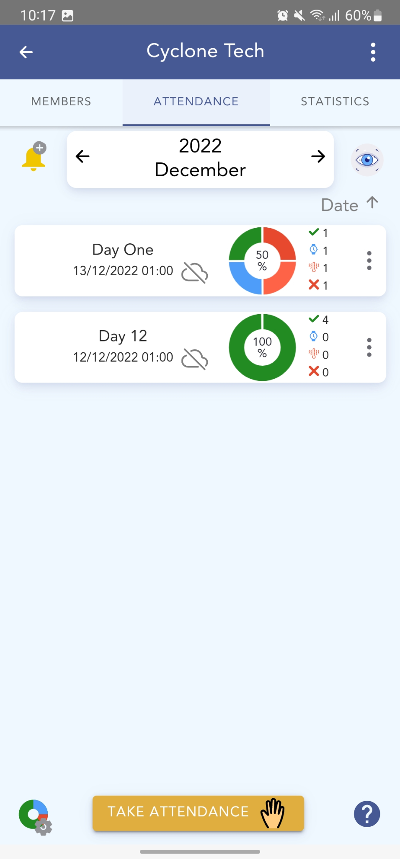

###### Hình 14 và 15: Màn hình thêm thành viên và màn hình số liệu chấm công của ứng dụng Attendy

Ta có thể thêm nhân viên mới bằng cách nhập tên vào ô “Name:” và bấm “Add”.

Sau đó chuyển sang tab “Attendance” là nơi chúng ta sẽ có thể thấy dữ liệu đã chấm công được biểu thị một cách trực quan sử dụng biểu đồ tròn để thể hiện dữ liệu được thống kê với 4 màu ứng với 4 trạng thái:

Present (có mặt) - màu xanh lá

Absent (vắng mặt) - màu đỏ

Sick (bị bệnh) - màu cam

Late (đi trễ) - màu xanh dương

Tiếp theo đó ta còn có thể chấm công cho nhiều lần trong 1 ngày biểu thị cho số ca làm việc của một ngày bằng cách bấm vào nút “Take Attendance”

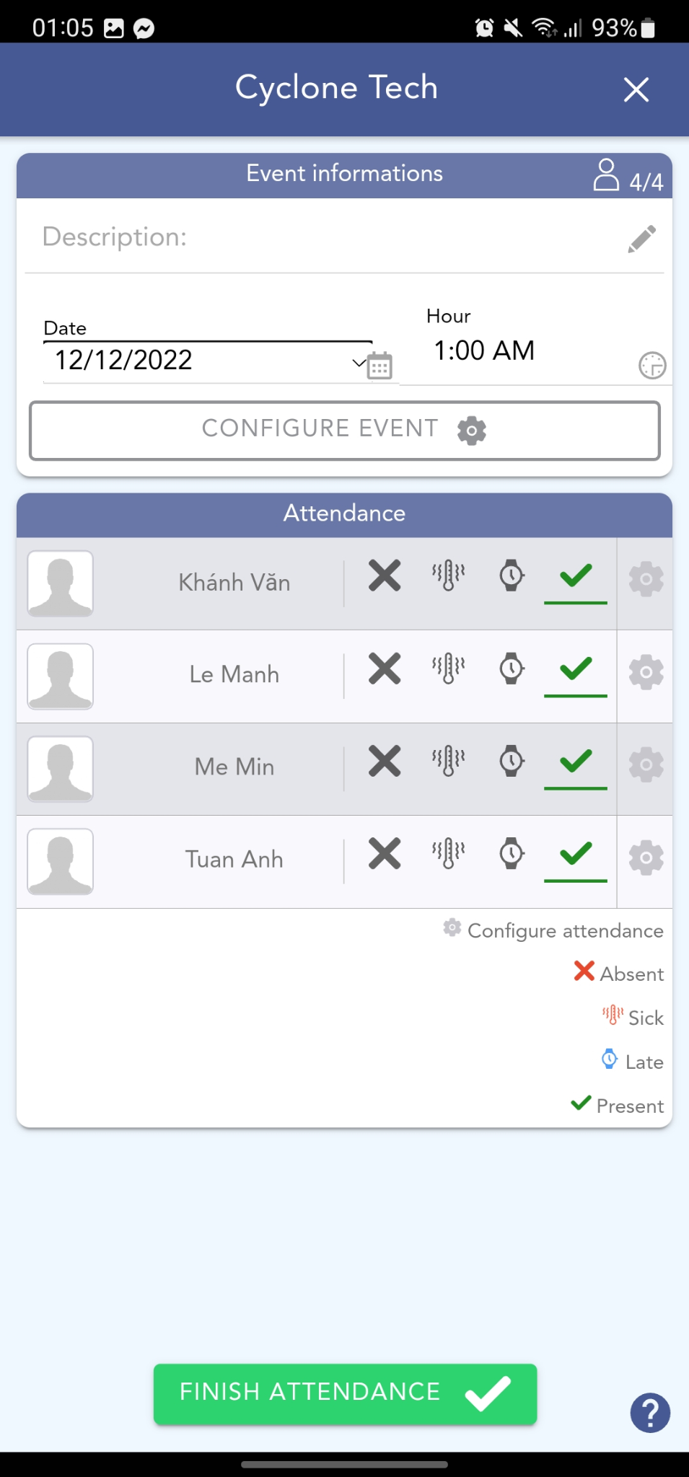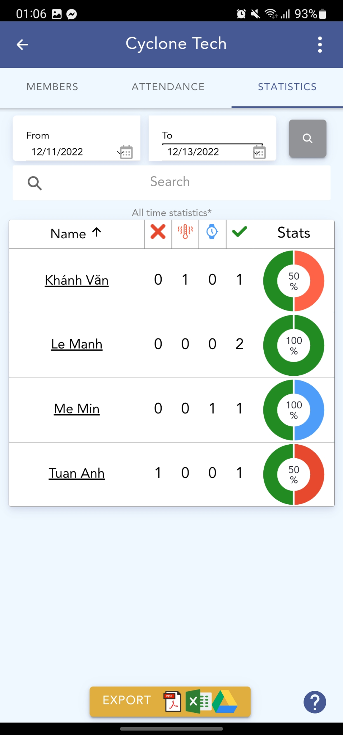

###### Hình 16 và 17: Màn hình chấm công và màn hình số liệu thống kê của từng nhân viên

Tại đây ta có thể đặt tên cho lần chấm công cũng như chọn ngày tháng, chọn mốc thời gian chấm công và đặt trạng thái chấm công của nhân viên bằng cách chọn các biểu tượng tương ứng. Việc này đơn giản hóa và làm cho việc chấm công nhanh hơn rất nhiều.

Nhưng bên cạnh đó do không có tính năng nhận diện gương mặt nên việc chấm công bằng tay này sẽ làm cho người quản lý tốn nhiều thời gian trong việc giám sát nhân viên.

Và ở tab “Statistic” ta sẽ thấy được dữ liệu thống kê của từng nhân viên thể hiện thành biểu đồ tròn rất dễ quan sát và ta có thể chọn một khoảng thời gian bất kì để xem biểu hiện của nhân viên đó.

**Nhận xét:**

**+ Ưu điểm:** Thiết kế ứng dụng mang lại cảm giác dễ sử dụng, các phím chức năng dễ dàng được tìm thấy, giúp người dùng không bị khó chịu. Phương thức chấm công nhanh, tiện lợi, được biểu thị trực quan thông qua các biểu tượng và màu sắc giúp người xem dễ dàng hiểu được số liệu thống kê.

**+ Nhược điểm:** Do áp dụng việc chấm công bằng tay nên người quản lý sẽ mất thời gian nếu phải chấm công đối với phòng ban (công ty) từ hàng chục, hàng trăm người trở lên. Bên cạnh đó sẽ phát sinh sai sót khi phải chấm công nhiều người như vậy. Chưa có tính năng giúp tự động hóa việc chấm công.

### **1.4.3. Khảo sát ứng dụng Factotime (Employee Attendance & Payroll):**

Từ khóa tìm kiếm: Factotime

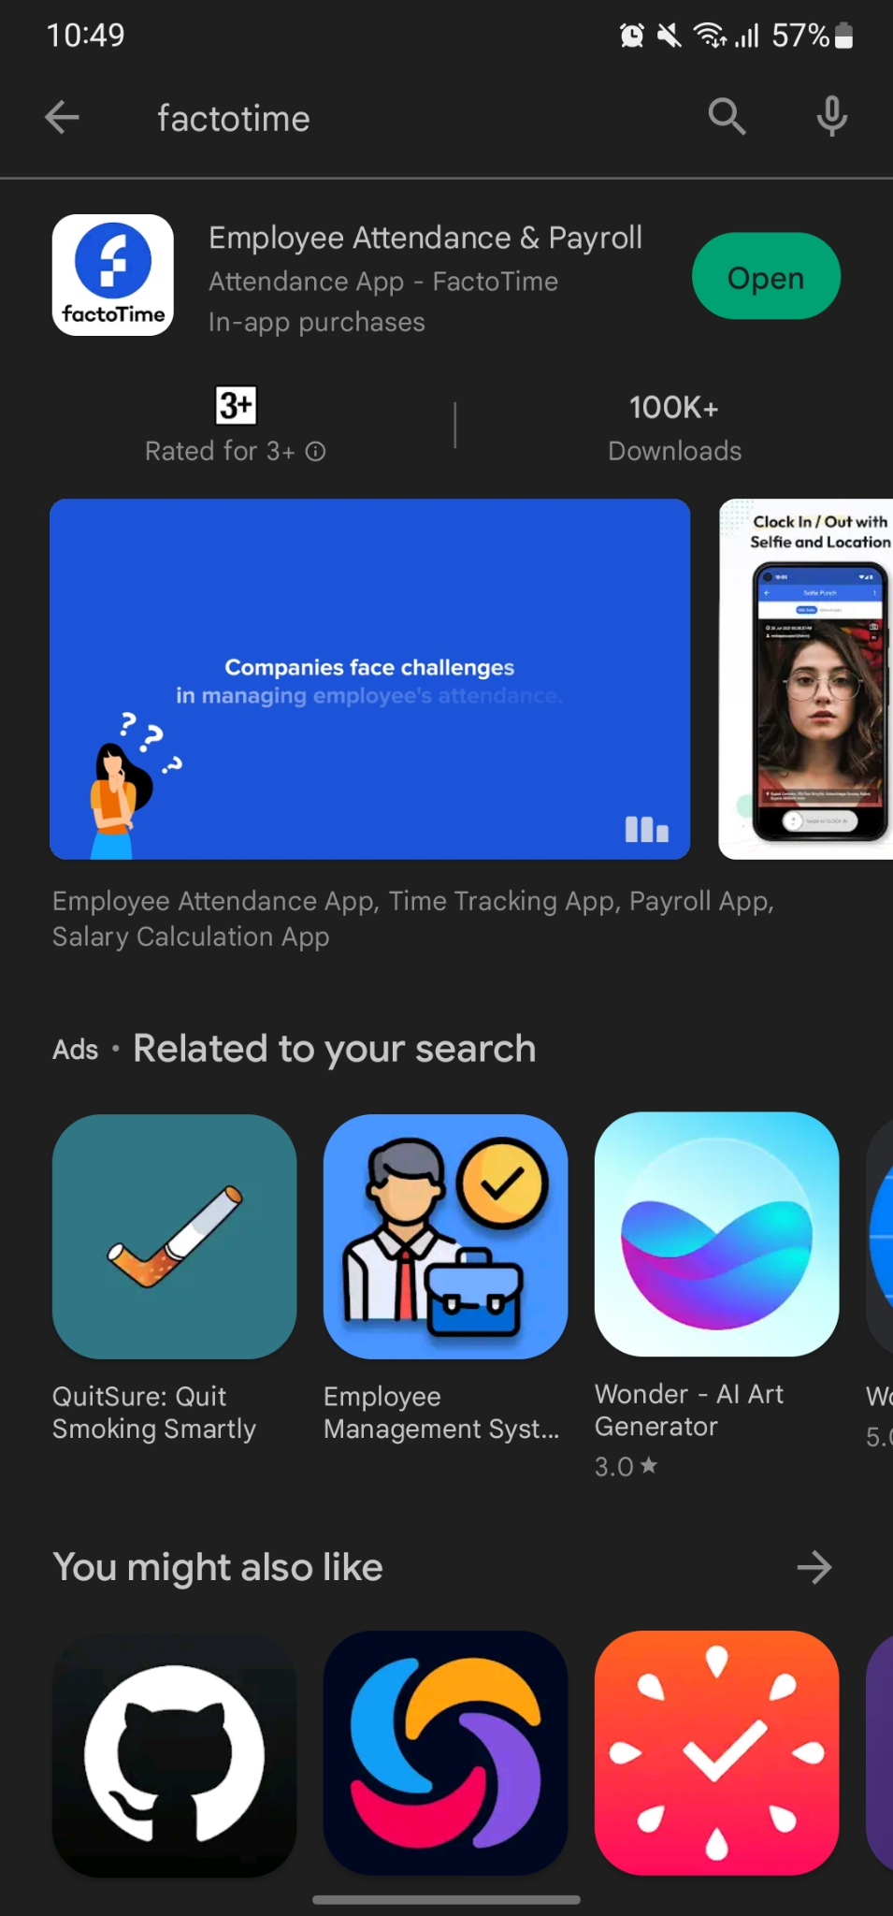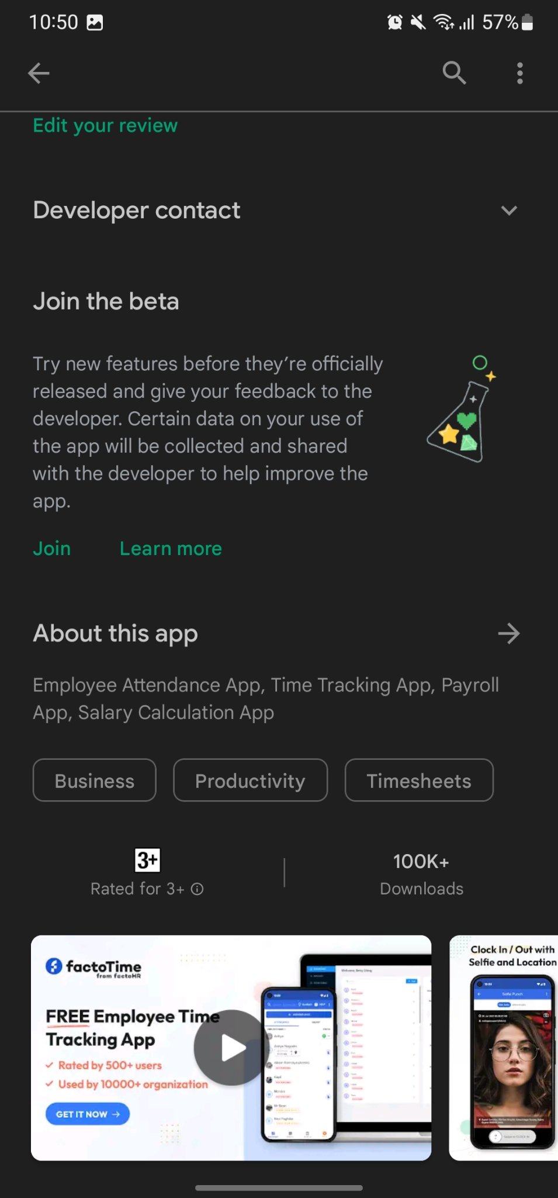

###### Hình 18 và 19: từ khóa tìm kiếm ứng dụng factoTime và số lượt tải

Ta có thể thấy đây là ứng dụng có lượt tải khá lớn.

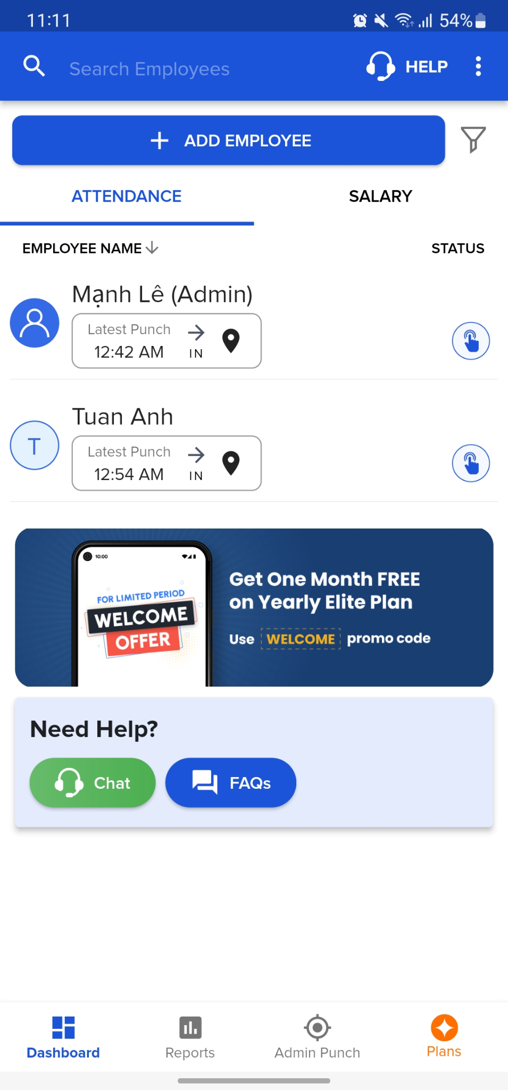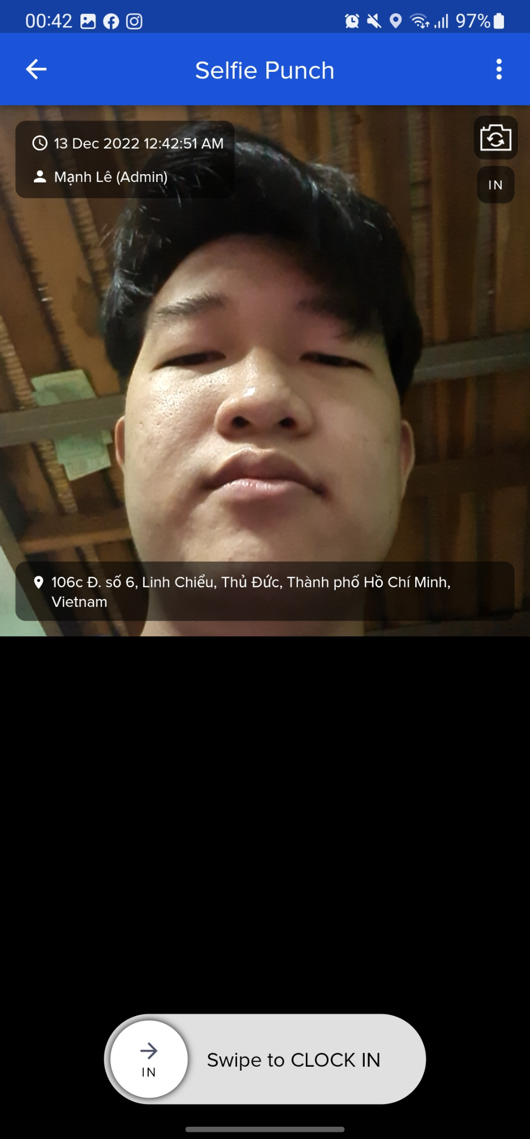

###### Hình 20 và 21: Màn hình lịch sử chấm công và màn hình chức năng chấm công của vai trò admin của ứng dụng factoTime

Ở màn hình chính chúng ta sẽ có tab “Attendance” dùng để thể hiện lịch sử chấm công mà các nhân viên vừa chấm công xong sẽ được hiện trên đó cùng với trạng thái check in / checkout và thời gian của lần chấm công gần nhất.

Và chức năng chấm công của ứng dụng này bên phần admin là chúng ta sẽ bấm vào biểu tượng bàn tay ở góc bên phải tên chúng ta. Sau đó ứng dụng sẽ chuyển sang màn hình chấm công cùng với các thông tin như thời gian, tên nhân viên, vị trí hiện tại và cùng với gương mặt của nhân viên. Sau đó ta nhấn “Swipe to Clock in” thì hệ thống sẽ ghi nhận lượt check in mới nhất của chúng ta và hiển thị lên màn hình chính của admin.

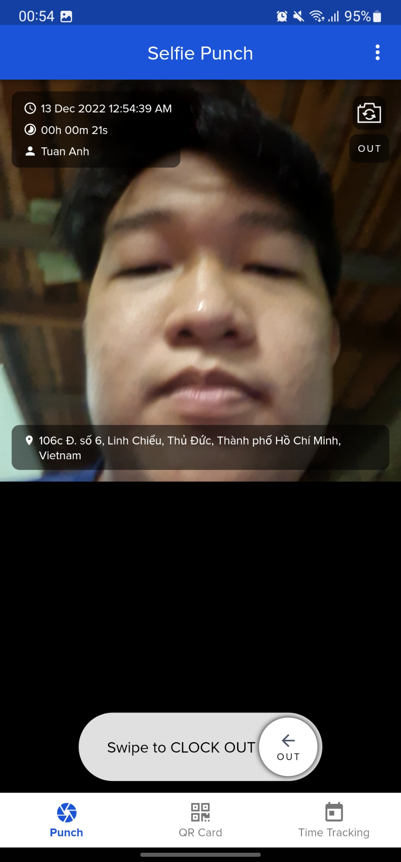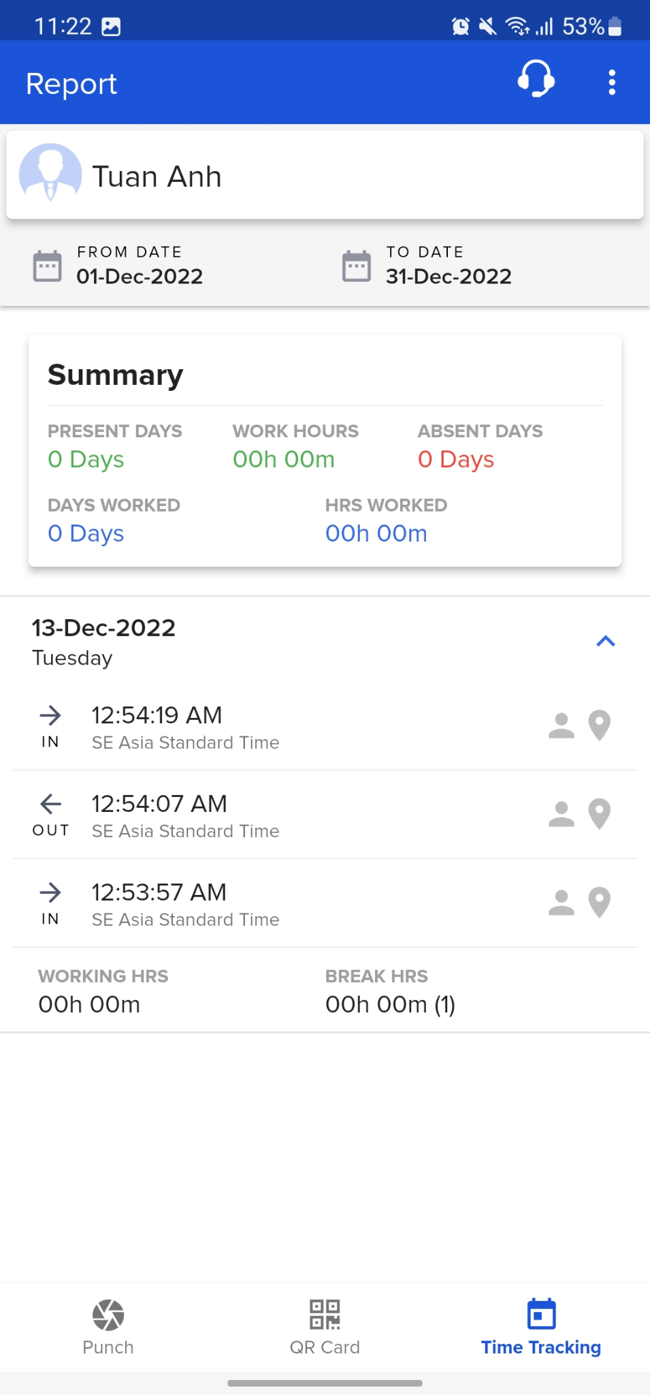

###### Hình 22 và 23: Màn hình chấm công và màn hình thống kê lịch sử chấm công của nhân viên của ứng dụng factoTime

Còn về phần màn hình chấm công của nhân viên thì cũng giống với các chức năng bên màn hình của admin. Chỉ có điều màn hình “Time tracking” sẽ chỉ hiển thị lịch sử của chính nhân viên đó. Số liệu thống kê cũng rất đơn giản dễ hiểu và trực quan bằng cách sử dụng màu sắc xanh lá cây để thể hiện những ngày đi làm và màu đỏ để thể hiện ngày vắng mặt cũng như màu xanh dương sẽ là ngày đã làm và số giờ đã làm. Rất dễ nhìn dễ hiểu.

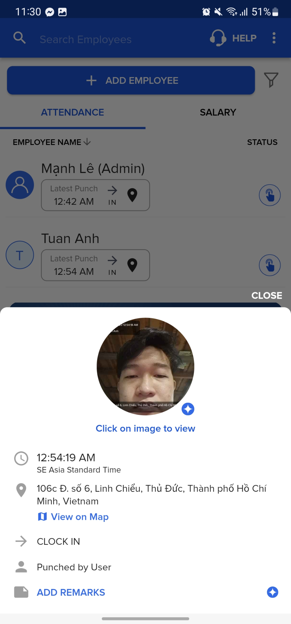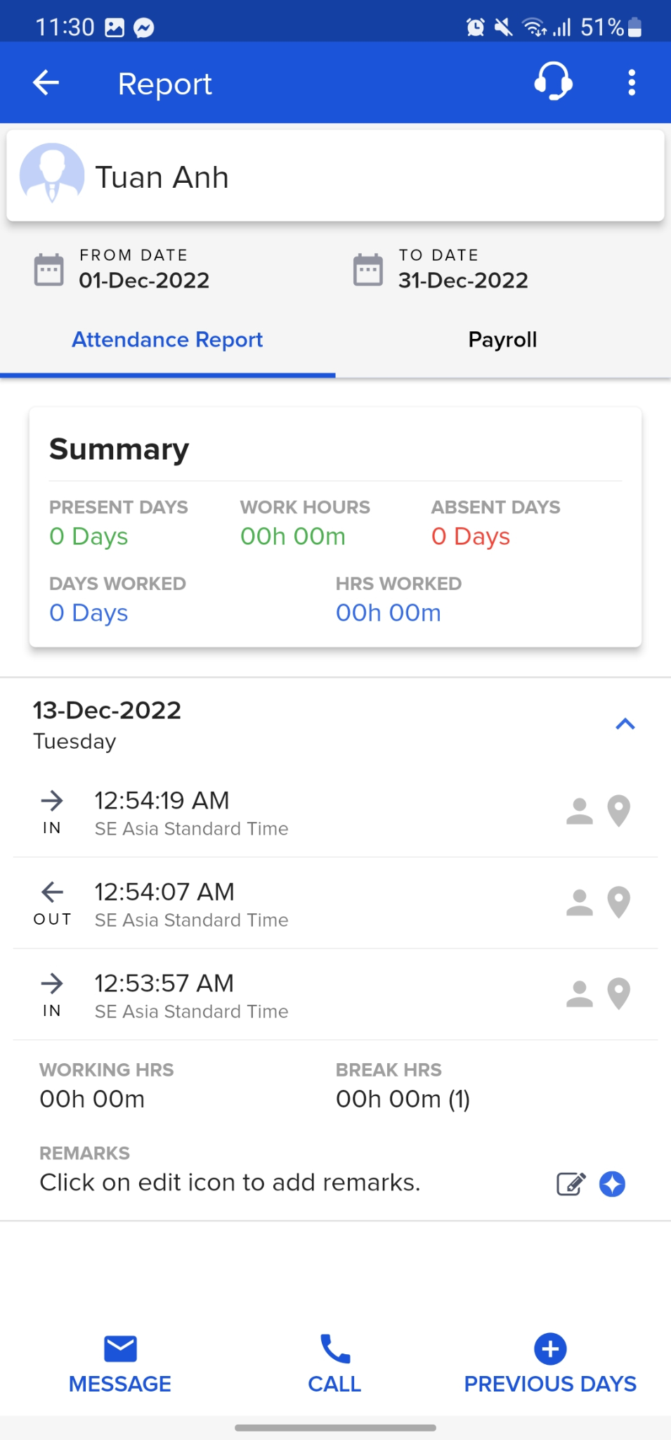

###### Hình 24 và 25: thông tin chấm công của nhân viên và số liệu thống kê của nhân viên của ứng dụng factoTime

Khi là admin ta có thể bấm vào thông tin chấm công của nhân viên để kiểm tra dữ liệu về hình ảnh của nhân viên, ngày giờ chấm công, vị trí địa lý, trạng thái check in hay check out. Và tiếp đó khi bấm vào nhân viên thì sẽ hiện ra màn hình dữ liệu thống kê giống với màn hình “Time tracking” của nhân viên.

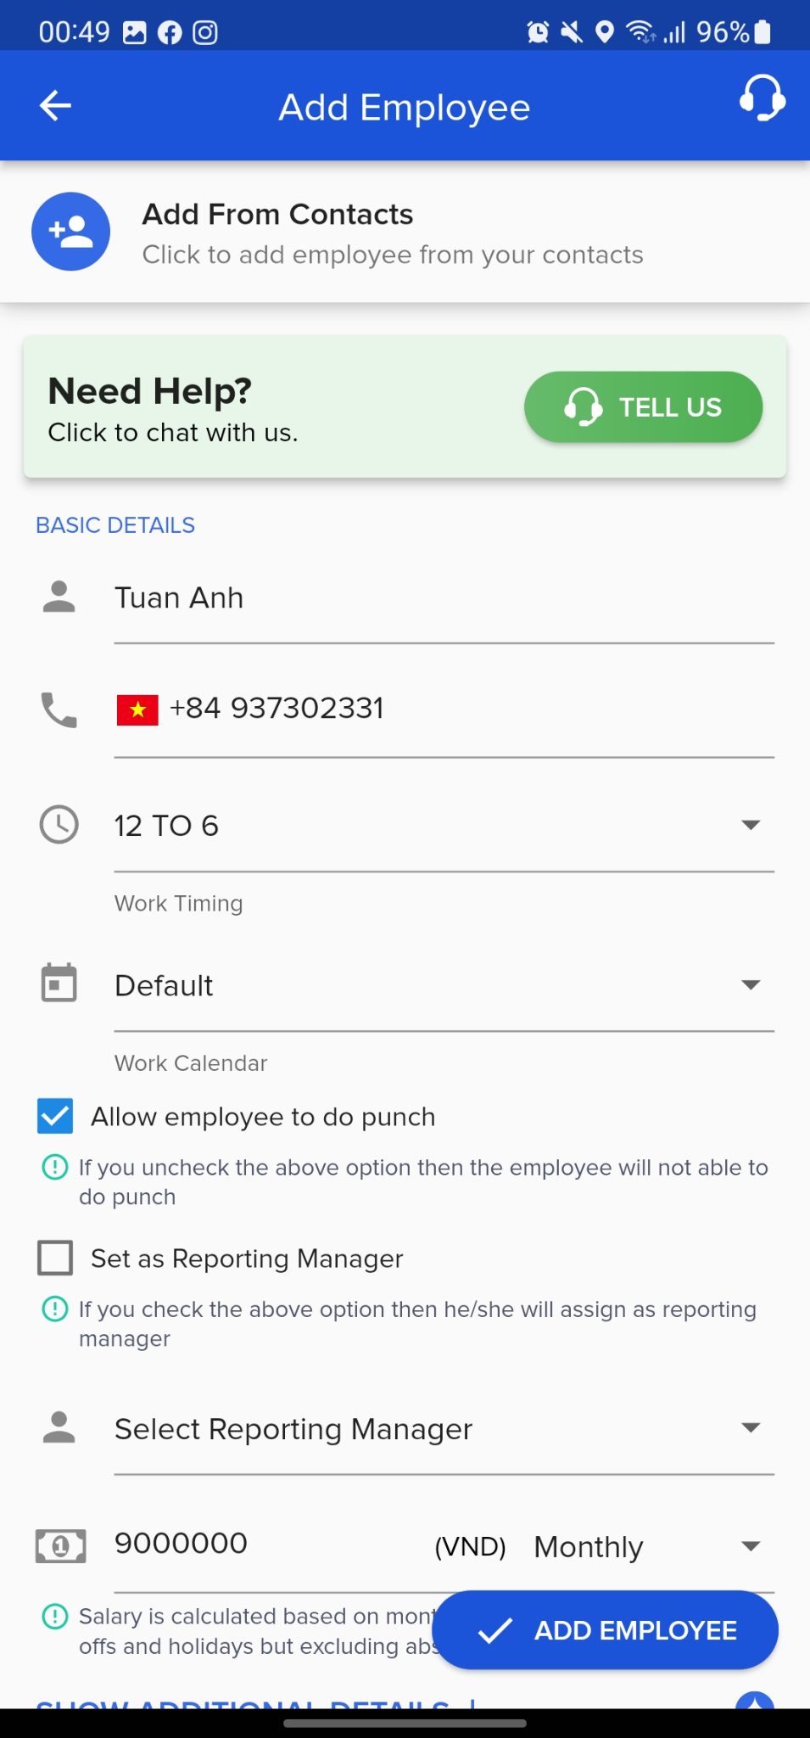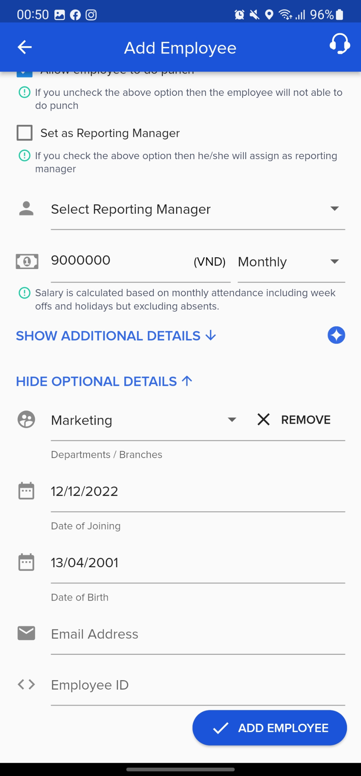

###### Hình 26 và 27: Chức năng thêm nhân viên mới của ứng dụng factoTime

Ta có thể thêm nhân viên mới bằng cách nhấn “Add Employee” và ứng dụng sẽ chuyển chúng ta đến màn hình thêm nhân viên với cùng với các thông tin rất rõ ràng đầy đủ như tên nhân viên, số điện thoại, ca làm việc, lịch làm việc, phòng ban, ngày vào công ty, ngày sinh nhật.

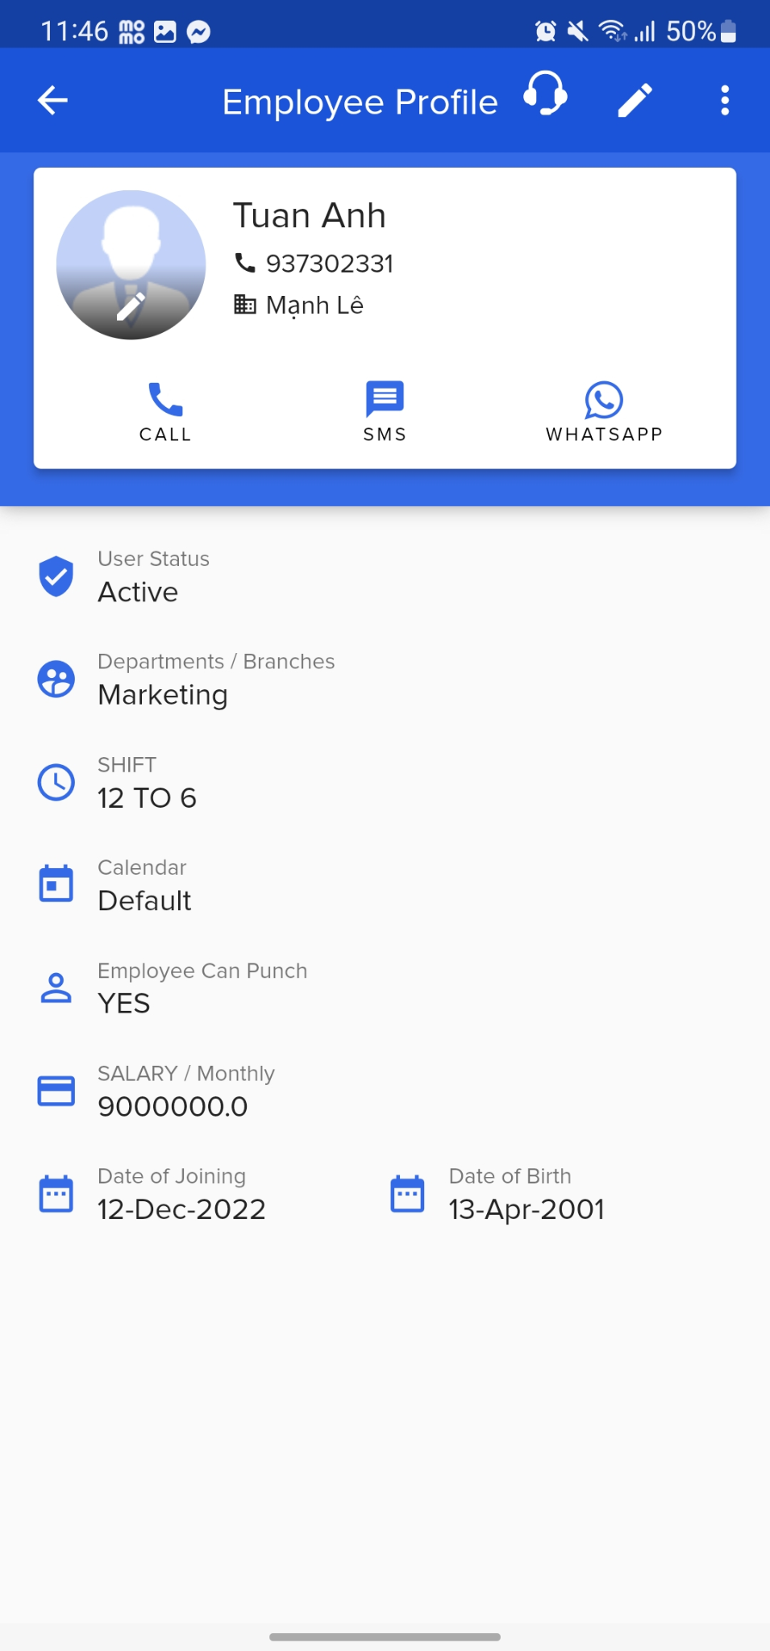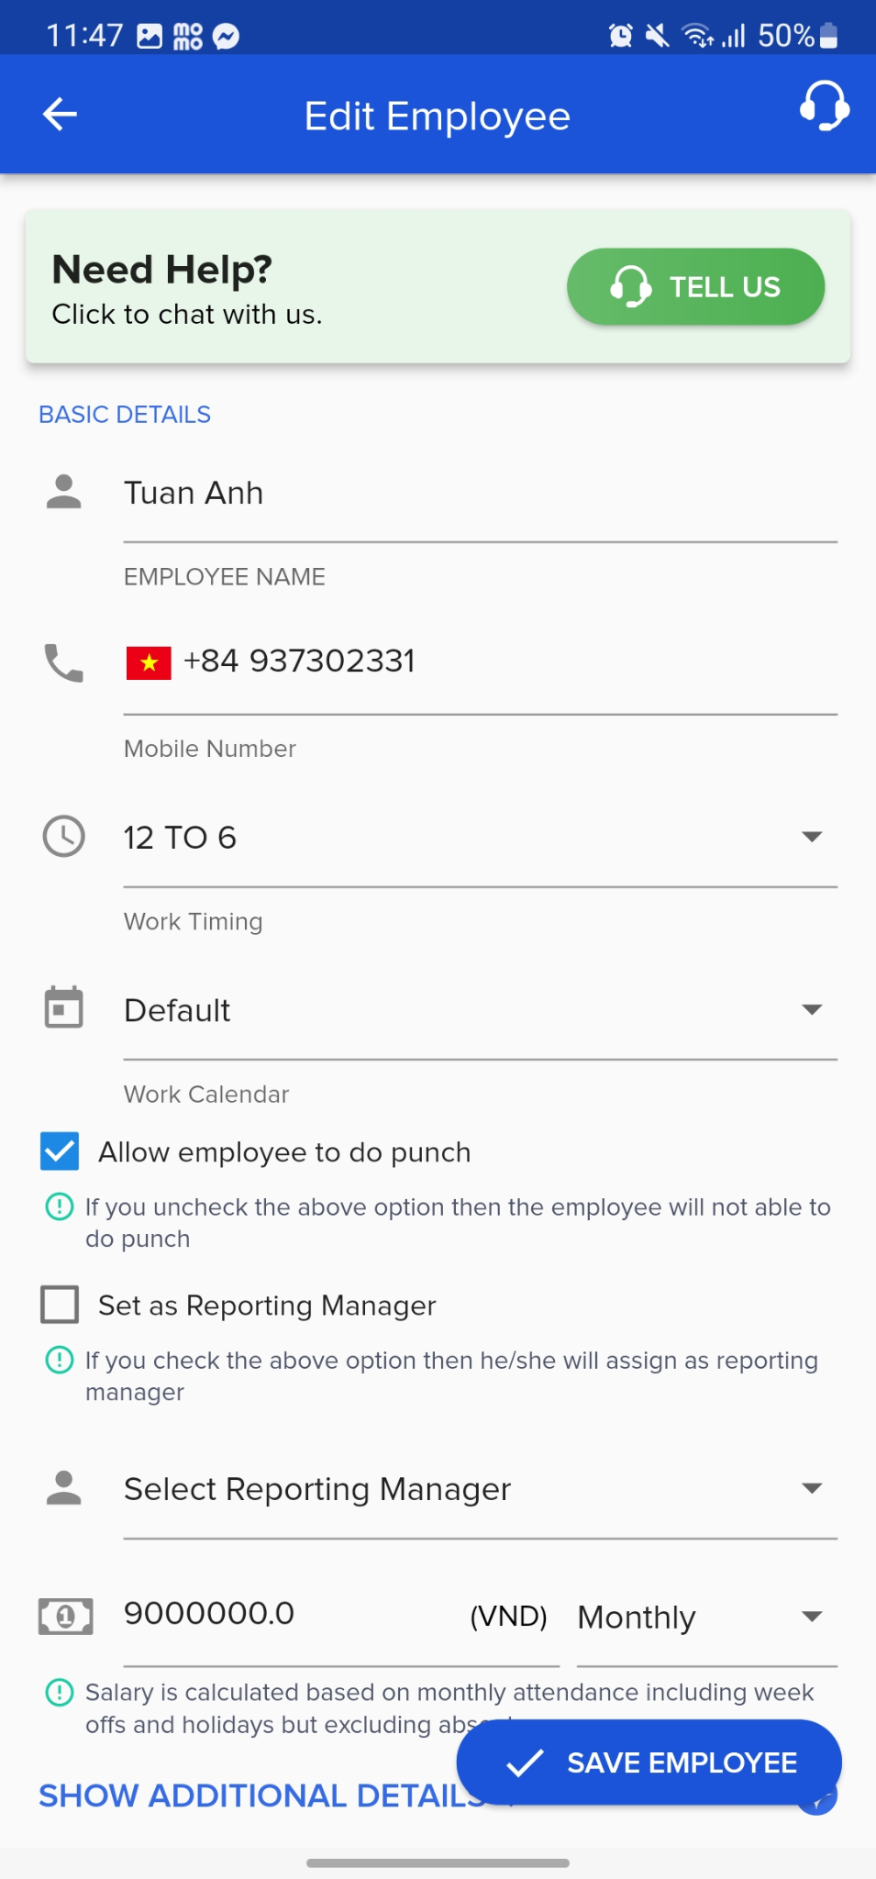

###### Hình 28 và 29: Chức năng thay đổi thông tin nhân viên của vai trò admin của ứng dụng factoTime

Và khi ta nhấn vào tên một nhân viên, ta sẽ xem được tất cả thông tin của nhân viên đó và ta còn có thể chỉnh sửa các thông tin của nhân viên khi ta là admin còn nếu là nhân viên thì chỉ có thể thay đổi ảnh đại diện và đây là một điểm khá hay để lưu ý khi phân vai trò admin - user.

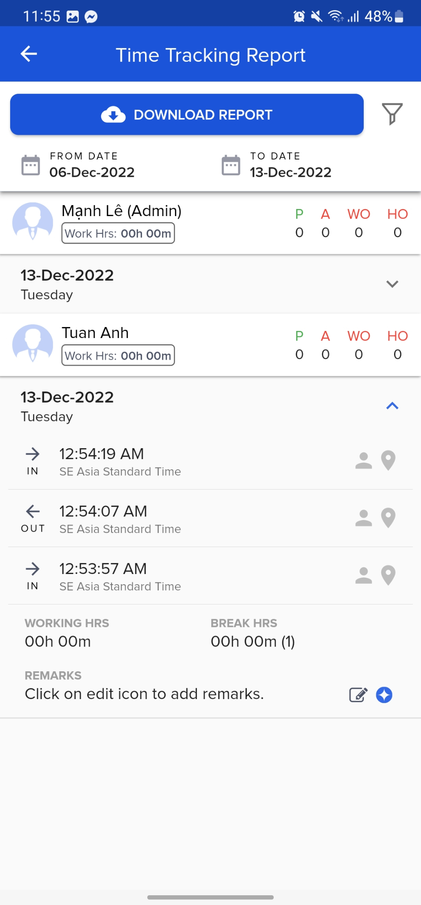

###### Hình 30: Báo cáo thống kê chấm công của ứng dụng factoTime

Và với vai trò admin chúng ta có thể xem bản báo cáo chấm công của tất cả nhân viên trong công ty bao gồm cả các lượt checkin checkout, thời gian làm việc và thời gian nghỉ

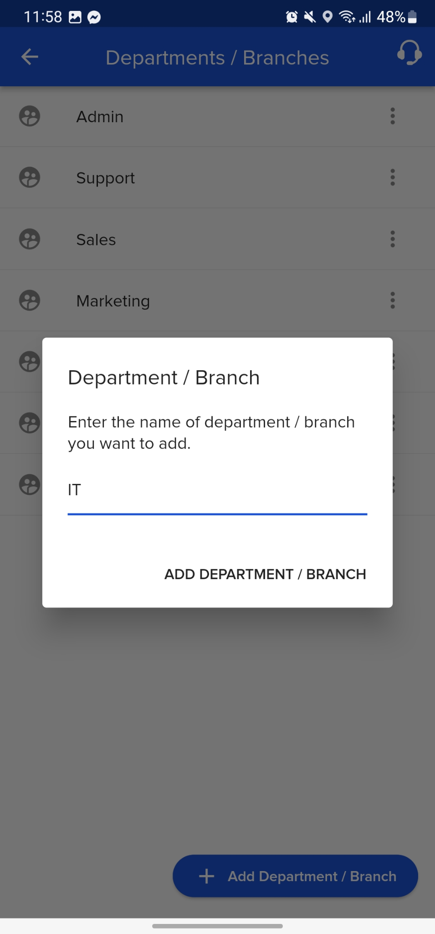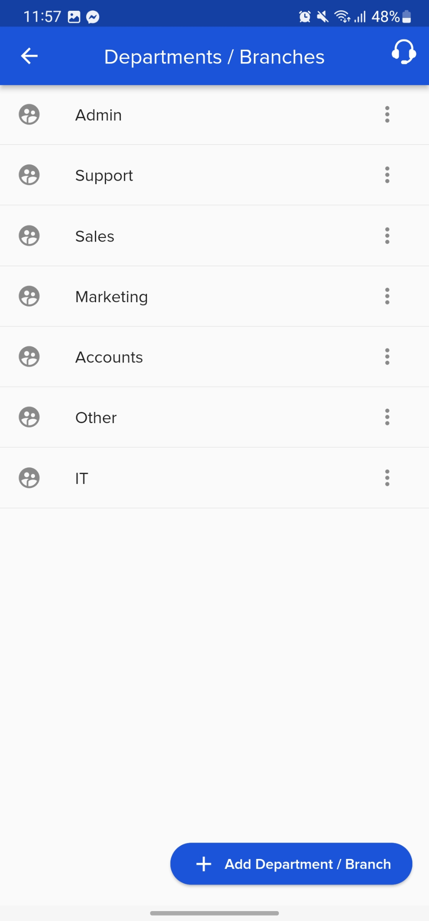

###### Hình 31 và 32: Chức năng thêm phòng ban của ứng dụng factoTime

Ngoài ra ứng dụng còn cung cấp cho chúng ta các chức năng khác như thêm phòng ban, thêm lịch làm việc, thêm thời gian làm việc, thêm ngày nghỉ.

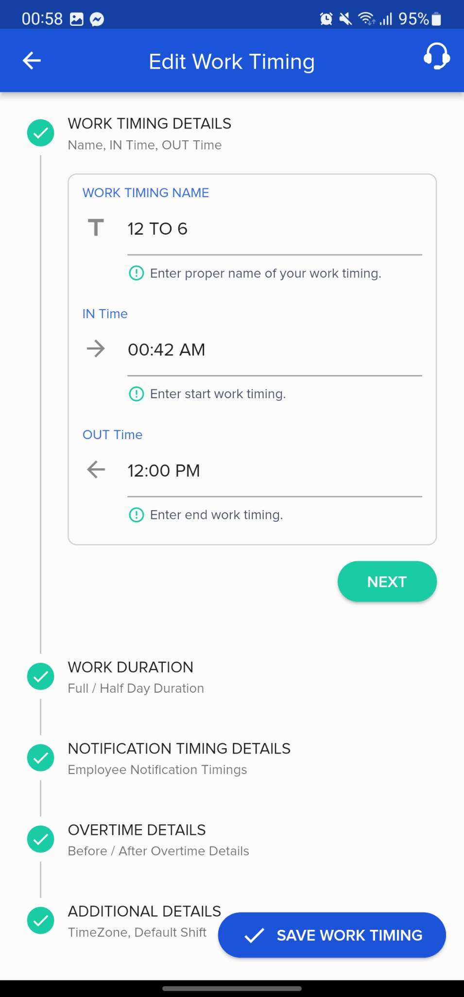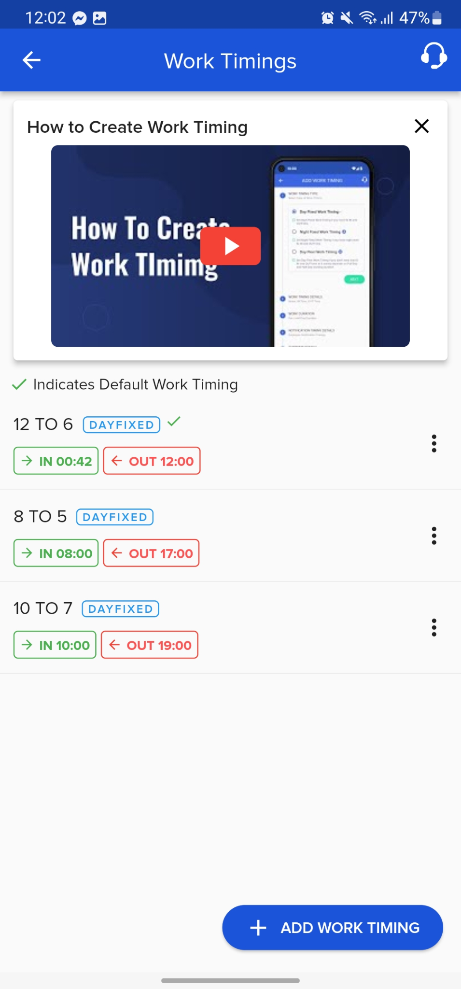

###### Hình 33 và 34: Chức năng thêm thời gian làm việc của ứng dụng factoTime

Các thông tin, các bước thêm thời gian làm việc đều được ghi chú đầy đủ, dễ hiểu nhất có thể.

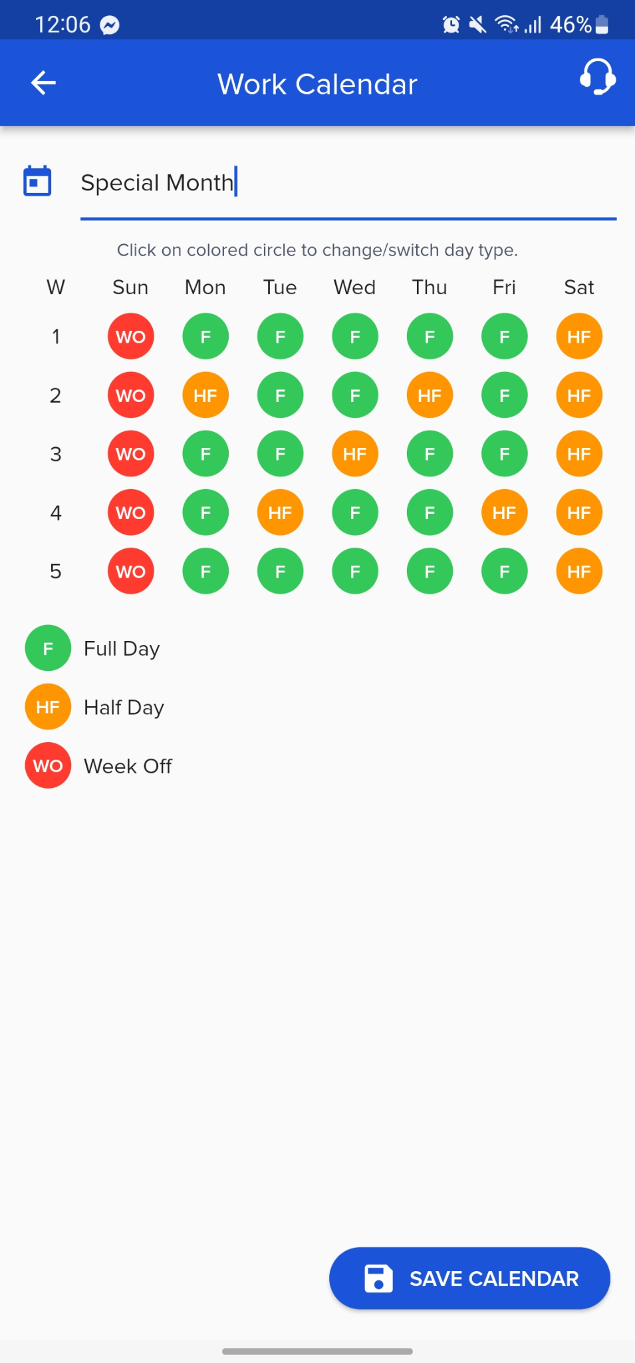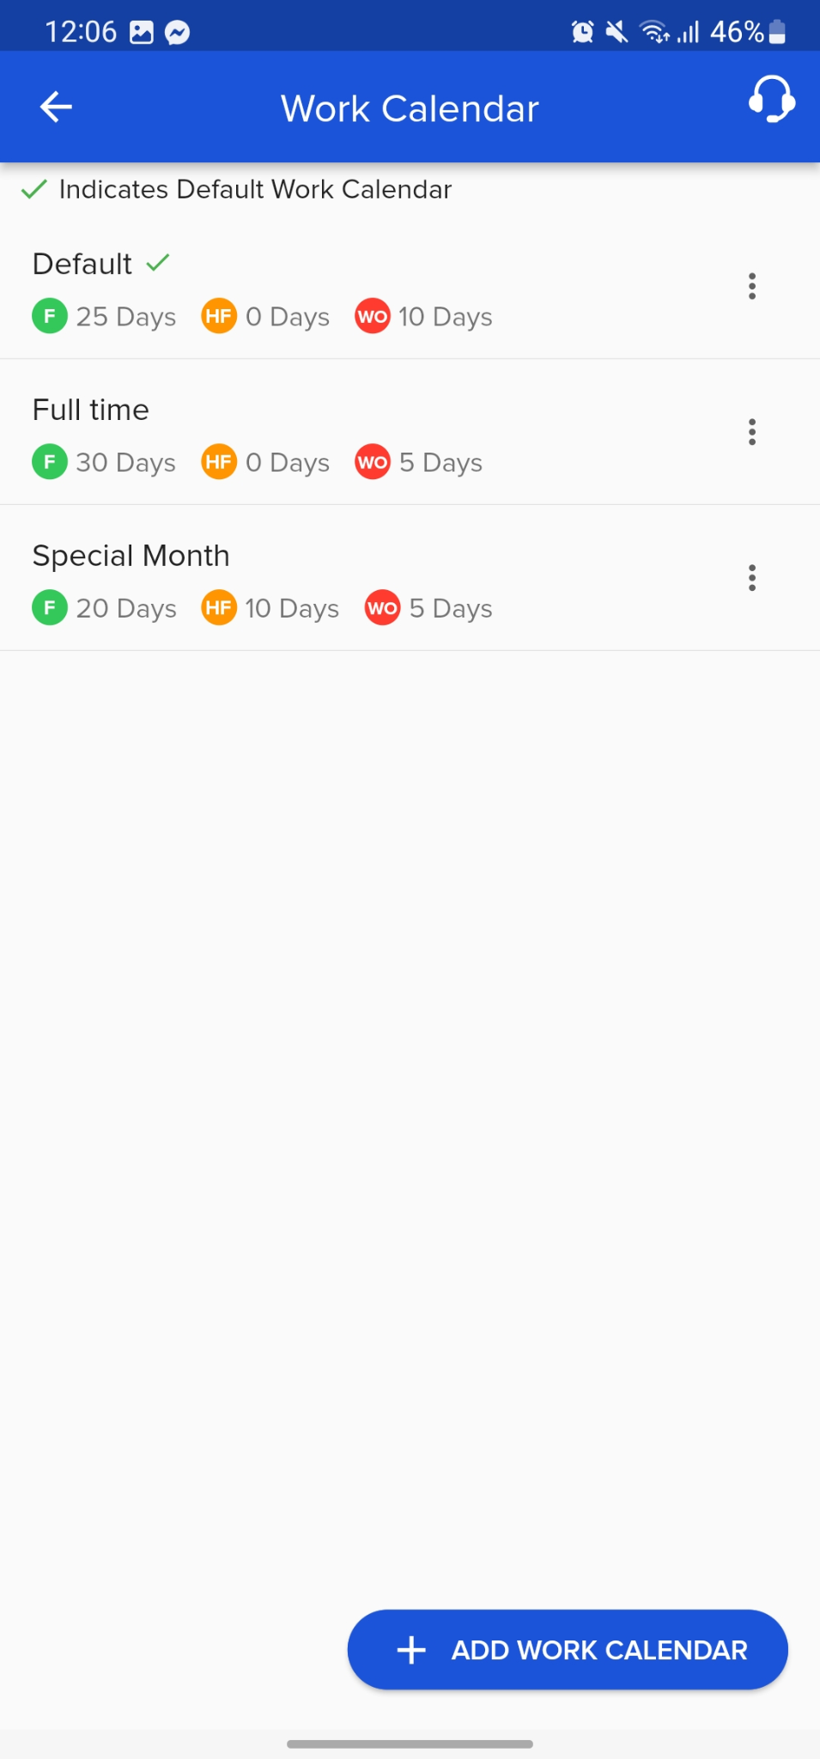

###### Hình 35 và 36: Chức năng thêm lịch làm việc của ứng dụng factoTime

Với chức năng thêm lịch làm việc, ta có thể thấy rằng ta sẽ đặt tên cho lịch làm việc, đặt ngày nghỉ, làm nửa ngày, thêm được nhiều lịch làm việc để tiện thay đổi giữa các lịch làm việc.

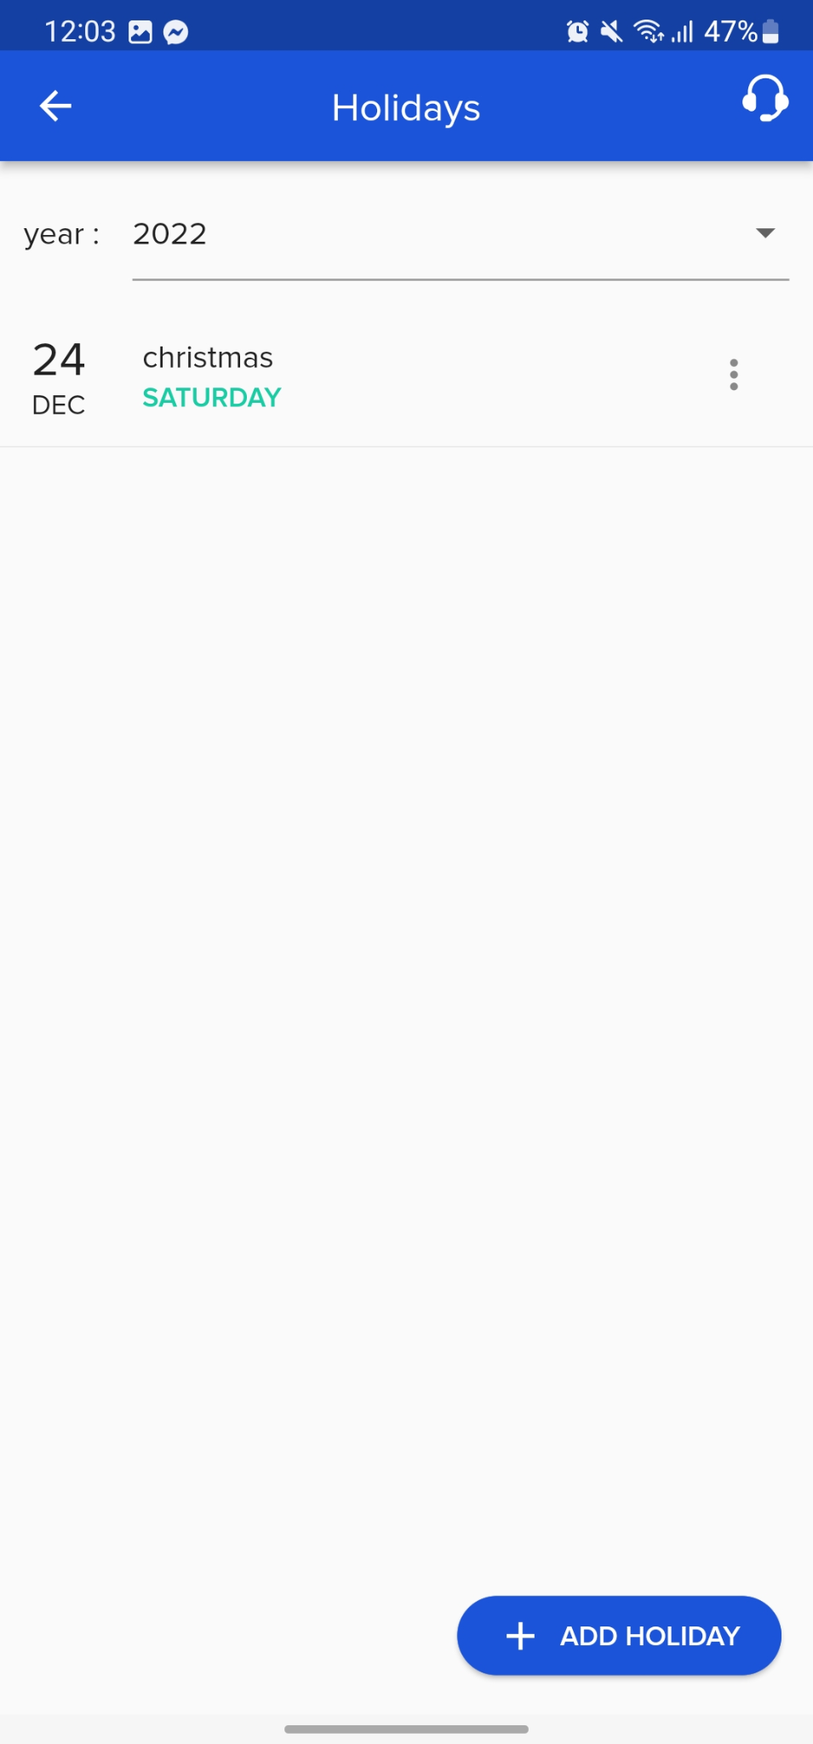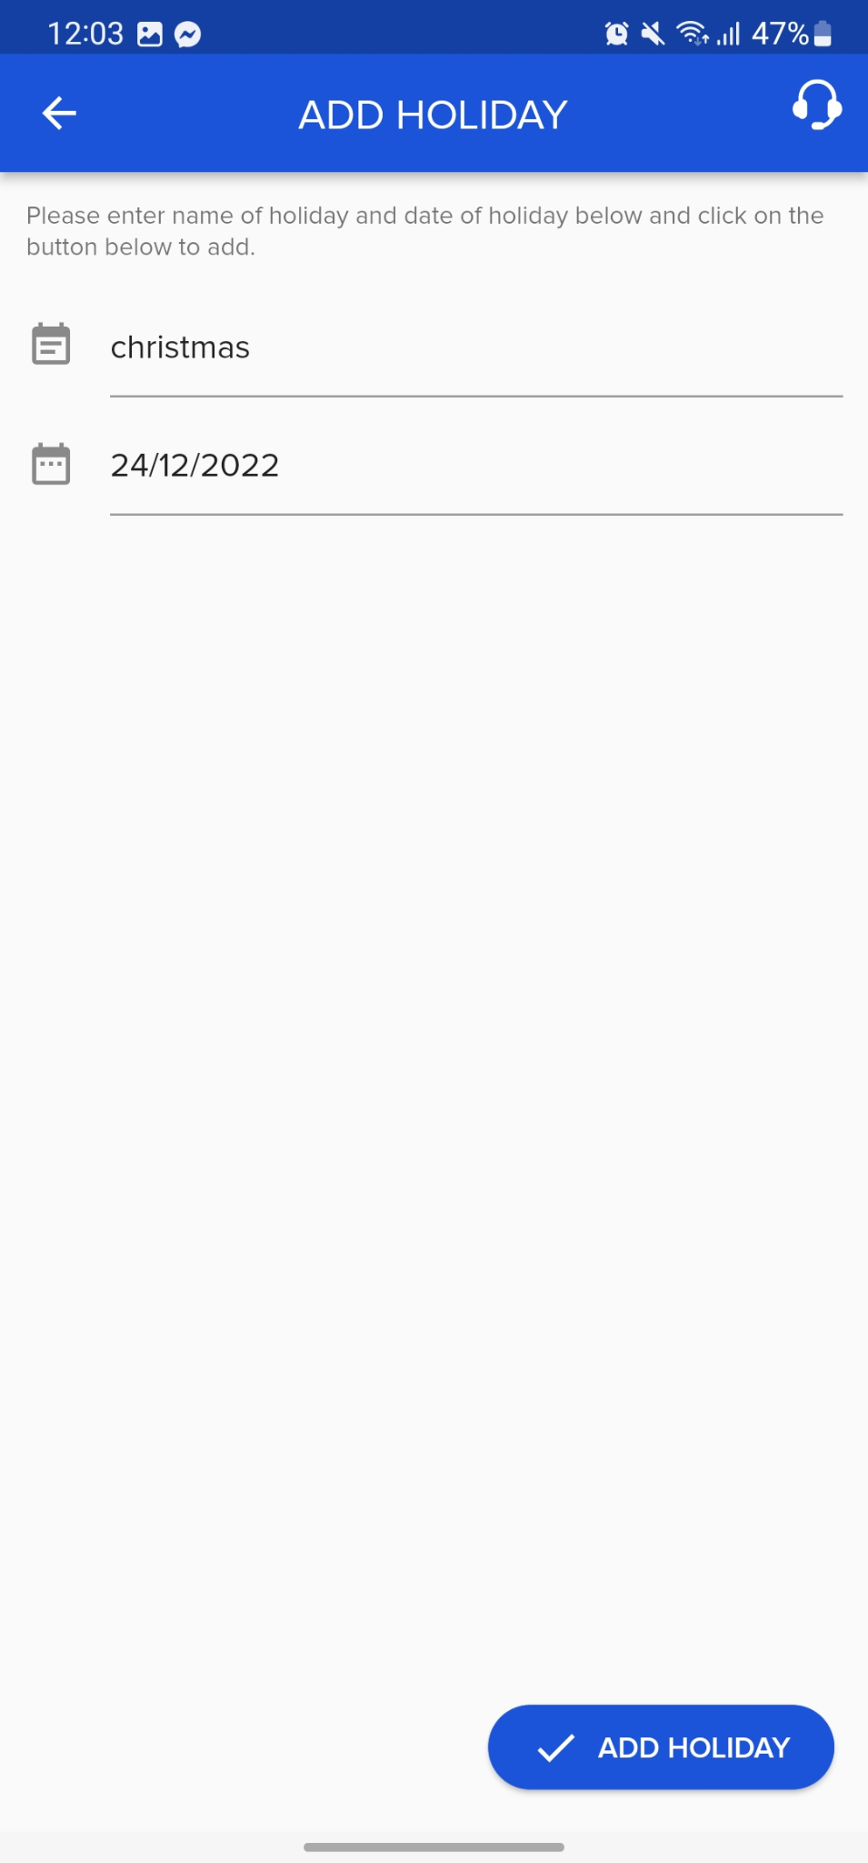

###### Hình 37 và 38: chức năng thêm ngày nghỉ của ứng dụng factoTime

Ta có thể thêm vào nhiều ngày nghỉ và đặt tên cho các ngày nghỉ cũng như đặt ngày trên lịch.

**Nhận xét:**

**+ Ưu điểm:** Về mặt thiết kế, ứng dụng được thiết kế có độ thẩm mỹ cao, rất ưa nhìn, các đề mục được chú thích rất kĩ, dễ hiểu cho người sử dụng. Về mặt chức năng, ứng dụng đã làm rất tốt khi tạo ra đầy đủ các chức năng cần có của một ứng dụng chấm công. Các chức năng được chú thích đầy đủ rất dễ sử dụng.

**+ Nhược điểm:** Việc điểm danh có thể sẽ có sai sót khi không áp dụng công nghệ kiểm tra gương mặt mà chỉ chụp gương mặt của nhân viên, sẽ tạo ra sai sót khi admin kiểm tra nhiều nhân viên một lúc và có thể sẽ bỏ sót và nhân viên có thể lợi dụng điểm này để qua mặt bước checkin.

# **CHƯƠNG 2: CƠ SỞ LÝ THUYẾT**

## **2.1. Java trong phát triển ứng dụng android:**

* **Java** được biết đến là ngôn ngữ lập trình có mục đích, hướng đối tượng được phát triển cho môi trường phân tán và phát triển phần mềm. Ngôn ngữ này độc lập với nền tảng, không có giới hạn đối với bất kỳ phần cứng hay hệ điều hành cụ thể nào.. Java được phát triển bởi Sun Microsystems, do James Gosling khởi xướng và ra mắt năm 1995. Java hoạt động trên rất nhiều nền tảng như Windows, Mac và các phiên bản khác nhau của UNIX.
* **Các tính năng của Java:**
* Hướng đối tượng
* Nền tảng độc lập
* Đơn giản
* Bảo mật
* Portable
* Mạnh mẽ
* Đa luồng
* Thông dịch
* Hiệu năng cao
* Phân tán
* Năng động
* **Java được sử dụng trong các lĩnh vực như:**
* Ứng dụng di động
* Ứng dụng web
* Điện toán đám mây
* Dữ liệu lớn
* Trí tuệ nhân tạo
* Internet vạn vật
* Phát triển trò chơi
* Kiến trúc và môi trường của Java gồm có 3 thành phần chính là: Máy ảo Java (Java Virtual Machine - JVM), môi trường thời gian chạy (Java Runtime Environment - JRE), bộ phát triển Java (Java Development Kit)

**Máy ảo Java (JVM)** được dùng để thực thi các chương trình Java hay hiểu nôm na là trình thông dịch của Java. Nó cung cấp môi trường để code java có thể được thực thi. Chương trình Java khi biên dịch sẽ tạo ra các mã máy gọi là bytecodes. JVM thực thi các công việc chính:

* Tải code
* Dịch code
* Thực thi code
* Tạo môi trường runtime

**Môi trường thời gian chạy Java – JRE** là tập hợp công cụ cho phép phát triển các ứng dụng và cung cấp môi trường thời gian chạy nhằm chạy các chương trình Java. JVM là một phần của JRE và chính JRE cũng phụ thuộc vào nền tảng. Đồng thời JRE còn hỗ trợ thực thi những chương trình Java, bao gồm JVM, bộ công cụ giao diện người dùng, Công nghệ triển khai hay plugin Java, v.v.

**Bộ phát triển Java (JDK)** cung cấp môi trường để phát triển và thực thi các chương trình Java. JDK cũng chứa JRE chạy mã Java và chứa các tài nguyên khác như trình thông dịch/ trình tải, trình biên dịch, trình lưu trữ và trình tạo tài liệu. Tất cả các thành phần này hợp lại giúp xây dựng các chương trình Java. Bộ phát triển Java bao gồm: Appletviewer (để xem các applet Java), Javac (trình biên dịch Java), Java (trình thông dịch Java), Javap (trình tháo gỡ Java), Javah (dành cho tệp tiêu đề C), Javadoc (để tạo tệp HTML) và Jdb (trình gỡ lỗi Java).

* **Android là gì?**

Android là một hệ điều hành được phát triển bởi – Google dựa trên nền tảng Linux. Từ khi xuất hiện tới nay, Android được phổ biến trên toàn thế giới và lượng người dùng ngày một gia tăng.

Việc sử dụng ngôn ngữ lập trình Java kết hợp cùng mã nguồn mở giúp cho Android giúp cho các nhà phát triển ứng dụng được tự do hơn trong việc lập trình và khiến Android trở thành một hệ sinh thái các nhà phát triển ứng dụng.

Được ra mắt từ sớm, Java trở thành ngôn ngữ phổ biến nhất trong lập trình Android. Android SDK sẽ được tự động cài đặt trong bước cuối cùng của quá trình cài đặt chương trình. Google khuyến khích cộng đồng Android sử dụng Android Studio khi lập trình bằng Java.

## **2.2. Firebase:**

**Giới thiệu về Firebase**

Firebase là nền tảng phát triển ứng dụng dành cho thiết bị di động và web, cung cấp cho nhà phát triển nhiều công cụ và dịch vụ giúp họ triển khai các ứng dụng chất lượng cao. Có thể nói gồm những API đơn giản mạnh mẽ backend hay server.

Tiền thân của nền tảng Firebase chính là Evolve. Năm 2011 Evolve đến với người dùng dưới mô hình startup, họ cung cấp cho người dùng những API để dễ dàng tích hợp tính năng chat vào trang web. Thế nhưng, người dùng lại sử dụng Evolve để truyền dữ liệu ứng dụng chứ không đơn thuần là nhắn tin trò chuyện. Chính điều này đã khiến các nhà phát triển Evolve quyết định tách riêng chat system và the real-time architecture.

Vào tháng 4 năm 2012, Firebase được tạo ra dưới dạng công ty riêng biệt Backend-as-a-Service với chức năng thời gian thực. Sau khi được Google mua lại vào năm 2014, Firebase nhanh chóng phát triển thành ứng dụng đa năng của nền tảng di động và web hiện nay. Nền tảng này là sự kết hợp giữa cloud với hệ thống máy chủ của Google để tập trung chính cho 2 đối tượng là:

+ Develop & test your app: phát triển và thử nghiệm các ứng dụng được thiết kế.

+ Grow & engage your audience: phân tích dữ liệu và tối ưu hóa trải nghiệm với người dùng.

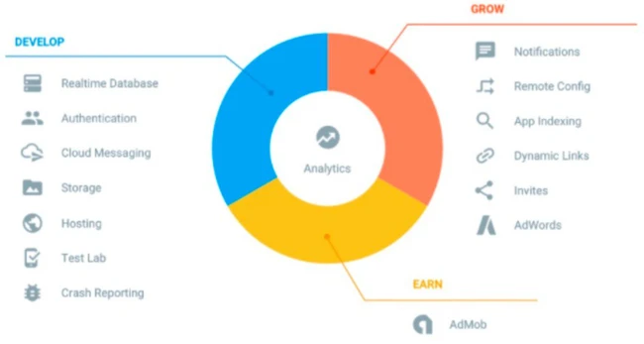

###### Hình 39:Dịch vụ của Firebase

* **Giới thiệu Firebase Realtime Database**

Firebase Realtime Database là cơ sở dữ liệu được lưu trữ trên đám mây. Dữ liệu được lưu trữ dưới dạng JSON và được đồng bộ hóa trong thời gian thực cho mọi máy khách được kết nối. Khi xây dựng các ứng dụng đa nền tảng với các nền tảng Apple, Android và JavaScript SDK , tất cả khách hàng sẽ chia sẻ một cơ sở dữ liệu duy nhất. Cơ sở dữ liệu thời gian thực và tự động nhận các bản cập nhật với dữ liệu mới nhất.

* **Giới thiệu Firebase Database Query**

Firebase đã đơn giản hóa quá trình truy xuất dữ liệu cụ thể từ cơ sở dữ liệu thông qua truy vấn. Truy vấn được tạo bằng cách kết hợp một hoặc nhiều phương pháp lọc. Firebase có 4 ordering functions:

* orderByKey(): lọc theo khóa
* orderByChild(): lọc theo nút con
* orderByValue(): lọc theo giá trị
* orderByPriority(): lọc theo độ ưu tiên

Các hàm truy vấn nâng cao này để hạn chế thêm dữ liệu:

* startAt('value'): Tìm dữ liệu có giá trị lớn hơn hoặc bằng giá trị đã cho
* endAt('value'): Tìm dữ liệu có giá trị nhỏ hơn hoặc bằng giá trị đã cho
* **Giới thiệu Firebase Storage**

Firebase Storage là dịch vụ được xây dựng cho mục đích lưu trữ và quản lý các nội dung mà người dùng ứng dụng tạo ra như ảnh, videos hay dữ liệu dạng file. Firebase Storage cung cấp các API cho việc upload và download các file từ app của bạn một cách bảo mật và bạn không cần quan tâm đến chất lượng đường truyền mạng.

* **Giới thiệu Firebase ML Kit**

Firebase ML Kit là một thư viện cho phép bạn sử dụng dễ dàng và với mã rút gọn, sử dụng một loạt các mô hình linh hoạt, chính xác cao trong các ứng dụng Android. Hầu hết các models mà nó cung cấp đều có thể sử dụng ở cả local lẫn trên Google Cloud.

Hiện tại, các mô hình trong Firebase ML Kit chỉ giới hạn cho các tác vụ liên quan đến tầm nhìn-của máy tính, chẳng hạn như nhận dạng ký tự quang học, quét mã vạch và phát hiện đối tượng.

## **2.3. Tensorflow:**

* **Giới thiệu về Tensorflow**

Với sự bùng nổ của lĩnh vực [Trí Tuệ Nhân Tạo – A.I.](https://topdev.vn/it-jobs/ai-kt1555) trong thập kỷ vừa qua, machine learning và deep learning rõ ràng cũng phát triển theo cùng. Và ở thời điểm hiện tại, [TensorFlow](https://www.tensorflow.org/) chính là thư viện mã nguồn mở cho machine learning nổi tiếng nhất thế giới, được phát triển bởi các nhà nghiên cứu từ Google. Việc hỗ trợ mạnh mẽ các phép toán học để tính toán trong machine learning và deep learning đã giúp việc tiếp cận các bài toán trở nên đơn giản, nhanh chóng và tiện lợi hơn nhiều.

Các hàm được dựng sẵn trong thư viện cho từng bài toán cho phép TensorFlow xây dựng được nhiều neural network. Nó còn cho phép bạn tính toán song song trên nhiều máy tính khác nhau, thậm chí trên nhiều CPU, GPU trong cùng 1 máy hay tạo ra các dataflow graph – đồ thị luồng dữ liệu để dựng nên các model.

Được viết bằng C++ và thao tác interface bằng Python nên phần performance của TensorFlow cực kỳ tốt. Đối tượng sử dụng nó cũng đa dạng không kém: từ các nhà nghiên cứu, nhà khoa học dữ liệu và dĩ nhiên không thể thiếu các lập trình viên.

* **Kiến trúc của Tensorflow**

Chia làm 3 phần:

* Tiền xử lý dữ liệu
* Dựng model
* Train và ước tính model
* **Các component của Tensorflow**

Tensor: Trong TensorFlow, tất cả các tính toán đều liên quan tới các tensor. Một tensor là một vector hay ma trận của n-chiều không gian đại diện cho tất cả loại dữ liệu. Tất cả giá trị trong một tensor chứa đựng loại dữ liệu giống hệt nhau với một shape đã biết (hoặc đã biết một phần). Shape của dữ liệu chính là chiều của ma trận hay mảng. Một tensor có thể được bắt nguồn từ dữ liệu input hay kết quả của một tính toán. Trong TensorFlow, tất cả các hoạt động được tiến hành bên trong một graph – biểu đồ. Biểu đồ là một tập hợp tính toán được diễn ra liên tiếp. Mỗi operation được gọi là một op node (operation node) và được kết nối với nhau.

Graph: TensorFlow sử dụng framework dạng biểu đồ. Biểu đồ tập hợp và mô tả tất cả các chuỗi tính toán được thực hiện trong quá trình training. Biểu đồ mang rất nhiều lợi thế:

+ Chạy trên nhiều CPU hay GPU, ngay cả các hệ điều hành trên thiết bị điện thoại.

+ Tính di động của biểu đồ cho phép bảo toàn các tính toán để bạn sử dụng ngay hay sau đó. Biểu đồ có thể được lưu lại để thực thi trong tương lai.

+ Tất cả tính toán trong biểu đồ được thực hiện bằng cách kết nối các tensor lại với nhau. Một tensor có một node và một edge. Node mang operation toán học và sản xuất các output ở đầu cuối. Các edge giải thích mối quan hệ input/output giữa các node.

* **Giới thiệu về Tensorflow Lite**

TensorFlow Lite cho phép bạn chạy các mô hình máy học TensorFlow (ML) trong các ứng dụng Android của bạn. Hệ thống TensorFlow Lite cung cấp môi trường thực thi được tạo sẵn và có thể tùy chỉnh để chạy các mô hình trên Android một cách nhanh chóng và hiệu quả, bao gồm các tùy chọn tăng tốc phần cứng.

TensorFlow Lite sử dụng các mô hình TensorFlow được chuyển đổi thành định dạng mô hình học máy nhỏ hơn và hiệu quả hơn. Bạn có thể sử dụng các mô hình được tạo sẵn với TensorFlow Lite trên Android hoặc xây dựng các mô hình TensorFlow của riêng bạn và chuyển đổi chúng sang định dạng TensorFlow Lite.

* **Kiến trúc của Tensorflow Lite**

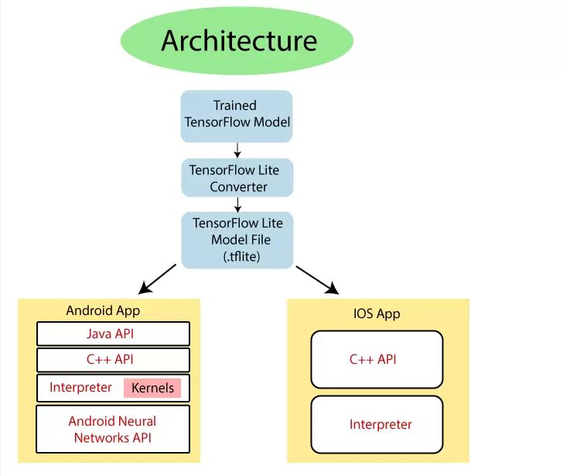

###### Hình 40: Kiến trúc của Tensorflow Lite

* **Cách hoạt động trên Android**

Mô hình TensorFlow Lite chạy bên trong ứng dụng Android lấy dữ liệu, xử lý dữ liệu và tạo dự đoán dựa trên logic của mô hình. Mô hình TensorFlow Lite yêu cầu một môi trường thời gian chạy đặc biệt để thực thi và dữ liệu được truyền vào mô hình phải ở định dạng dữ liệu cụ thể, được gọi là [tensor](https://www.tensorflow.org/guide/tensor). Khi một mô hình xử lý dữ liệu, được gọi là chạy một *suy luận* , nó tạo ra các kết quả dự đoán dưới dạng các hàm căng mới và chuyển chúng đến ứng dụng Android để nó có thể thực hiện hành động, chẳng hạn như hiển thị kết quả cho người dùng hoặc thực thi logic nghiệp vụ bổ sung.

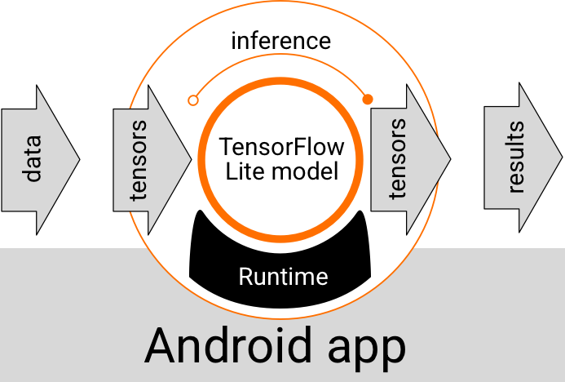

###### Hình 41: Luồng thực thi của các mô hình Tensorflow Lite trong Android

* **Xây dựng ứng dụng với Tensorflow Lite**

Thư viện: Có thể truy cập API tác vụ hoặc API thông dịch viên bằng cách sử dụng các [dịch vụ của Google Play](https://www.tensorflow.org/lite/android/play_services#add_tensorflow_lite_to_your_app) . Bạn cũng có thể sử dụng các thư viện độc lập cho [TensorFlow Lite Tasks](https://www.tensorflow.org/lite/inference_with_metadata/task_library/overview) hoặc [lõi](https://www.tensorflow.org/lite/android/development#lite_lib) TensorFlow Lite và các thư viện [hỗ trợ](https://www.tensorflow.org/lite/android/development#support_lib) trong ứng dụng Android của bạn.

Các mô hình: Chạy mô hình trong ứng dụng Android yêu cầu mô hình có định dạng TensorFlow Lite. Người dùng có thể sử dụng các mô hình dựng sẵn hoặc xây dựng một mô hình với TensorFlow và chuyển đổi nó sang định dạng Lite.

Dữ liệu đầu vào: Bất kỳ dữ liệu nào truyền vào mô hình ML phải là một tensor có cấu trúc dữ liệu cụ thể, thường được gọi là hình dạng của tensor. Để xử lý dữ liệu với một mô hình, ứng dụng phải chuyển đổi dữ liệu từ định dạng gốc của nó, chẳng hạn như dữ liệu hình ảnh, văn bản hoặc âm thanh, thành một tensor theo hình dạng cần thiết cho mô hình.

Chạy suy luận: Xử lý dữ liệu thông qua một mô hình để tạo ra một kết quả dự đoán được gọi là chạy một suy luận . Chạy suy luận trong ứng dụng Android yêu cầu [môi trường thời gian chạy](https://www.tensorflow.org/lite/android#runtime) TensorFlow Lite, [mô hình](https://www.tensorflow.org/lite/android#models) và [dữ liệu đầu vào](https://www.tensorflow.org/lite/android#input_data) .Tốc độ mà một mô hình có thể tạo ra một suy luận trên một thiết bị cụ thể phụ thuộc vào kích thước của dữ liệu được xử lý, độ phức tạp của mô hình và các tài nguyên tính toán có sẵn như bộ nhớ và CPU, hoặc các bộ xử lý chuyên dụng được gọi là bộ *gia tốc* . Các mô hình học máy có thể chạy nhanh hơn trên các bộ xử lý chuyên biệt này như bộ xử lý đồ họa (GPU) và bộ xử lý tensor (TPU), sử dụng trình điều khiển phần cứng TensorFlow Lite được gọi là *đại biểu* .

Dữ liệu đầu ra: Mô hình tạo ra kết quả dự đoán dưới dạng bộ căng, phải được ứng dụng Android xử lý bằng cách thực hiện hành động hoặc hiển thị kết quả cho người dùng. Kết quả đầu ra của mô hình có thể đơn giản như một số tương ứng với một kết quả duy nhất (0 = chó, 1 = mèo, 2 = chim) để phân loại hình ảnh, đến các kết quả phức tạp hơn nhiều, chẳng hạn như nhiều hộp giới hạn cho một số đối tượng được phân loại trong một hình ảnh, với xếp hạng độ tin cậy dự đoán từ 0 đến 1.

# **CHƯƠNG 3: YÊU CẦU ĐỀ TÀI**

## **3.1. Thông tin đề tài:**

* Tên ứng dụng: Ứng dụng chấm công bằng khuôn mặt
* Ngôn ngữ lập trình: Java
* IDEA: Android Studio
* Thư viện: TensorFlow Lite, Firebase
* Cơ sở dữ liệu: Firebase

## **3.2. Chức năng cơ bản:**

Ứng dụng chấm công bằng khuôn mặt có các chức năng chính sau:

* Phía khách vãng lai (Guest):
* Đăng nhập bằng tài khoản
* Quên mật khẩu
* Đăng nhập bằng mã QR
* Phía người dùng (user):
* Thay đổi thông tin cá nhân
* Điểm danh bằng khuôn mặt
* Xem lịch sử các ngày công đã chấm
* Lưu mã QR
* Gửi phản hồi
* Xin nghỉ một ngày
* Xem danh sách yêu cầu xin nghỉ đã gửi ở trạng thái chờ
* Xem danh sách yêu cầu xin nghỉ đã gửi ở trạng thái đã được phản hồi
* Đổi mật khẩu
* Đăng xuất
* Phía người quản trị (Admin):
* Thay đổi thông tin cá nhân
* Xem lịch sử các ngày công đã chấm
* Quản lý User
* Xem danh sách nhân viên chấm công theo ngày
* Chấm công bằng khuôn mặt
* Xem báo cáo của chấm công của người dùng
* Xem danh sách yêu cầu xin nghỉ
* Duyệt yêu cầu xin nghỉ
* Đăng xuất
* Thống kê số ngày nghỉ và số ngày làm của người dùng theo tháng
* Thống kê tình trạng chấm công theo tháng
* Đổi mật khẩu
* Xuất file thống kê PDF
* Tìm kiếm nhân viên
* Chỉnh sửa trạng thái chấm công
* Chỉnh sửa thời gian Check In
* Xem lịch sử chỉnh sửa trạng thái chấm công
* Lưu mã QR
* Xem danh sách phản hồi

# **CHƯƠNG 4: PHÂN TÍCH HỆ THỐNG**

## **4.1. Xác định các actor trong hệ thống:**

|  |  |
| --- | --- |
| **Actor** | **Mô tả** |
| Guest | Là người đăng nhập vào ứng dụng để sử dụng các dịch vụ |
| User | Sau khi đăng nhập có thể chấm công và xem lịch sử chấm công |
| Admin | Là người quản lý người dùng và xem thống kê chấm công |

##### Bảng 2: Xác định actor

## **4.2. Mô tả chức năng:**

|  |  |  |
| --- | --- | --- |
| STT | Chức năng | Mô tả |
| 1 | Đăng nhập | Đăng nhập vào ứng dụng |
| 2 | Đăng xuất | Đăng xuất khỏi ứng dụng |
| 3 | Quên mật khẩu | Quên mật khẩu và đặt lại mật khẩu bằng cách gửi mã OTP |
| 4 | Quản lý nhân viên | Xem danh sách nhân viên; thêm, sửa, xóa, đặt lại mật khẩu cho một nhân viên |
| 5 | Quản lý yêu cầu xin nghỉ | Xem danh sách các yêu cầu xin nghỉ đang ở trạng thái chờ, duyệt một yêu cầu xin nghỉ |
| 6 | Xem danh sách nhân viên thống kê theo ngày | Xem tình trạng thống kê của nhân viên theo ngày |
| 7 | Thống kê tình trạng chấm công theo tháng | Xem thống kê theo phần trăm tình trạng chấm công theo tháng |
| 8 | Thống kê số ngày nghỉ và làm của người dùng theo tháng | Xem số ngày nghỉ và ngày làm của nhân viên theo tháng |
| 9 | Chấm công bằng khuôn mặt | Check in và check out bằng khuôn mặt |
| 10 | Xem lịch sử các ngày đã chấm công | Xem tình trạng chấm công của mình bằng cách đánh dấu trên lịch |
| 11 | Xin phép nghỉ một ngày | Xin nghỉ một ngày |
| 12 | Đổi mật khẩu | Thay đổi mật khẩu |
| 13 | Xem danh sách yêu cầu xin  nghỉ đã gửi ở trạng thái chờ | Người dùng xem lại các yêu cầu đã gửi cho người quản trị mà chưa phản hồi |
| 14 | Xem danh sách yêu cầu xin  nghỉ đã gửi đã phản hồi | Người dùng xem lại các yêu cầu đã gửi cho người quản trị mà đã phản hồi |
| 15 | Xuất file thống kê PDF | Trích xuất thông tin thống kê ngày đi làm, ngày nghỉ phép, nghỉ không phép của nhân viên thành file PDF |
| 16 | Tính toán thời gian làm việc | Tính thời gian làm việc bằng cách lấy thời gian check out trừ thời gian check in |
| 18 | Tìm kiếm nhân viên | Tìm kiếm nhân viên theo mã số và theo tên nhân viên |
| 19 | Đăng nhập bằng mã QR | Sinh ra mã QR mỗi lần đăng nhập |
| 20 | Chỉnh sửa trạng thái chấm công | Admin có thể chỉnh sửa được trạng thái chấm công của nhân viên |
| 21 | Chỉnh sửa thời gian Check In | Admin có thể thay đổi thời gian điểm danh trong ngày |
| 22 | Xem lịch sử chỉnh sửa trạng thái chấm công | Admin có thể xem lịch sử chỉnh sửa trạng thái chấm công |
| 23 | Lưu mã QR | Người dùng có thể lưu mã QR về thiết bị |
| 24 | Gửi phản hồi | Nhân viên có thể gửi feedback cho admin về trạng thái chấm công của mình nếu có lỗi xảy ra khi chấm công |
| 25 | Xem danh sách phản hồi | Admin có thể xem được danh sách các phản hồi nhân viên đã gửi |

##### Bảng 3: Mô tả chức năng

## **4.3. Lược đồ Use case:**

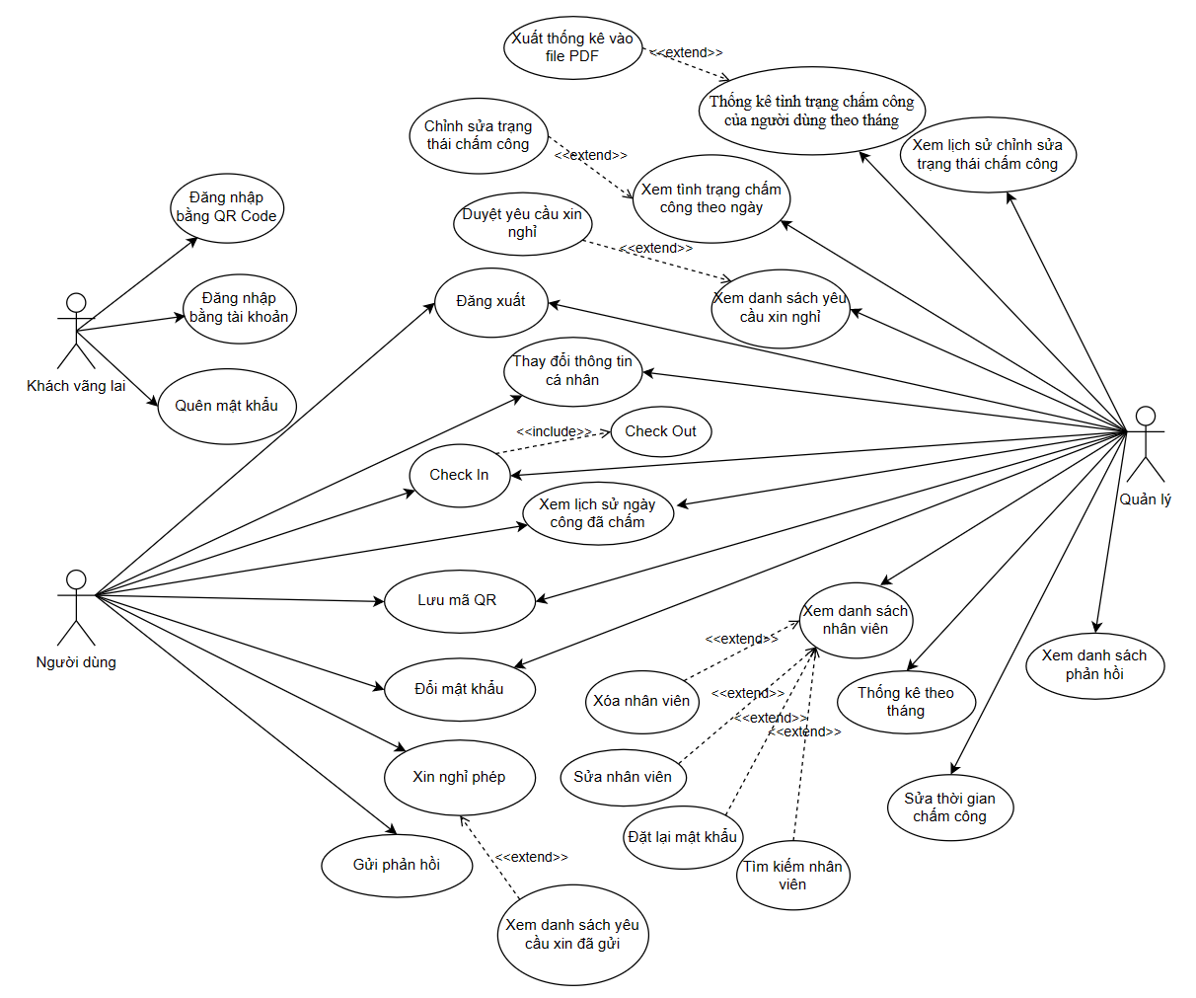

###### Hình 42: Lược đồ Use case

## **4.4. Đặc tả Use case, Activity diagram và Sequence diagram:**

### **4.4.1. Đăng nhập:**

#### **4.4.1.1. Đặc tả Use case:**

|  |  |
| --- | --- |
| **Name** | Đăng nhập |
| **Short Description** | Cho phép người dùng đăng nhập vào hệ thống. |
| **Actors** | Guest |
| **Pre-Conditions** | |
| **Title** | **Description** |
|  | Người dùng phải có tài khoản trong hệ thống. |
| **Post-Conditions:** | |
| **Title** | **Description** |
|  | Người dùng đăng nhập thành công vào hệ thống. |
| **Main Flow** | |
| 1. Người dùng vào trang đăng nhập. 2. Nhập username, password. 3. Nhấn nút “LOGIN”. 4. Hệ thống tiến hành kiểm tra thông tin đăng nhập của người dùng. [E1] 5. Thông báo đăng nhập đăng nhập thành công. 6. Chuyển hướng đến trang Home. | |
| **Alternate Flow(s)** | |
| **Title** | **Description** |
|  |  |
| **Exception Flow(s):** | |
| **Title** | **Description** |
| **E1** | Người dùng nhập thông tin đăng nhập không hợp lệ sẽ thông báo đăng nhập không thành công và quay lại bước 2. |

##### Bảng 4: Bảng đặc tả Use case Đăng nhập

#### **4.4.1.2. Activity Diagram:**

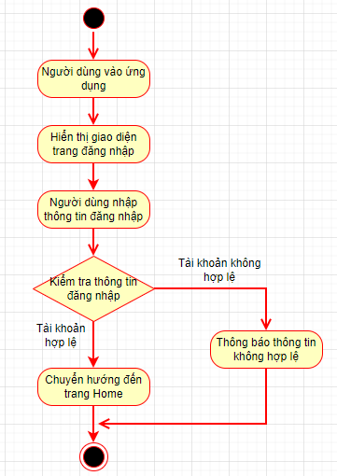

###### Hình 43: Activity diagram Đăng nhập

#### **4.4.1.3. Sequence Diagram:**

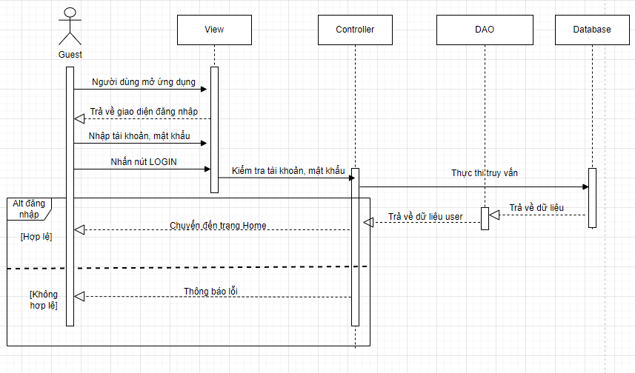

###### Hình 44: Sequence diagram Đăng nhập

### **4.4.2. Đăng xuất:**

#### **4.4.2.1. Đặc tả Use case:**

|  |  |
| --- | --- |
| **Name** | Đăng xuất |
| **Short Description** | Cho phép người dùng đăng xuất tài khoản khỏi hệ thống |
| **Actors** | Người quản trị, người dùng |
| **Pre-Conditions** | |
| **Title** | **Description** |
|  | Người dùng đã đăng nhập vào trong hệ thống. |
| **Post-Conditions:** | |
| **Title** | **Description** |
|  | Người dùng đăng xuất khỏi hệ thống thành công. |
| **Main Flow** | |
| 1. Người dùng vào trang “Settings”. 2. Nhấn vào nút “Log out”. 3. Hệ thống ghi nhận người dùng đăng xuất và chuyển hướng về trang Login. | |
| **Alternate Flow(s)** | |
| **Title** | **Description** |
|  |  |
| **Exception Flow(s):** | |
| **Title** | **Description** |
|  |  |

##### Bảng 5: Bảng đặc tả Use case Đăng xuất

#### **4.4.2.2. Activity Diagram:**

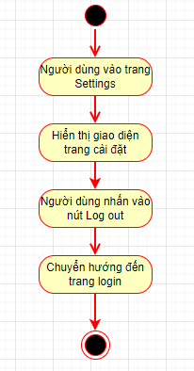

###### Hình 45: Activity diagram Đăng xuất

#### **4.4.2.3. Sequence Diagram:**

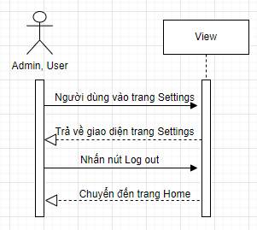

###### Hình 46: Sequence diagram Đăng xuất

### **4.4.3. Quên mật khẩu:**

#### **4.4.3.1. Đặc tả Use case:**

|  |  |
| --- | --- |
| **Name** | Quên mật khẩu |
| **Short Description** | Cho phép người dùng thay đổi mật khẩu của tài khoản khi quên mật khẩu. |
| **Actors** | Guest |
| **Pre-Conditions** | |
| **Title** | **Description** |
|  | Người dùng đã đăng nhập vào hệ thống. |
| **Post-Conditions:** | |
| **Title** | **Description** |
|  | Người dùng thay đổi mật khẩu thành công. |
| **Main Flow** | |
| 1. Người dùng vào trang đăng nhập. 2. Nhấn vào nút “Forgot Password?” 3. Nhập số điện thoại của tài khoản. 4. Nhấn nút “SEND OTP”. 5. Hệ thống xác nhận số điện thoại và gửi mã OTP. [E1] 6. Nhập mã OTP 7. Nhấn nút “CONFIRM”. [A1] [E2] 8. Nhập mật khẩu mới, xác nhận mật khẩu mới và nhấn nút “CONFIRM”. 9. Hệ thống xác nhận mật khẩu mới. [E3] [E4] 10. Thông báo thay đổi mật khẩu thành công và chuyển hướng đến trang Login. | |
| **Alternate Flow(s)** | |
| **Title** | **Description** |
| **A1** | Người dùng không nhận được mã OTP và nhấn nút “Resend Code” để hệ thống gửi lại mã OTP. |
| **Exception Flow(s):** | |
| **Title** | **Description** |
| **E1** | Số điện thoại không hợp lệ hoặc chưa được đăng ký trong hệ thống thì sẽ thông báo lỗi và quay lại bước 3. |
| **E2** | Người dùng nhập sai mã OTP thì thông báo lỗi và quay lại bước 6. |
| **E3** | Mật khẩu xác nhận và mật khẩu mới không giống nhau thì thông báo lỗi và quay lại bước 8. |
| **E4** | Mật khẩu mới có ít hơn 6 ký tự sẽ thông báo mật khẩu quá yếu và quay lại bước 8. |

##### Bảng 6: Bảng đặc tả Use case Quên mật khẩu

#### **4.4.3.2. Activity Diagram:**

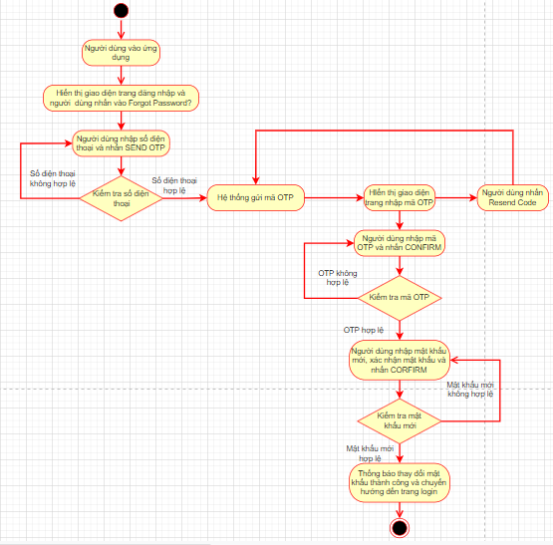

###### Hình 47: Activity diagram Quên mật khẩu

#### **4.4.3.3. Sequence Diagram:**

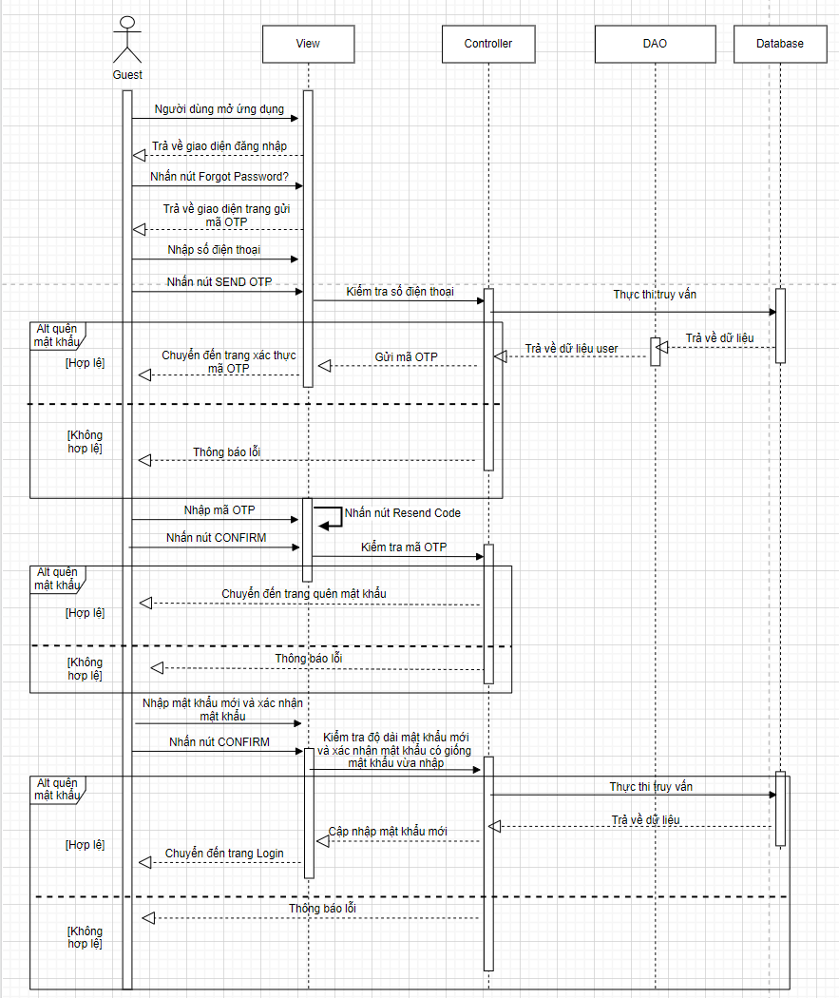

###### Hình 48: Sequence diagram Quên mật khẩu

### **4.4.4. Xem danh sách nhân viên:**

#### **4.4.4.1. Đặc tả Use case:**

|  |  |
| --- | --- |
| **Name** | Xem danh sách nhân viên |
| **Short Description** | Cho phép người quản lý xem danh sách nhân viên. |
| **Actors** | Admin |
| **Pre-Conditions** | |
| **Title** | **Description** |
|  | Người dùng phải đăng nhập vào hệ thống với tài khoản có quyền là Admin. |
| **Post-Conditions:** | |
| **Title** | **Description** |
|  | Hiển thị được danh sách người dùng hiện có. |
| **Main Flow** | |
| 1. Người dùng vào trang “Settings”. 2. Nhấn vào nút “Manage Employees”. 3. Hệ thống hiển thị danh sách nhân viên. [E1] | |
| **Alternate Flow(s)** | |
| **Title** | **Description** |
|  |  |
| **Exception Flow(s):** | |
| **Title** | **Description** |
| **E1** | Chưa có nhân viên nào và hiển thị thông báo không có nhân viên. |

##### Bảng 7: Bảng đặc tả Use case Xem danh sách nhân viên

#### **4.4.4.2. Activity diagram:**

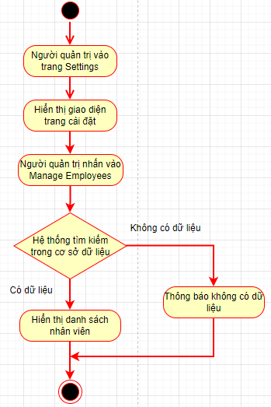

###### Hình 49: Activity diagram Xem danh sách nhân viên

#### **4.4.4.1. Sequence diagram:**

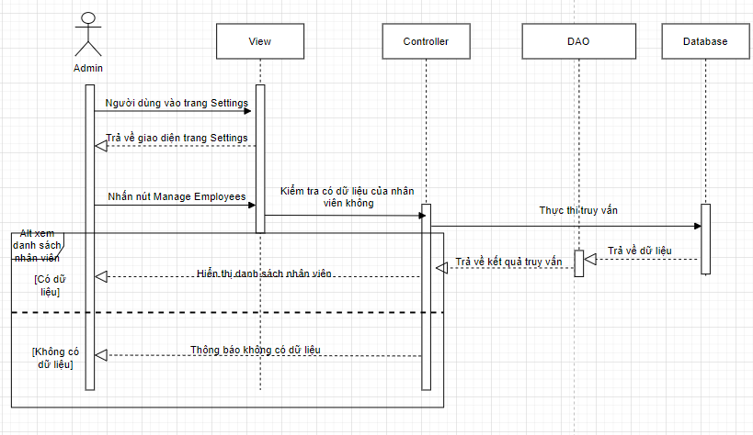

###### Hình 50: Sequence diagram Xem danh sách nhân viên

### **4.4.5. Thêm mới một nhân viên:**

#### **4.4.5.1. Đặc tả Use case:**

|  |  |
| --- | --- |
| **Name** | Thêm mới một nhân viên |
| **Short Description** | Cho phép người quản lý thêm mới một nhân viên nhân viên. |
| **Actors** | Admin |
| **Pre-Conditions** | |
| **Title** | **Description** |
|  | Người dùng phải đăng nhập vào hệ thống với tài khoản có quyền là Admin. |
| **Post-Conditions:** | |
| **Title** | **Description** |
|  | Hệ thống ghi nhận tài khoản mới của người dùng |
| **Main Flow** | |
| 1. Người dùng vào trang “Settings”. 2. Nhấn vào nút “Manage Employees”. 3. Hệ thống hiển thị danh sách nhân viên. 4. Nhấn vào nút thêm nhân viên ở góc phải dưới. 5. Nhập đầy đủ thông tin được yêu cầu (ảnh đại diện, số điện thoại, họ tên, ngày sinh, giới tính, mật khẩu). 6. Nhấn nút “ADD EMPLOYEE” [A1] 7. Hệ thống xác nhận thông tin được nhập. [E1] [E2] [E3] 8. Thông báo thêm người dùng mới thành công. 9. Chuyển hướng về trang xem danh sách nhân viên. | |
| **Alternate Flow(s)** | |
| **Title** | **Description** |
| **A1** | Người dùng nhấn nút “Cancel” thì sẽ chuyển hướng về trang xem danh sách nhân viên. |
| **Exception Flow(s):** | |
| **Title** | **Description** |
| **E1** | Người dùng nhập số điện thoại không hợp lệ hoặc đã được đăng ký thì sẽ thông báo lỗi và quay lại bước 5. |
| **E2** | Người dùng để thiếu thông tin thì sẽ thông báo lỗi và quay lại bước 5. |
| **E3** | Người dùng chọn ảnh đại diện nhận diện được khuôn mặt thì sẽ thông báo lỗi và quay lại bước 5. |

##### Bảng 8: Bảng đặc tả Use case Thêm mới một nhân viên

#### **4.4.5.2. Activity diagram:**

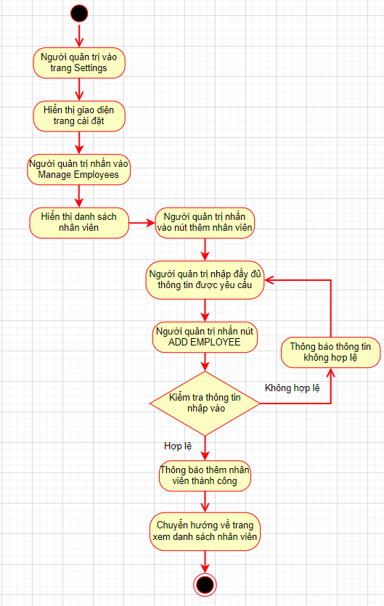

###### Hình 51: Activity diagram Thêm mới một nhân viên

#### **4.4.5.3. Sequence diagram:**

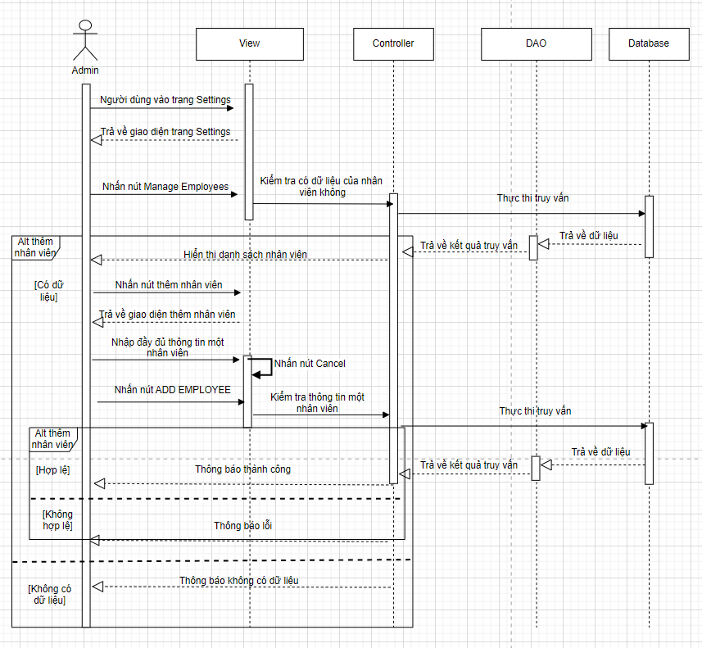

###### Hình 52: Sequence diagram Thêm mới một nhân viên

### **4.4.6. Thay đổi thông tin của một nhân viên:**

#### **4.4.6.1. Đặc tả Use case:**

|  |  |
| --- | --- |
| **Name** | Thay đổi thông tin của một nhân viên |
| **Short Description** | Cho phép người quản lý thay đổi một nhân viên nhân viên. |
| **Actors** | Admin |
| **Pre-Conditions** | |
| **Title** | **Description** |
|  | Người dùng phải đăng nhập vào hệ thống với tài khoản có quyền là Admin và danh sách có đã có ít nhất 1 nhân viên. |
| **Post-Conditions:** | |
| **Title** | **Description** |
|  | Hệ thống ghi nhận và thay đổi thông tin của một nhân viên thành công. |
| **Main Flow** | |
| 1. Người dùng vào trang “Settings”. 2. Nhấn vào nút “Manage Employees”. 3. Hệ thống hiển thị danh sách nhân viên. 4. Nhấn vào biểu tượng “⋮” của nhân viên muốn thay đổi. 5. Nhấn vào nút “Edit” trên menu tùy chọn. 6. Nhập đầy đủ thông tin cần thay đổi (ảnh đại diện, ngày sinh, giới tính, số điện thoại). 7. Nhấn nút “CONFIRM” [A1] 8. Hệ thống xác nhận thông tin được nhập. [E1] [E2] 9. Thông báo thay đổi thông tin người dùng thành công. 10. Chuyển hướng về trang xem danh sách nhân viên. | |
| **Alternate Flow(s)** | |
| **Title** | **Description** |
| **A1** | Người dùng nhấn nút “Cancel” thì sẽ chuyển hướng về trang xem danh sách nhân viên. |
| **Exception Flow(s):** | |
| **Title** | **Description** |
| **E1** | Người dùng để thiếu thông tin thì sẽ thông báo lỗi và quay lại bước 5. |
| **E2** | Người dùng chọn ảnh đại diện nhận diện được khuôn mặt thì sẽ thông báo lỗi và quay lại bước 5. |

##### Bảng 9: Bảng đặc tả Use case Thay đổi thông tin nhân viên

#### **4.4.6.2. Activity diagram:**

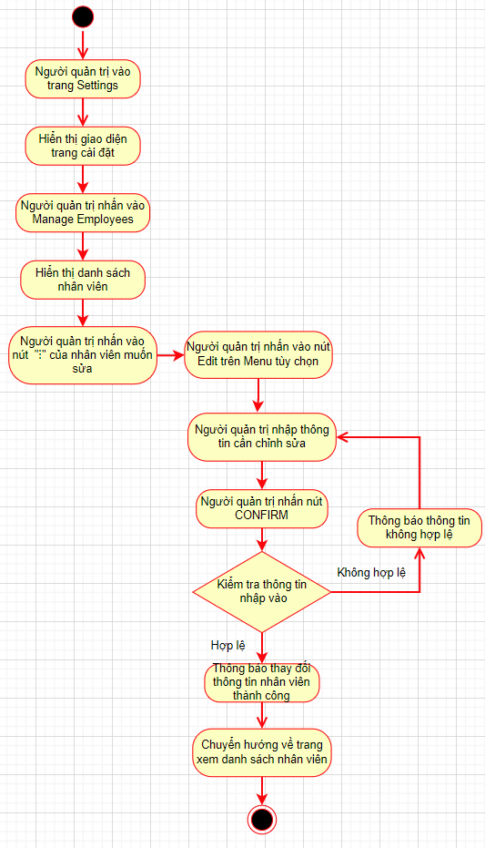

###### Hình 53: Activity diagram Thay đổi thông tin nhân viên

#### **4.4.6.3. Sequence diagram:**

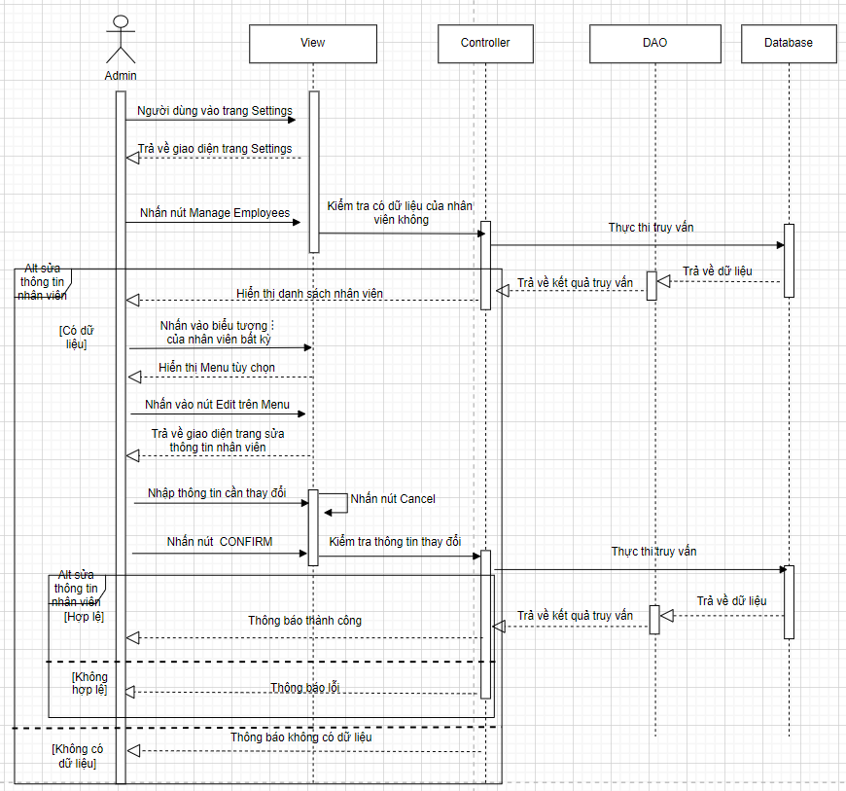

###### Hình 54: Sequence diagram Thay đổi thông tin nhân viên

### **4.4.7. Xóa một nhân viên:**

#### **4.4.7.1. Đặc tả Use case:**

|  |  |
| --- | --- |
| **Name** | Xóa của một nhân viên |
| **Short Description** | Cho phép người quản lý xóa một nhân viên nhân viên. |
| **Actors** | Admin |
| **Pre-Conditions** | |
| **Title** | **Description** |
|  | Người dùng phải đăng nhập vào hệ thống với tài khoản có quyền là Admin và danh sách có đã có ít nhất 1 nhân viên. |
| **Post-Conditions:** | |
| **Title** | **Description** |
|  | Hệ thống ghi nhận và xóa của một nhân viên thành công. |
| **Main Flow** | |
| 1. Người dùng vào trang “Settings”. 2. Nhấn vào nút “Manage Employees”. 3. Hệ thống hiển thị danh sách nhân viên. 4. Nhấn vào biểu tượng “⋮” của nhân viên muốn xóa. 5. Nhấn vào nút “Delete” trên menu tùy chọn. 6. Hiển thị hộp thoại thông báo xác nhận. 7. Nhấn nút “YES” [A1] 8. Thông báo xóa người dùng thành công. | |
| **Alternate Flow(s)** | |
| **Title** | **Description** |
| **A1** | Người dùng nhấn nút “CANCEL” để hủy xóa. |
| **Exception Flow(s):** | |
| **Title** | **Description** |
|  |  |

##### Bảng 10: Bảng đặc tả Use case Xóa một nhân viên

#### **4.4.7.2. Activity diagram:**

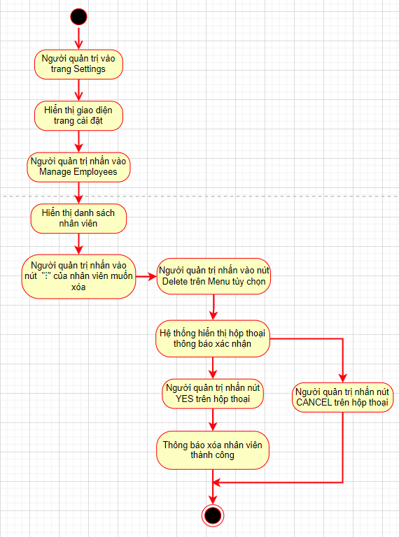

###### Hình 55: Activity diagram Xóa một nhân viên

#### **4.4.7.3. Sequence diagram:**

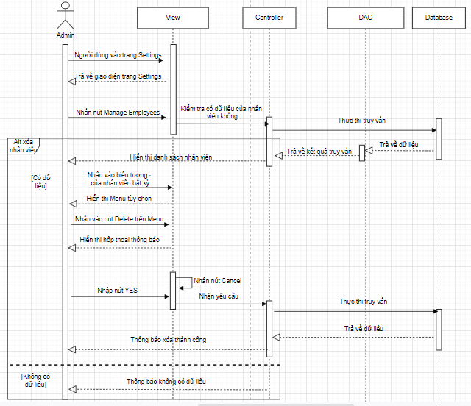

###### Hình 56: Sequence diagram Xóa một nhân viên

### **4.4.8. Đặt lại mật khẩu cho một nhân viên:**

#### **4.4.8.1. Đặc tả Use case:**

|  |  |
| --- | --- |
| **Name** | Đặt lại mật khẩu cho một nhân viên |
| **Short Description** | Cho phép người quản lý đặt lại mật khẩu cho một nhân viên nhân viên. |
| **Actors** | Admin |
| **Pre-Conditions** | |
| **Title** | **Description** |
|  | Người dùng phải đăng nhập vào hệ thống với tài khoản có quyền là Admin và danh sách có đã có ít nhất 1 nhân viên. |
| **Post-Conditions:** | |
| **Title** | **Description** |
|  | Hệ thống ghi nhận và đặt lại mật khẩu của một nhân viên thành công. |
| **Main Flow** | |
| 1. Người dùng vào trang “Settings”. 2. Nhấn vào nút “Manage Employees”. 3. Hệ thống hiển thị danh sách nhân viên. 4. Nhấn vào biểu tượng “⋮” của nhân viên muốn đặt lại mật khẩu. 5. Nhấn vào nút “Reset Password” trên menu tùy chọn. 6. Hiển thị hộp thoại thông báo xác nhận. 7. Nhấn nút “YES” [A1] 8. Thông báo đặt lại mật khẩu của người dùng thành công. | |
| **Alternate Flow(s)** | |
| **Title** | **Description** |
| **A1** | Người dùng nhấn nút “CANCEL” để hủy đặt lại mật khẩu. |
| **Exception Flow(s):** | |
| **Title** | **Description** |
|  |  |

##### Bảng 11: Bảng Use case Đặt lại mật khẩu cho một nhân viên

#### **4.4.8.2. Activity diagram:**

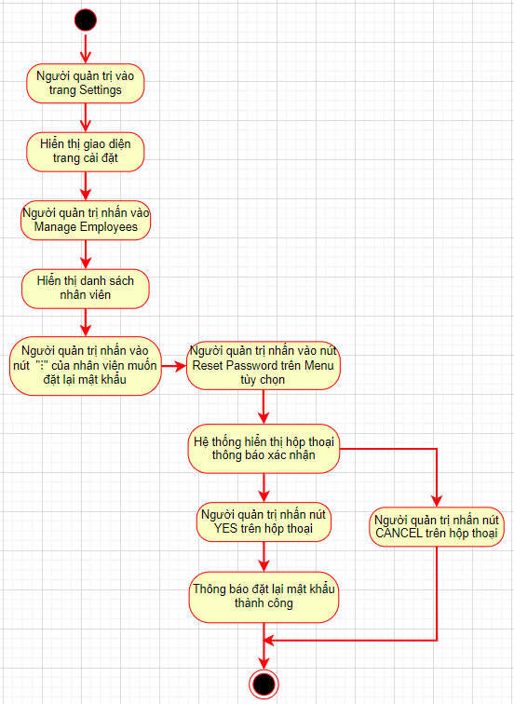

###### Hình 57: Activity diagram Đặt lại mật khẩu cho một nhân viên

#### **4.4.8.3. Sequence diagram:**

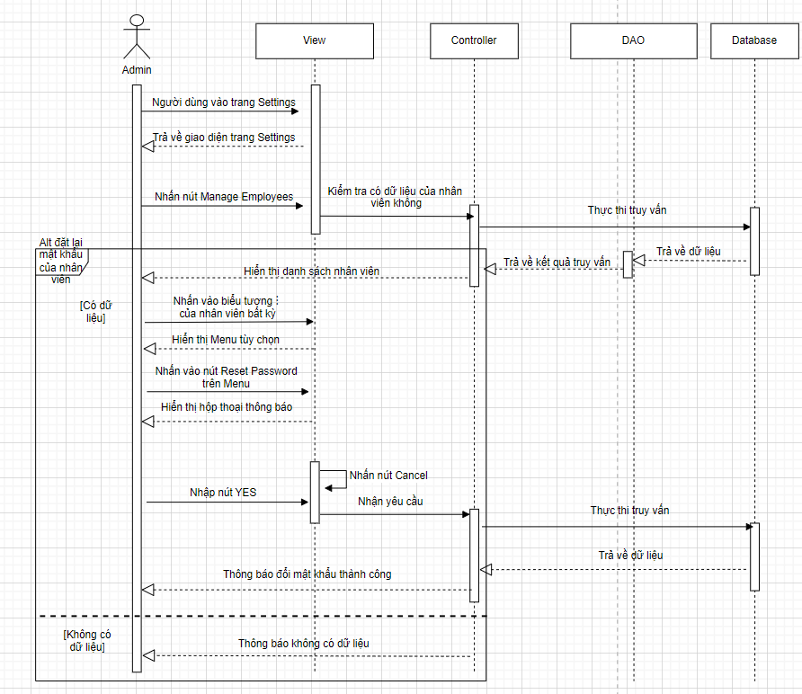

###### Hình 58: Sequence diagram Đặt lại mật khẩu cho một nhân viên

### **4.4.9. Xem danh sách yêu cầu xin nghỉ:**

#### **4.4.9.1. Đặc tả Use case:**

|  |  |
| --- | --- |
| **Name** | Xem danh sách yêu cầu xin nghỉ |
| **Short Description** | Cho phép người quản lý xem danh sách yêu cầu xin nghỉ của nhân viên. |
| **Actors** | Admin |
| **Pre-Conditions** | |
| **Title** | **Description** |
|  | Người dùng phải đăng nhập vào hệ thống với tài khoản có quyền là Admin. |
| **Post-Conditions:** | |
| **Title** | **Description** |
|  | Hiển thị được danh sách yêu cầu xin nghỉ đang ở trạng thái chờ. |
| **Main Flow** | |
| 1. Người dùng vào trang “Settings”. 2. Nhấn vào nút “List of Resignations”. 3. Hệ thống hiển thị danh sách xin nghỉ đang ở trạng thái chờ. [E1] | |
| **Alternate Flow(s)** | |
| **Title** | **Description** |
|  |  |
| **Exception Flow(s):** | |
| **Title** | **Description** |
| **E1** | Không có yêu cầu xin nghỉ và hiển thị thông báo yêu cầu xin nghỉ. |

##### Bảng 12: Bảng đặc tả Use case Xem danh sách yêu cầu xin nghỉ

#### **4.4.9.2. Activity diagram:**

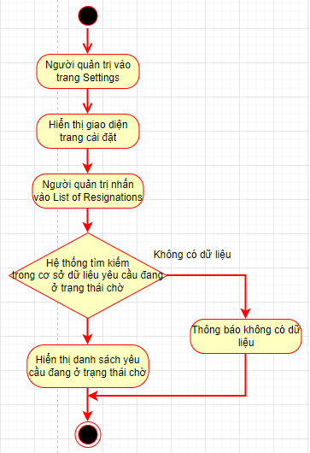

###### Hình 59: Activity diagram Xem danh sách yêu cầu xin nghỉ

#### **4.4.9.3. Sequence diagram:**

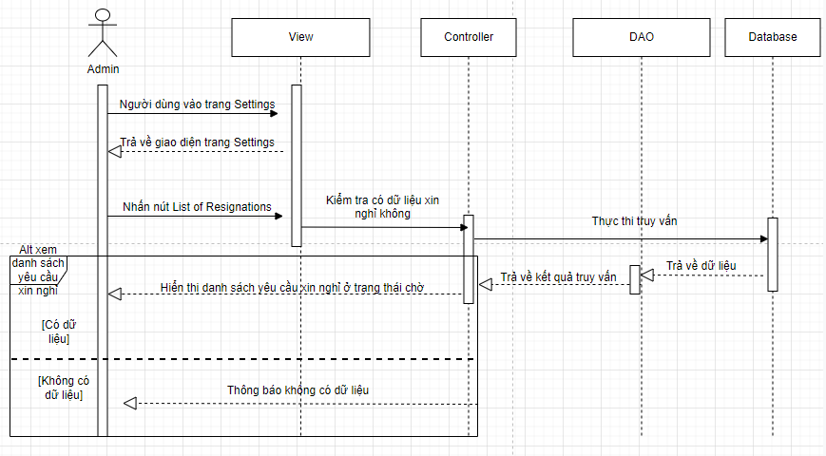

###### Hình 60: Sequence diagram Xem danh sách yêu cầu xin nghỉ

### **4.4.10. Duyệt yêu cầu xin nghỉ:**

#### **4.4.10.1. Đặc tả Use case:**

|  |  |
| --- | --- |
| **Name** | Duyệt yêu cầu xin nghỉ |
| **Short Description** | Cho phép người quản lý duyệt yêu cầu xin nghỉ của nhân viên. |
| **Actors** | Admin |
| **Pre-Conditions** | |
| **Title** | **Description** |
|  | Người dùng phải đăng nhập vào hệ thống với tài khoản có quyền là Admin và danh sách xin nghỉ có ít nhất một yêu cầu ở trạng thái chờ. |
| **Post-Conditions:** | |
| **Title** | **Description** |
|  | Hệ thống ghi nhận và duyệt yêu cầu xin nghỉ thành công. |
| **Main Flow** | |
| 1. Người dùng vào trang “Settings”. 2. Nhấn vào nút “List of Resignations”. 3. Hệ thống hiển thị danh sách xin nghỉ đang ở trạng thái chờ. 4. Nhấn nút “ACCEPT” vào yêu cầu muốn duyệt. [A1] 5. Hệ thống xóa yêu cầu vừa duyệt và thông báo thành công. | |
| **Alternate Flow(s)** | |
| **Title** | **Description** |
| **A1** | Người dùng nhấn nút “DENY” thì hệ thống xóa yêu cầu vừa chọn. |
| **Exception Flow(s):** | |
| **Title** | **Description** |
|  |  |

##### Bảng 13: Bảng đặc tả Use case Duyệt yêu cầu xin nghỉ

#### **4.4.10.2. Activity diagram:**

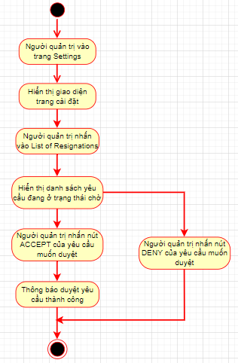

###### Hình 61: Activity diagram Duyệt yêu cầu xin nghỉ

#### **4.4.10.3. Sequence diagram:**

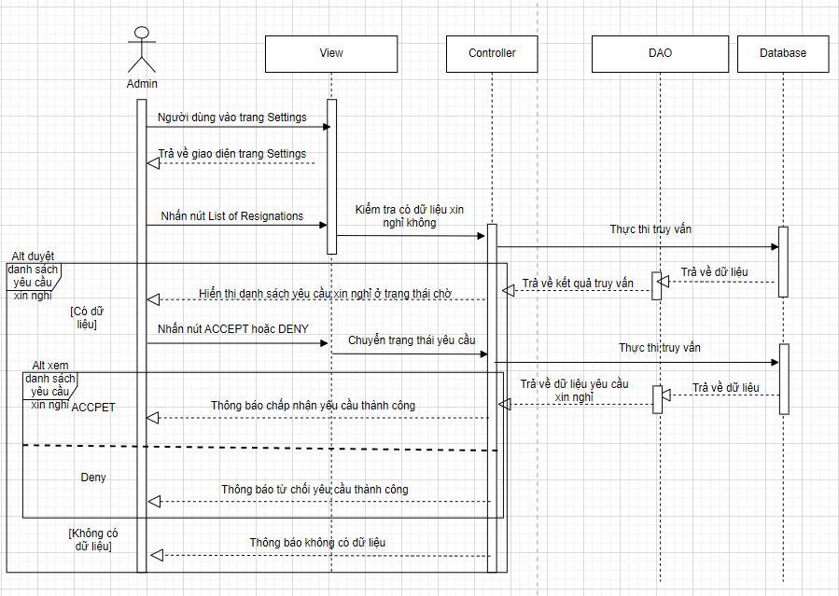

###### Hình 62: Sequence diagram Duyệt yêu cầu xin nghỉ

### **4.4.11. Xem danh sách nhân viên chấm công theo ngày:**

#### **4.4.11.1. Đặc tả Use case:**

|  |  |
| --- | --- |
| **Name** | Xem danh sách nhân viên chấm công theo ngày |
| **Short Description** | Cho phép người quản lý xem danh sách nhân viên chấm công theo ngày. |
| **Actors** | Admin |
| **Pre-Conditions** | |
| **Title** | **Description** |
|  | Người dùng phải đăng nhập vào hệ thống với tài khoản có quyền là Admin. |
| **Post-Conditions:** | |
| **Title** | **Description** |
|  | Hiển thị được danh sách nhân viên chấm công theo ngày. |
| **Main Flow** | |
| 1. Người dùng vào trang “Reports”. 2. Nhấn vào nút “Today Report”. 3. Nhấn vào biểu tượng lịch. 4. Chọn ngày cần xem. 5. Hệ thống hiển thị danh sách nhân viên chấm công theo ngày được chọn. [E1] | |
| **Alternate Flow(s)** | |
| **Title** | **Description** |
|  |  |
| **Exception Flow(s):** | |
| **Title** | **Description** |
| **E1** | Chưa có người dùng chấm công hoặc không phải ngày chấm công thì hiển thị thông báo không có dữ liệu. |

##### Bảng 14: Bảng đặc tả Use case Xem danh sách nhân viên chấm công theo ngày

#### **4.4.11.2. Activity diagram:**

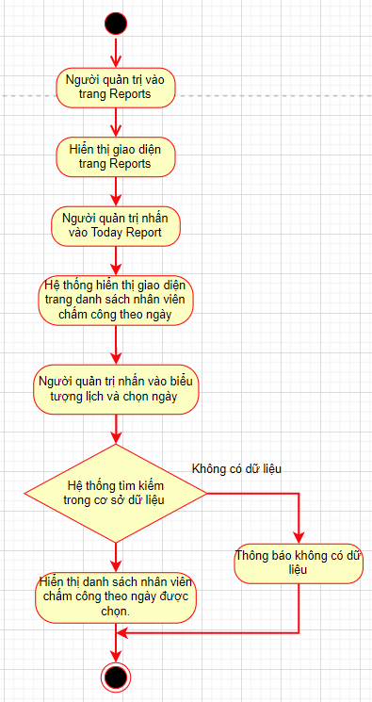

###### Hình 63: Activity diagram Xem danh sách nhân viên chấm công theo ngày

#### **4.4.11.3. Sequence diagram:**

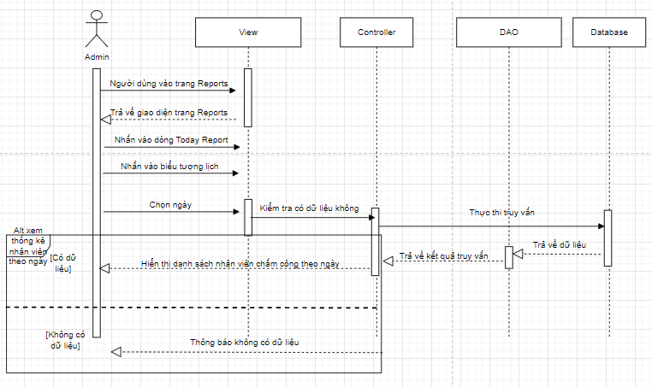

###### Hình 64: Sequence diagram Xem danh sách nhân viên chấm công theo ngày

### **4.4.12. Thống kê tình trạng chấm công theo tháng:**

#### **4.4.12.1. Đặc tả Use case:**

|  |  |
| --- | --- |
| **Name** | Thống kê tình trạng chấm công theo tháng |
| **Short Description** | Cho phép người quản lý xem thống kê tình trạng chấm công theo tháng |
| **Actors** | Admin |
| **Pre-Conditions** | |
| **Title** | **Description** |
|  | Người dùng phải đăng nhập vào hệ thống với tài khoản có quyền là Admin. |
| **Post-Conditions:** | |
| **Title** | **Description** |
|  | Hiển thị được thống kê tình trạng chấm công theo tháng. |
| **Main Flow** | |
| 1. Người dùng vào trang “Reports”. 2. Nhấn vào nút “Month Report”. 3. Nhấn vào biểu tượng lịch. 4. Chọn tháng cần xem thống kê. 5. Hệ thống hiển thị thống kê tình trạng chấm công theo tháng được chọn. [E1] | |
| **Alternate Flow(s)** | |
| **Title** | **Description** |
|  |  |
| **Exception Flow(s):** | |
| **Title** | **Description** |
| **E1** | Không có dữ liệu chấm công và hiển thị thông báo không có dữ liệu. |

##### Bảng 15: Bảng đặc tả Use case Thống kê tình trạng chấm công theo tháng

#### **4.4.12.2. Activity diagram:**

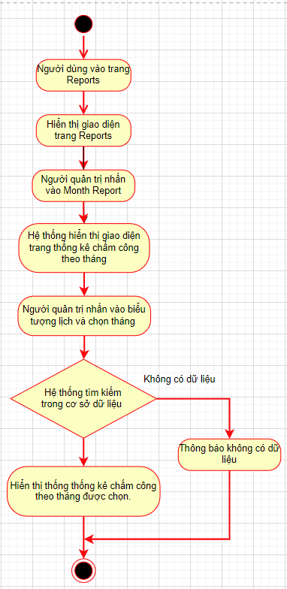

###### Hình 65: Activity diagram Thống kê tình trạng chấm công theo tháng

#### **4.4.12.3. Sequence diagram:**

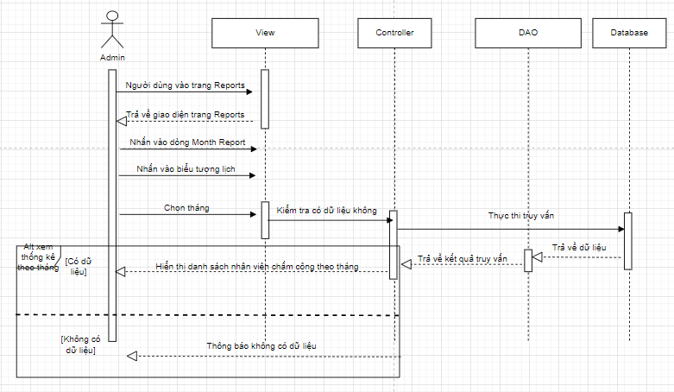

###### Hình 66: Sequence diagram Thống kê tình trạng chấm công theo tháng

### **4.4.13. Thống kê số ngày nghỉ và số ngày làm của người dùng theo tháng:**

#### **4.4.13.1. Đặc tả Use case:**

|  |  |
| --- | --- |
| **Name** | Thống kê số ngày nghỉ và số ngày làm của người dùng theo tháng |
| **Short Description** | Cho phép người quản lý xem thống kê số ngày nghỉ và số ngày làm của người dùng theo tháng. |
| **Actors** | Admin |
| **Pre-Conditions** | |
| **Title** | **Description** |
|  | Người dùng phải đăng nhập vào hệ thống với tài khoản có quyền là Admin. |
| **Post-Conditions:** | |
| **Title** | **Description** |
|  | Hiển thị được thống kê số ngày nghỉ và số ngày làm của người dùng theo tháng. |
| **Main Flow** | |
| 1. Người dùng vào trang “Reports”. 2. Nhấn vào nút “Monthly Employee Report”. 3. Nhấn vào biểu tượng lịch. 4. Chọn tháng cần xem thống kê. 5. Hệ thống hiển thị thống kê số ngày nghỉ và số ngày làm của người dùng theo tháng được chọn. [E1] | |
| **Alternate Flow(s)** | |
| **Title** | **Description** |
|  |  |
| **Exception Flow(s):** | |
| **Title** | **Description** |
| **E1** | Không có dữ liệu chấm công và hiển thị thông báo không có dữ liệu. |

##### Bảng 16: Bảng đặc tả Use case Thống kê số ngày nghỉ và số ngày làm của người dùng theo tháng

#### **4.4.13.2. Activity diagram:**

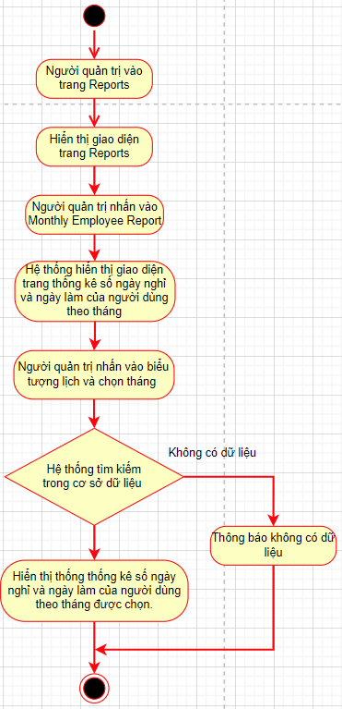

###### Hình 67: Activity diagram Thống kê số ngày nghỉ và số ngày làm của người dùng theo tháng

#### **4.4.13.3. Sequence diagram:**

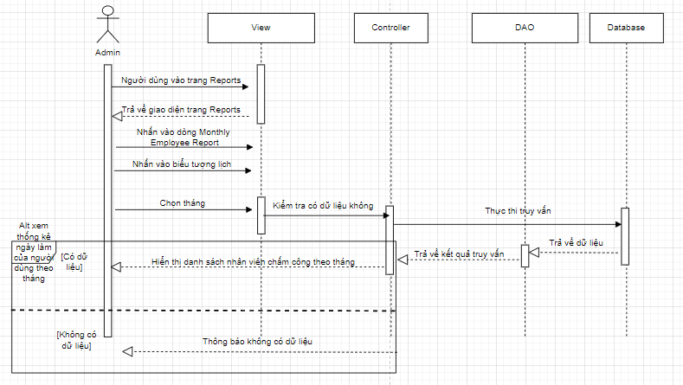

###### Hình 68: Sequence diagram Thống kê số ngày nghỉ và số ngày làm của người dùng theo tháng

### **4.4.14. Đổi thông tin cá nhân:**

#### **4.4.14.1. Đặc tả Use case:**

|  |  |
| --- | --- |
| **Name** | Thay đổi thông tin cá nhân |
| **Short Description** | Người dùng chỉnh sửa thông tin cá nhân |
| **Actors** | Người dùng, Admin |
| **Pre-Conditions** | |
| **Title** | **Description** |
|  | Người dùng phải đăng nhập bằng tài khoản hợp lệ. |
| **Post-Conditions:** | |
| **Title** | **Description** |
|  | Thông tin cá nhân thay đổi của người dùng được cập nhật. |
| **Main Flow** | |
| 1. Người dùng nhấn vào biểu tượng “Setting” ở thanh bottom navigation 2. Người dùng nhấn vào dòng “Profile” để chuyển sang trang hồ sơ người dùng. 3. Hệ thống hiện giao diện chứa thông tin cá nhân của người dùng. 4. Người dùng tiến hành chỉnh sửa thông tin và nhấn nút “Update”. [A1] [E1] 5. Hệ thống ghi nhận thay đổi thông tin và lưu vào cơ sở dữ liệu. | |
| **Alternate Flow(s)** | |
| **Title** | **Description** |
| **A1** | Người dùng nhấn quay lại và hệ thống trả về giao diện trang “Setting”. |
| **Exception Flow(s):** | |
| **Title** | **Description** |
| **E1** | Người dùng nhập thông tin không hợp lệ. Hệ thống thông báo thông tin nhập vào không hợp lệ. |

##### Bảng 17: Bảng đặc tả Use case Đổi thông tin cá nhân

#### **4.4.14.2. Activity Diagram:**

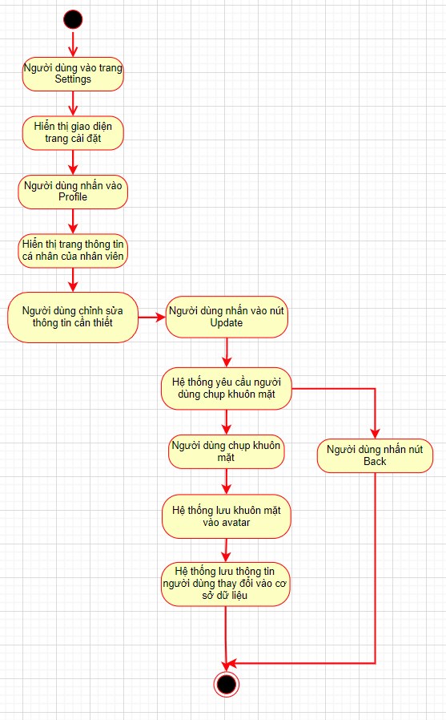

###### Hình 69: Activity Diagram thay đổi thông tin cá nhân

#### 

#### 

#### **4.4.14.3. Sequence Diagram:**

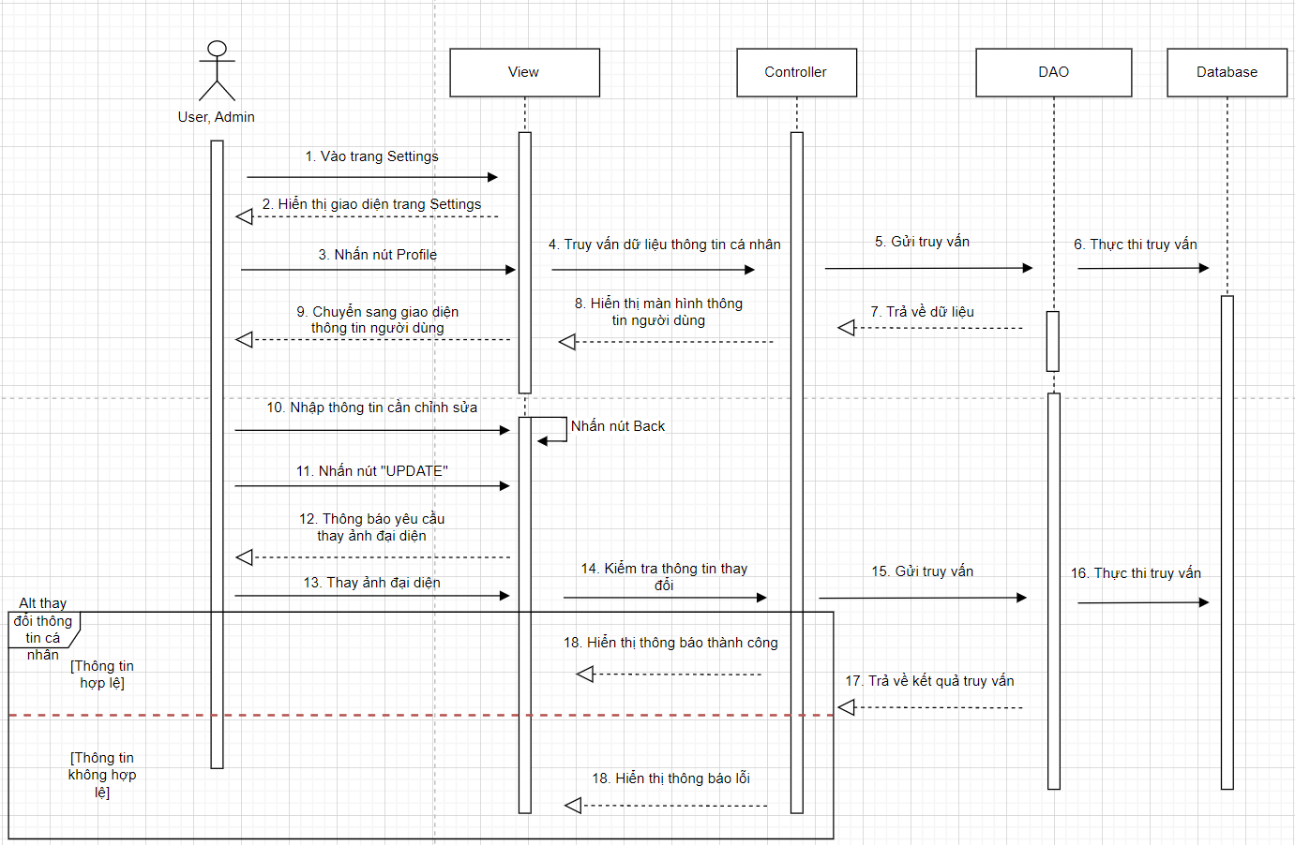

###### Hình 70: Sequence Diagram thay đổi thông tin cá nhân

### **4.4.15. Check in:**

#### **4.4.15.1. Đặc tả Use case:**

|  |  |
| --- | --- |
| **Name** | Chấm công |
| **Short Description** | Người dùng chấm công để bắt đầu ca làm việc. |
| **Actors** | Người dùng, Admin |
| **Pre-Conditions** | |
| **Title** | **Description** |
|  | Người dùng phải đăng nhập bằng tài khoản hợp lệ. |
| **Post-Conditions:** | |
| **Title** | **Description** |
|  | Thời gian chấm công của người dùng được ghi nhận. |
| **Main Flow** | |
| 1. Người dùng chọn biểu tượng “Home” ở thanh bottom navigation 2. Người dùng bấm nút “Time in” 3. Hệ thống kiểm tra vị trí hiện tại của người dùng. [A1] 4. Hệ thống kiểm tra thời gian tại lúc bấm “Time in”. Nếu người dùng bấm vào lúc 8 ->9h sáng thì hệ thống sẽ ghi nhận vào cơ sở dữ liệu là “on time” (đúng giờ), 9-9h30 hệ thống sẽ ghi nhận vào cơ sở dữ liệu là “late”(trễ) [A2] [A3][A4] 5. Người dùng chụp khuôn mặt. 6. Xác thực gương mặt của người dùng.[E1] 7. Hệ thống ghi nhận chấm công cho người dùng và lưu vào cơ sở dữ liệu | |
| **Alternate Flow(s)** | |
| **Title** | **Description** |
| **A1** | Nếu tọa độ hiện tại không khớp với nơi làm việc, hệ thống sẽ thông báo “Can’t check in with current location”. Còn tọa độ hiện tại khớp với nơi làm việc thì sẽ tiếp tục bước 4 |
| **A2** | Người dùng đăng nhập sau 9h30 thì hệ thống sẽ tự động không cho người dùng được chấm công. |
| **A3** | Người dùng điểm danh vào ngày chủ nhật thì sẽ hiện ra hộp thoại thông báo, nếu người dùng nhấn nút xác nhận điểm danh thì tiếp tục bước (5) và ngược lại sẽ thông báo nghỉ. |
| **Exception Flow(s):** | |
| **Title** | **Description** |
| **E1** | Hệ thống ghi nhận gương mặt không trùng khớp và quay lại trang Home. |

##### Bảng 18: Bảng đặc tả Use case Check in

#### **4.4.15.2. Activity Diagram:**

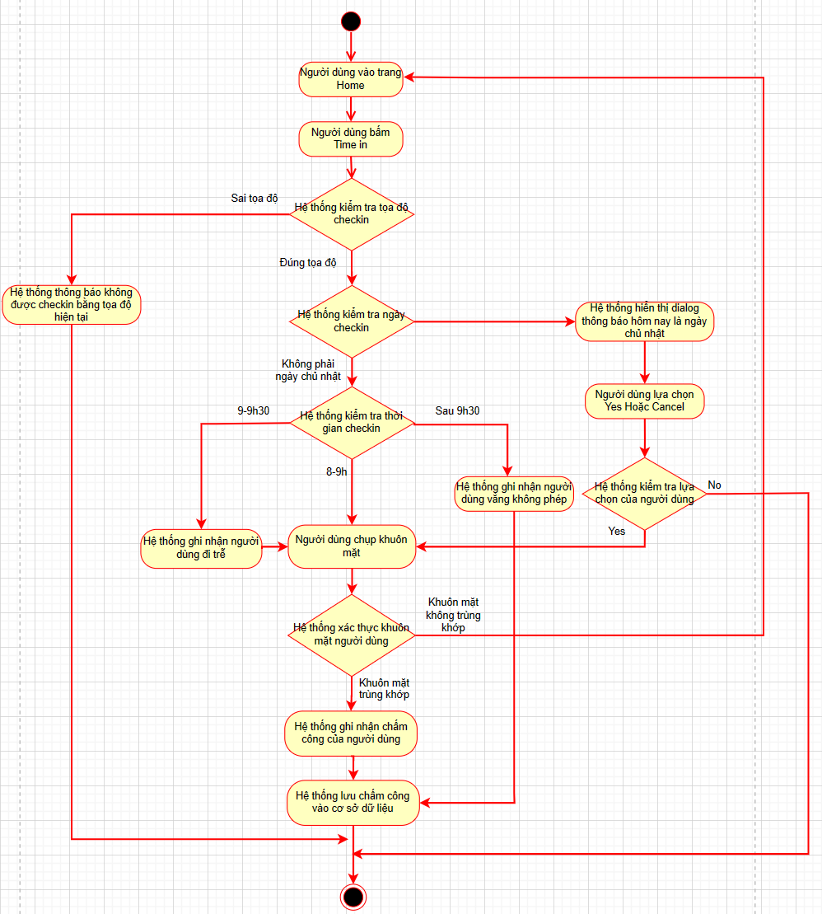

###### Hình 71: Activity Diagram Check in

#### **4.4.15.3. Sequence Diagram:**

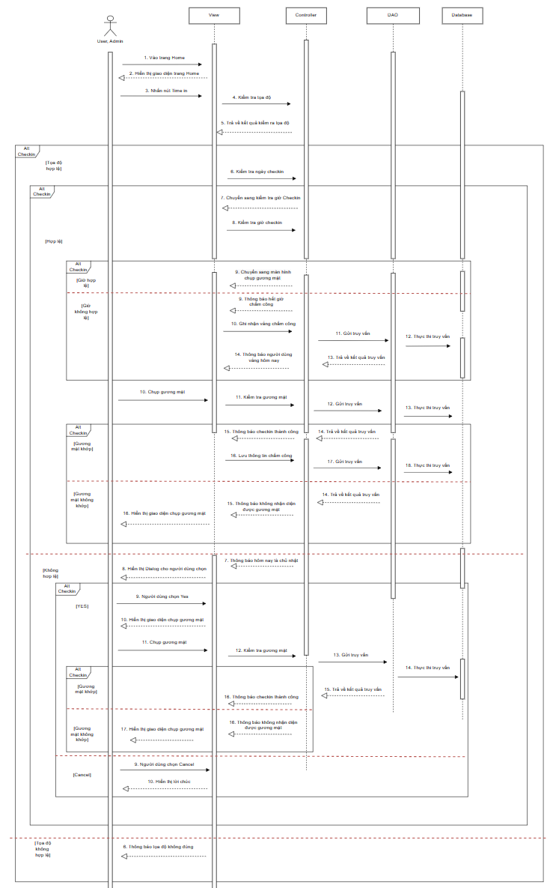

###### Hình 72: Sequence Diagram Checkin

### **4.4.16. Check out:**

#### **4.4.16.1 Đặc tả Use case:**

|  |  |
| --- | --- |
| **Name** | Kết thúc chấm công |
| **Short Description** | Người dùng chấm công để kết thúc ngày làm việc. |
| **Actors** | Người dùng, Admin |
| **Pre-Conditions** | |
| **Title** | **Description** |
|  | Người dùng phải đăng nhập bằng tài khoản hợp lệ và đã check in. |
| **Post-Conditions:** | |
| **Title** | **Description** |
|  | Thời gian kết thúc chấm công của người dùng được ghi nhận. |
| **Main Flow** | |
| 1. Người dùng bấm vào nút “Time out” 2. Hệ thống sẽ chuyển sang màn hình chụp khuôn mặt 3. Người dùng chụp khuôn mặt 4. Hệ thống xác thực gương mặt của người dùng. 5. Hệ thống ghi nhận thời gian người dùng kết thúc chấm công và hiển thị lên giao diện. [E1] | |
| **Alternate Flow(s)** | |
| **Title** | **Description** |
|  |  |
| **Exception Flow(s):** | |
| **Title** | **Description** |
| **E1** | Hệ thống ghi nhận khuôn mặt không trùng khớp và quay lại trang Home. |

##### Bảng 19: Bảng đặc tả Use case Check out

#### **4.4.16.2. Activity Diagram:**

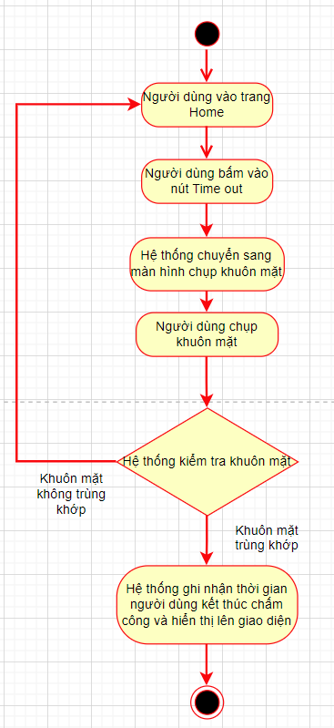

###### Hình 73: Activity Diagram Checkout

#### **4.4.16.3. Sequence Diagram:**

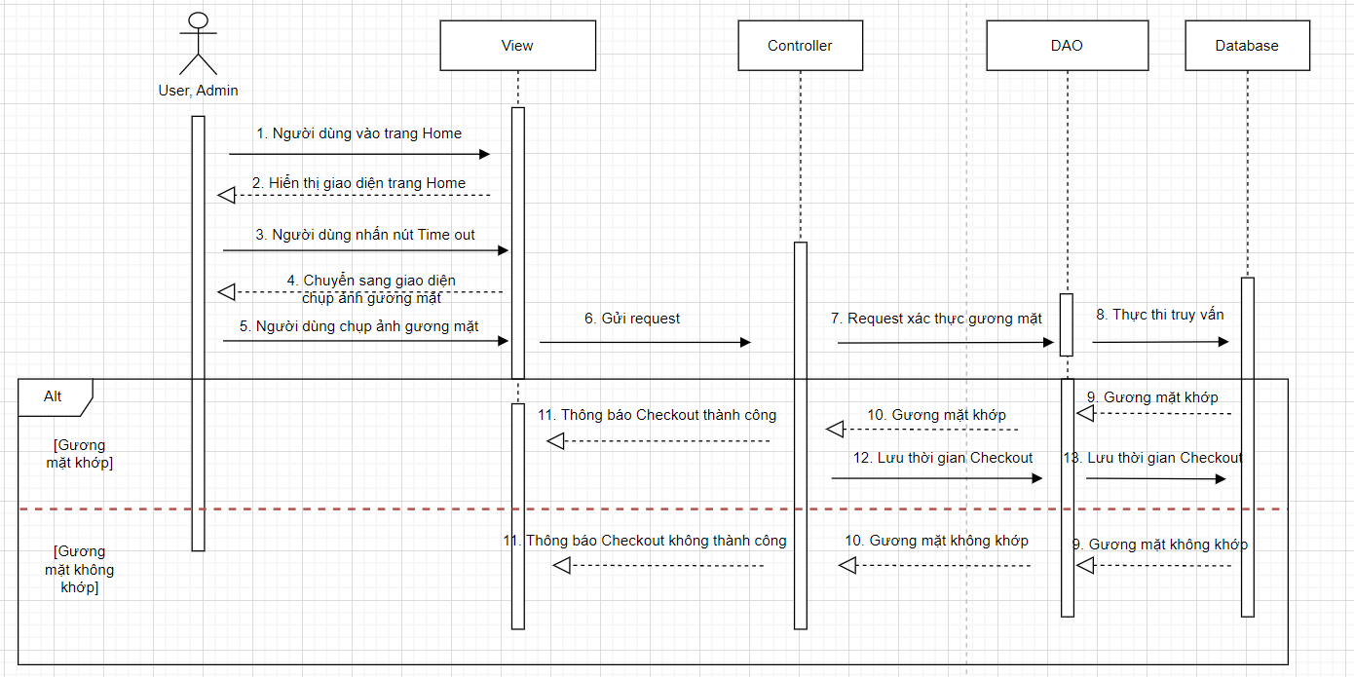

###### Hình 74: Sequence Diagram Checkout

### **4.4.17. Xem lịch sử các ngày công đã chấm:**

#### **4.4.17.1 Đặc tả Use case:**

|  |  |
| --- | --- |
| **Name** | Xem lịch sử chấm công |
| **Short Description** | Người dùng xem lịch sử đã các ngày đã chấm công của mình. |
| **Actors** | Người dùng, Admin |
| **Pre-Conditions** | |
| **Title** | **Description** |
|  | Người dùng phải đăng nhập ứng dụng. |
| **Post-Conditions:** | |
| **Title** | **Description** |
|  | Người dùng xem được thời gian đi làm đúng giờ (on time), trễ (late), vắng không phép (absent), vắng có phép (absent with permission) của các ngày đã chấm công. |
| **Main Flow** | |
| 1. Người dùng nhấn vào biểu tượng “Logs”. 2. Người dùng chọn tháng bất kỳ trong số những tháng đã chấm công để xem lịch sử chấm công. 3. Hệ thống hiện thông tin về lịch sử các ngày đã chấm công trong tháng mà người dùng đã chọn. | |
| **Alternate Flow(s)** | |
| **Title** | **Description** |
|  |  |
| **Exception Flow(s):** | |
| **Title** | **Description** |
|  |  |

##### Bảng 20: Bảng đặc tả Use case Xem lịch sử các ngày đã chấm công

#### **4.4.17.2. Activity Diagram:**

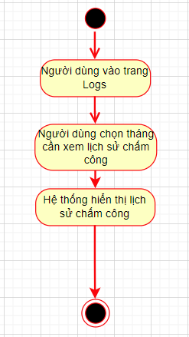

###### Hình 75: Activity Diagram xem lịch sử các ngày công đã chấm

#### **4.4.17.3. Sequence Diagram:**

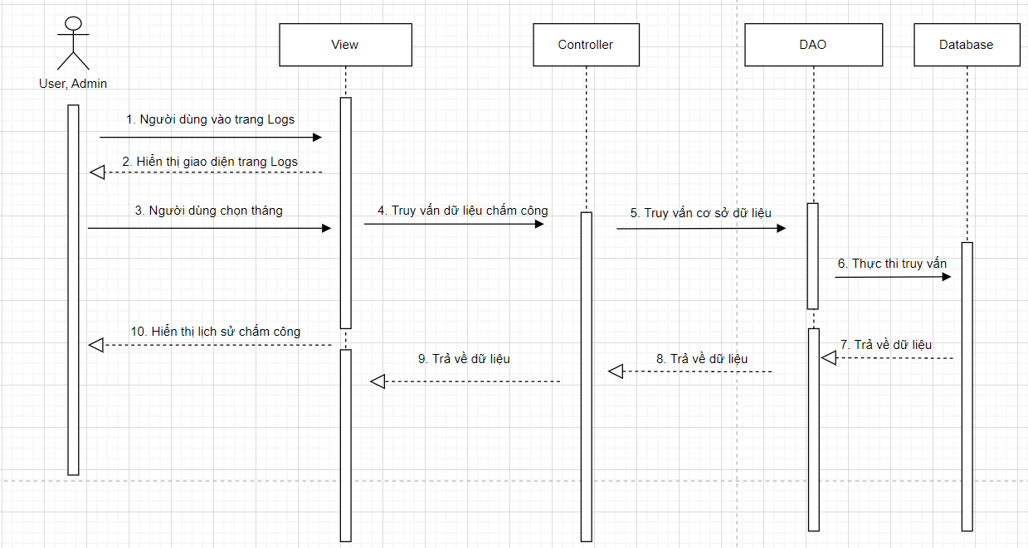

###### Hình 76: Sequence Diagram xem lịch sử các ngày công đã chấm

### **4.4.18. Xin phép nghỉ:**

#### **4.4.18.1. Đặc tả Use case:**

|  |  |
| --- | --- |
| **Name** | Xin nghỉ phép |
| **Short Description** | Người dùng điền vào form xin nghỉ phép cho admin duyệt. |
| **Actors** | Người dùng |
| **Pre-Conditions** | |
| **Title** | **Description** |
|  | Người dùng phải đăng nhập ứng dụng. |
| **Post-Conditions:** | |
| **Title** | **Description** |
|  | Hệ thống hiển thị thông báo yêu cầu xin nghỉ thành công. |
| **Main Flow** | |
| 1. Người dùng nhấn vào biểu tượng “Settings” ở thanh bottom navigation. 2. Người dùng nhấn vào “Request a day-off”. 3. Hệ thống hiển thị đơn xin nghỉ. 4. Người dùng nhấn vào “Pick a day” và chọn 1 ngày muốn xin nghỉ. 5. Hệ thống ghi nhận ngày người dùng vừa chọn. 6. Người dùng điền lý do nghỉ vào ô “Reason”. 7. Người dùng bấm “Send”.[A1] 8. Hệ thống ghi nhận đơn xin nghỉ của người dùng và lưu vào cơ sở dữ liệu. | |
| **Alternate Flow(s)** | |
| **Title** | **Description** |
| **A1** | Người dùng nhấn “Cancel” thì trả về trang “Settings” |
| **Exception Flow(s):** | |
| **Title** | **Description** |
|  |  |

##### Bảng 21: Bảng đặc tả Use case Xin phép nghỉ

#### **4.4.18.2. Activity Diagram:**

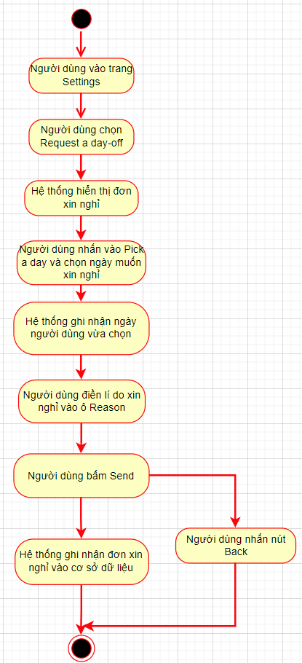

###### Hình 77: Activity Diagram xin phép nghỉ

#### **4.4.18.3. Sequence Diagram:**

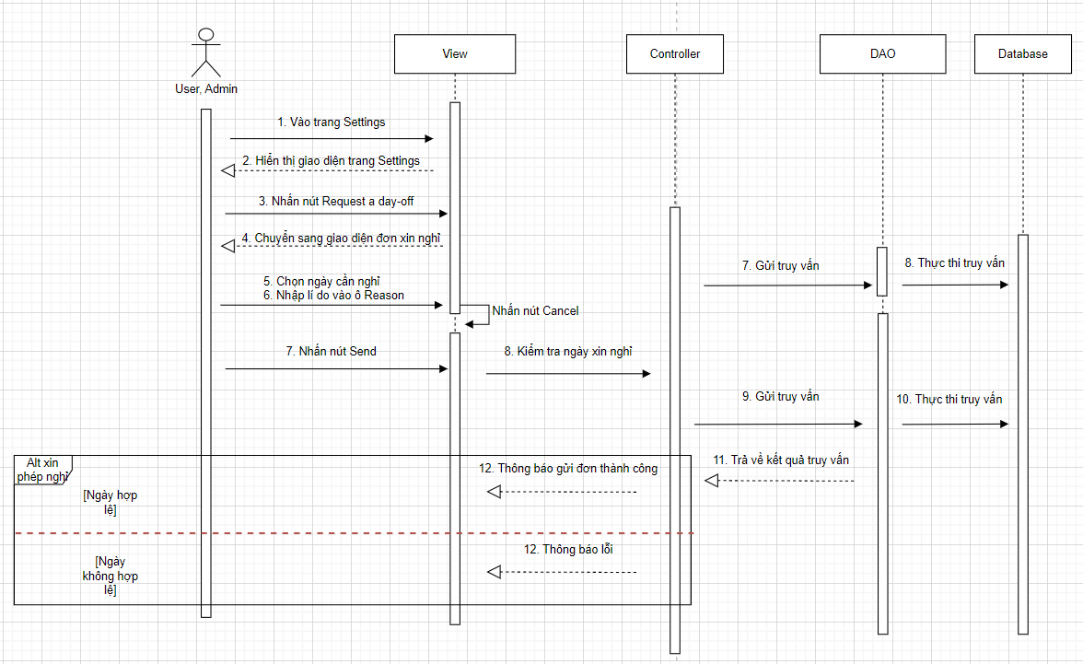

###### Hình 78: Sequence Diagram xin phép nghỉ

### **4.4.19. Thay đổi mật khẩu:**

#### **4.4.19.1 Đặc tả Use case:**

|  |  |
| --- | --- |
| **Name** | Thay đổi mật khẩu của tài khoản |
| **Short Description** | Người dùng thay đổi mật khẩu tài khoản của mình |
| **Actors** | Người dùng, Admin |
| **Pre-Conditions** | |
| **Title** | **Description** |
|  | Người dùng phải đăng nhập ứng dụng với tài khoản hợp lệ |
| **Post-Conditions:** | |
| **Title** | **Description** |
|  | Mật khẩu của tài khoản được thay đổi. |
| **Main Flow** | |
| 1. Người dùng nhấn vào biểu tượng “Settings” ở thanh bottom navigation. 2. Người dùng nhấn vào dòng “Change password”. 3. Hệ thống hiển thị giao diện đổi mật khẩu. 4. Người dùng nhập mật khẩu cũ. 5. Người dùng nhập mật khẩu mới và xác nhận mật khẩu mới. 6. Người dùng nhấn nút “Update”. [E1] [E2] [E3] 7. Hệ thống ghi nhận và cập nhập thay đổi mật khẩu trong cơ sở dữ liệu. | |
| **Alternate Flow(s)** | |
| **Title** | **Description** |
|  |  |
| **Exception Flow(s):** | |
| **Title** | **Description** |
| **[E1]** | Người dùng nhập mật khẩu cũ không hợp lệ thì hệ thống thông báo và quay lại bước (4) |
| **[E2]** | Người dùng nhập mật khẩu mới không đủ 8 ký tự và không đủ các kí tự in hoa, thường thì hệ thống thông báo và quay lại bước (5) |
| **[E3]** | Người dùng nhập xác nhận mật khẩu mới và mật khẩu mới không tương ứng với nhau thì hệ thống sẽ thông báo và quay lại bước (5) |

##### Bảng 22: Bảng đặc tả Use case Thay đổi mật khẩu

#### **4.4.19.2. Activity Diagram:**

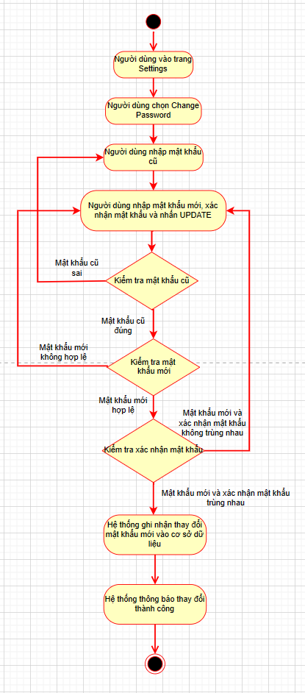

###### Hình 79: Activity diagram thay đổi mật khẩu

#### **4.4.19.3. Sequence Diagram:**

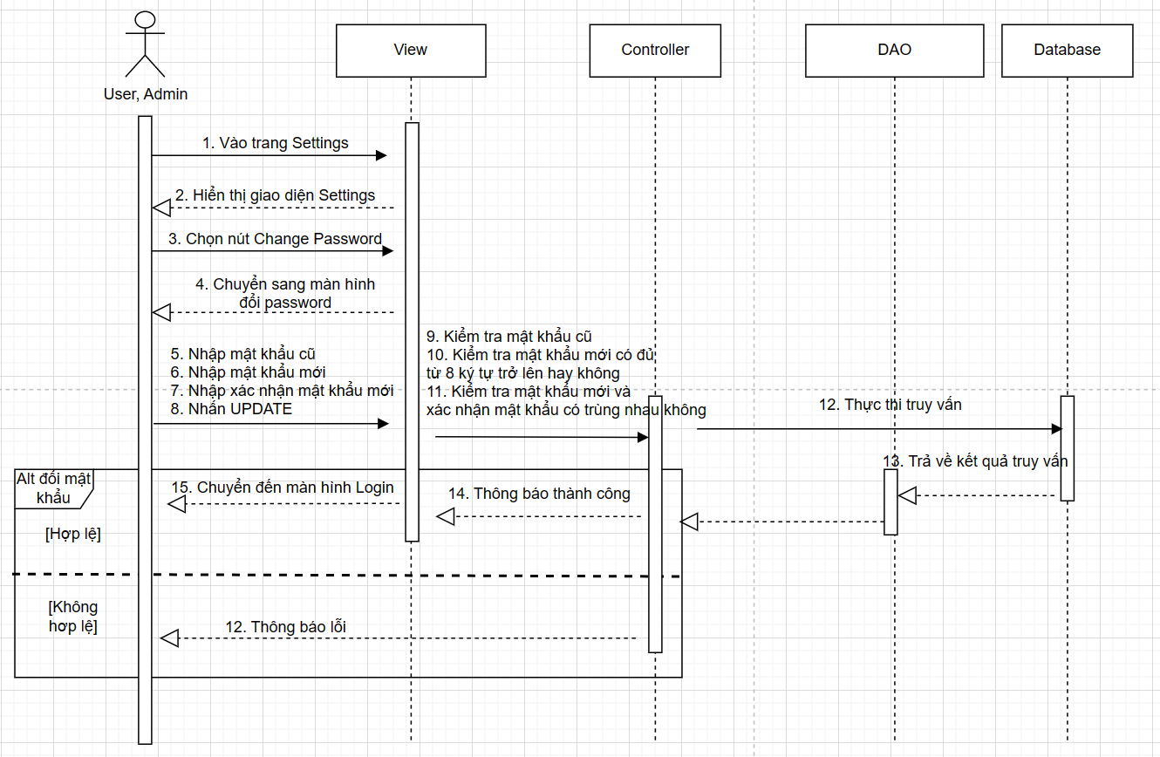

###### Hình 80: Sequence Diagram thay đổi mật khẩu

### **4.4.20. Xem danh sách yêu cầu xin nghỉ đã gửi ở trạng thái chờ:**

#### **4.4.20.1. Đặc tả Use case:**

|  |  |
| --- | --- |
| **Name** | Xem danh sách yêu cầu xin nghỉ đã gửi ở trạng thái chờ |
| **Short Description** | Người dùng xem danh sách yêu cầu xin nghỉ đang chờ được duyệt |
| **Actors** | Người dùng |
| **Pre-Conditions** | |
| **Title** | **Description** |
|  | Người dùng phải đăng nhập ứng dụng với tài khoản hợp lệ |
| **Post-Conditions:** | |
| **Title** | **Description** |
|  | Hệ thống hiển thị danh sách yêu cầu xin nghỉ phép đã tạo và đang chờ được duyệt của người dùng. |
| **Main Flow** | |
| 1. Người dùng nhấn vào biểu tượng “Settings” ở thanh bottom navigation. 2. Người dùng nhấn vào “Request a day-off”. 3. Hệ thống hiển thị màn hình đơn xin nghỉ. [A1] 4. Người dùng nhấn vào biểu tượng tờ giấy ở góc phải màn hình 5. Hệ thống chuyển sang màn hình “List day-off requests”. 6. Người dùng chọn tab “Waiting”. 7. Hệ thống hiển thị danh sách yêu cầu xin nghỉ đang chờ được duyệt của người dùng. | |
| **Alternate Flow(s)** | |
| **Title** | **Description** |
| **A1** | Người dùng nhấn vào mũi tên quay lại thì trả về trang Settings |
| **Exception Flow(s):** | |
| **Title** | **Description** |
|  |  |

##### Bảng 23: Bảng đặc tả Use case Xem danh sách yêu cầu xin nghỉ đã gửi ở trạng thái chờ

#### **4.4.20.2. Activity Diagram:**

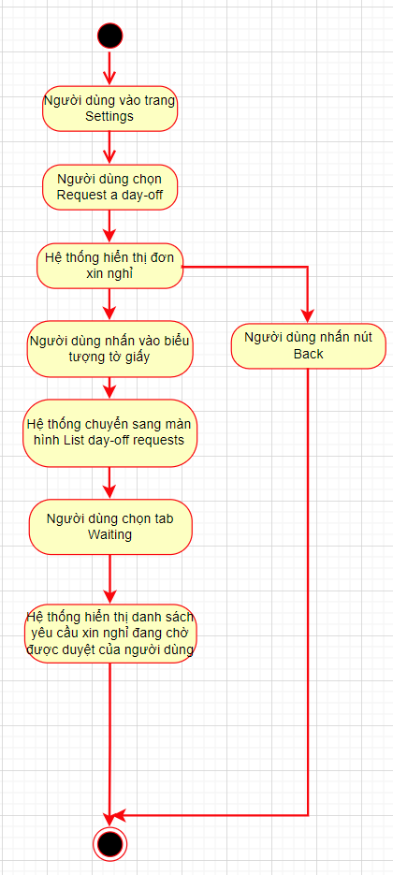

###### Hình 81: Activity Diagram xem danh sách yêu cầu xin nghỉ đã ở trạng thái chờ

#### **4.4.20.3. Sequence Diagram:**

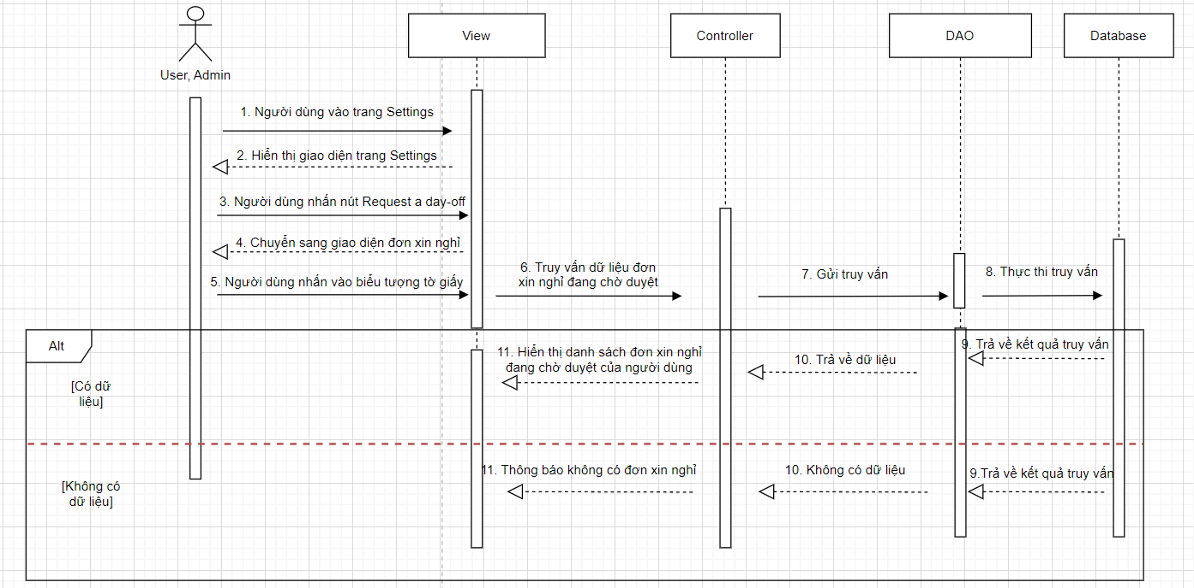

###### Hình 82: Sequence Diagram xem danh sách yêu cầu xin nghỉ đã ở trạng thái chờ

### **4.4.21. Xem danh sách yêu cầu xin nghỉ đã gửi ở trạng thái đã phản hồi:**

#### **4.4.21.1. Đặc tả Use case:**

|  |  |
| --- | --- |
| **Name** | Xem danh sách yêu cầu xin nghỉ đã gửi ở trạng thái đã phản hồi |
| **Short Description** | Người dùng xem danh sách yêu cầu xin nghỉ đã phản hồi. |
| **Actors** | Người dùng |
| **Pre-Conditions** | |
| **Title** | **Description** |
|  | Người dùng phải đăng nhập ứng dụng với tài khoản hợp lệ |
| **Post-Conditions:** | |
| **Title** | **Description** |
|  | Hệ thống hiển thị danh sách yêu cầu xin nghỉ phép đã tạo và đã được người quản lý phản hồi |
| **Main Flow** | |
| 1. Người dùng nhấn vào biểu tượng “Settings” ở thanh bottom navigation. 2. Người dùng nhấn vào “Request a day-off”. 3. Hệ thống hiển thị màn hình đơn xin nghỉ. [A1] 4. Người dùng nhấn vào biểu tượng tờ giấy ở góc phải màn hình 5. Hệ thống chuyển sang màn hình “List day-off requests”. 6. Người dùng chọn tab “Responded”. 7. Hệ thống hiển thị danh sách yêu cầu xin nghỉ được phản hồi của người dùng. | |
| **Alternate Flow(s)** | |
| **Title** | **Description** |
| **A1** | Người dùng nhấn vào mũi tên quay lại thì trả về trang “Settings” |
| **Exception Flow(s):** | |
| **Title** | **Description** |
|  |  |

##### Bảng 24: Bảng đặc tả Use case Xem danh sách yêu cầu xin nghỉ đã gửi ở trạng thái đã phản hồi

#### **4.4.21.2. Activity Diagram:**

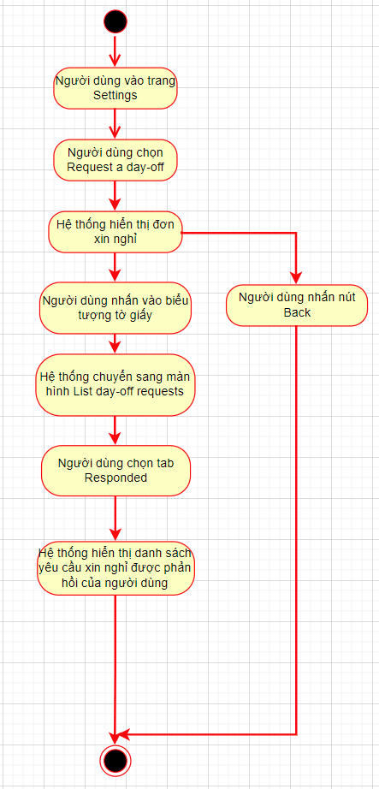

###### Hình 83: Activity Diagram xem danh sách yêu cầu xin nghỉ đã gửi ở trạng thái đã phản hồi

#### **4.4.21.3. Sequence Diagram:**

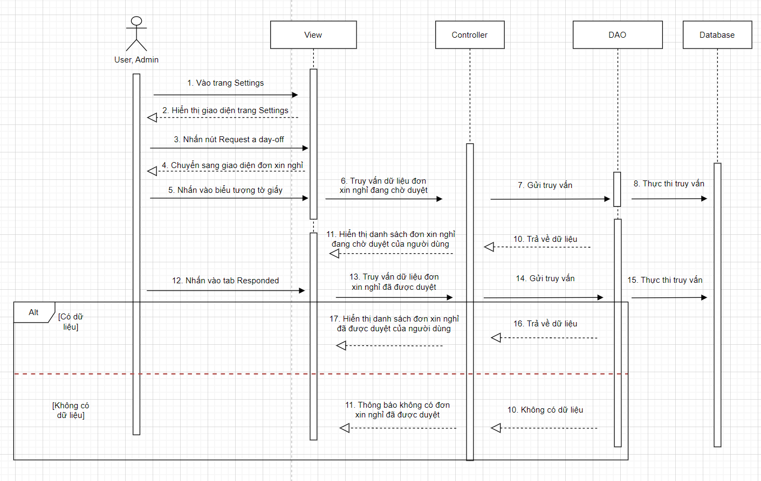

###### Hình 84: Sequence Diagram xem danh sách yêu cầu xin nghỉ đã gửi ở trạng thái đã phản hồi

### **4.4.22. Đăng nhập bằng mã QR**

#### **4.4.22.1. Đặc tả Use case**

|  |  |
| --- | --- |
| **Name** | Đăng nhập bằng mã QR |
| **Short Description** | Cho phép người dùng đăng nhập vào ứng dụng bằng mã QR. |
| **Actors** | Guest |
| **Pre-Conditions** | |
| **Title** | **Description** |
|  | Người dùng có mã QR hợp lệ. |
| **Post-Conditions:** | |
| **Title** | **Description** |
|  | Người dùng đăng nhập vào ứng dụng thành công. |
| **Main Flow** | |
| 1. Người dùng vào trang đăng nhập. 2. Nhấn vào nút “Login by QR Code”. 3. Người dùng đưa camera đến mã QR cần quét. [A1] 4. Hệ thống tiến hành kiểm tra thông tin mã QR. [E1] 5. Thông báo đăng nhập đăng nhập thành công. 6. Chuyển hướng đến trang Home. | |
| **Alternate Flow(s)** | |
| **Title** | **Description** |
| **A1** | Người dùng nhấn vào “Pick QR from gallery” để chọn mã QR từ gallery. |
| **Exception Flow(s):** | |
| **Title** | **Description** |
| **E1** | Mã QR không hợp lệ thì thông báo đăng nhập không thành công và quay lại bước 3. |

##### Bảng 25: Bảng đặc tả Use case Đăng nhập bằng mã QR

#### **4.4.22.2. Activity Diagram**

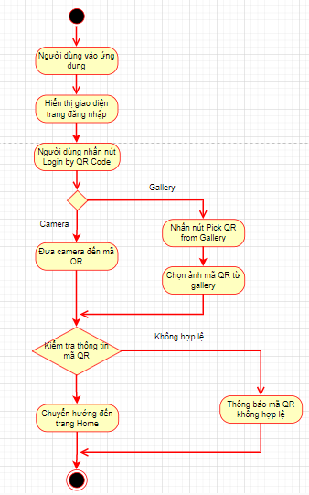

###### Hình 85: Activity Diagram đăng nhập bằng mã QR

#### **4.4.22.3. Sequence Diagram**

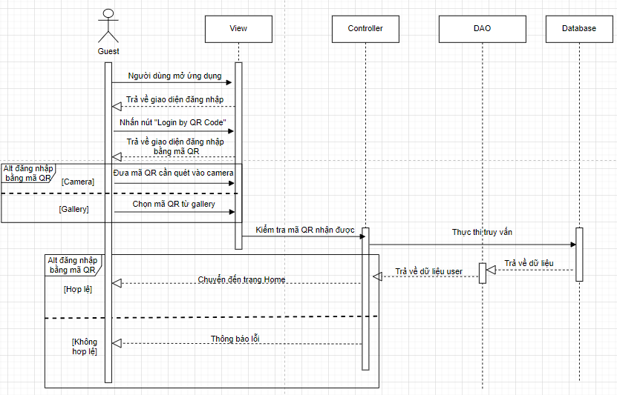

###### Hình 86: Sequence Diagram đăng nhập bằng mã QR

### **4.4.23. Lưu mã QR**

#### **4.4.23.1. Đặc tả Use case**

|  |  |
| --- | --- |
| **Name** | Lưu mã QR |
| **Short Description** | Cho phép người dùng lưu mã QR về máy. |
| **Actors** | Admin, người dùng |
| **Pre-Conditions** | |
| **Title** | **Description** |
|  | Người dùng đã đăng nhập vào ứng dụng. |
| **Post-Conditions:** | |
| **Title** | **Description** |
|  | Người dùng lưu mã QR về máy thành công. |
| **Main Flow** | |
| 1. Người dùng vào trang “Settings”. 2. Nhấn vào nút “Your QR Code”. 3. Hệ thống hiển thị mã QR dùng để đăng nhập. 4. Người dùng nhấn vào nút “SAVE”. [A1] 5. Hệ thống lưu mã QR về máy và thông báo thành công. | |
| **Alternate Flow(s)** | |
| **Title** | **Description** |
| **A1** | Người dùng nhấn vào nút “REGENERATE” để làm mới mã QR. |
| **Exception Flow(s):** | |
| **Title** | **Description** |
|  |  |

##### Bảng 26: Bảng đặc tả Use case Lưu mã QR

#### **4.4.23.2. Activity Diagram**

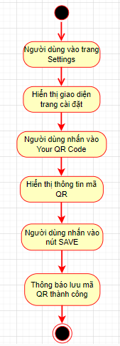

###### Hình 87: Activity Diagram lưu mã QR

#### **4.4.23.3. Sequence Diagram**

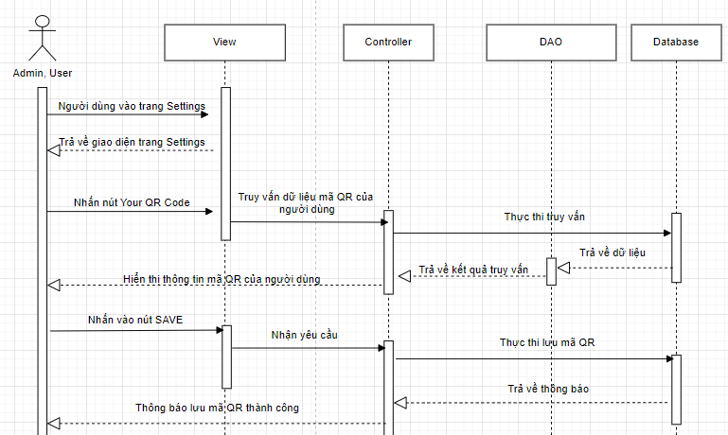

###### Hình 88: Sequence Diagram lưu mã QR

### **4.4.24. Gửi phản hồi**

#### **4.4.24.1. Đặc tả Use case**

|  |  |
| --- | --- |
| **Name** | Gửi phản hồi |
| **Short Description** | Cho phép người dùng gửi phản hồi về cho admin. |
| **Actors** | Người dùng |
| **Pre-Conditions** | |
| **Title** | **Description** |
|  | Người dùng đã đăng nhập vào ứng dụng. |
| **Post-Conditions:** | |
| **Title** | **Description** |
|  | Người dùng gửi phản hồi thành công. |
| **Main Flow** | |
| 1. Người dùng vào trang “Settings”. 2. Nhấn vào nút “Feedback”. 3. Người dùng nhập đầy đủ thông tin vào mẫu phản hồi. (Chi tiết, hình ảnh, địa chỉ liên lạc) [A1] 4. Người dùng nhấn vào nút “SEND”. 5. Hệ thống ghi nhận phản hồi và thông báo thành công. | |
| **Alternate Flow(s)** | |
| **Title** | **Description** |
| **A1** | Người dùng ấn vào nút “CANCEL” để thoát khỏi mẫu phản hồi. |
| **Exception Flow(s):** | |
| **Title** | **Description** |
|  |  |

##### Bảng 27: Bảng đặc tả Use case Gửi phản hồi

#### **4.4.24.2. Activity Diagram**

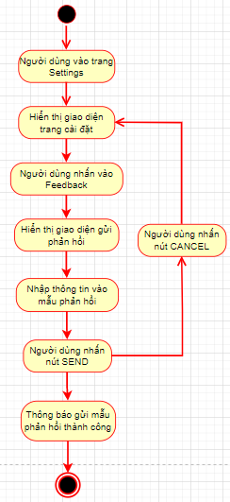

###### Hình 89: Activity Diagram gửi phản hồi

#### **4.4.24.3. Sequence Diagram**

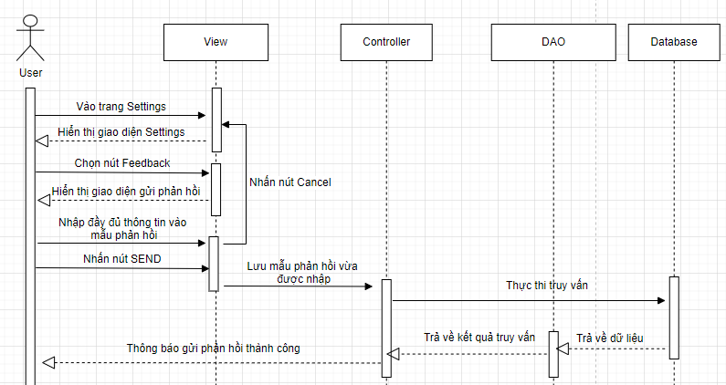

###### Hình 90: Sequence Diagram gửi phản hồi

### **4.4.25. Tìm kiếm nhân viên**

#### **4.4.25.1. Đặc tả Use case**

|  |  |
| --- | --- |
| **Name** | Tìm kiếm nhân viên |
| **Short Description** | Cho phép người quản lý gửi tìm kiếm nhân viên theo tên, mã nhân viên, số điện thoại. |
| **Actors** | Admin |
| **Pre-Conditions** | |
| **Title** | **Description** |
|  | Người dùng phải đăng nhập vào hệ thống với tài khoản có quyền là Admin và danh sách có đã có ít nhất 1 nhân viên. |
| **Post-Conditions:** | |
| **Title** | **Description** |
|  | Hệ thống hiển thị được nhân viên cần tìm. |
| **Main Flow** | |
| 1. Người dùng vào trang “Settings”. 2. Nhấn vào nút “Manage Employees”. 3. Hệ thống hiển thị danh sách nhân viên. 4. Người dùng ấn vào biểu tượng tìm kiếm. 5. Nhập từ khóa cần tìm kiếm vào ô tìm kiếm.(tên, mã nhân viên, số điện thoại) [A1] 6. Hệ thống tìm kiếm kết quả với từ khóa đã nhập. [E1] 7. Hệ thống hiển thị danh sách nhân viên tìm được. | |
| **Alternate Flow(s)** | |
| **Title** | **Description** |
| **A1** | Người dùng ấn vào nút thoát để thoát khỏi thanh tìm kiếm. |
| **Exception Flow(s):** | |
| **Title** | **Description** |
| **E1** | Hệ thống không tìm thấy kết quả với từ khóa người dùng đã nhập thì thông báo không tìm thấy. |

##### Bảng 28: Bảng đặc tả Use case Tìm kiếm nhân viên

#### **4.4.25.2. Activity Diagram**

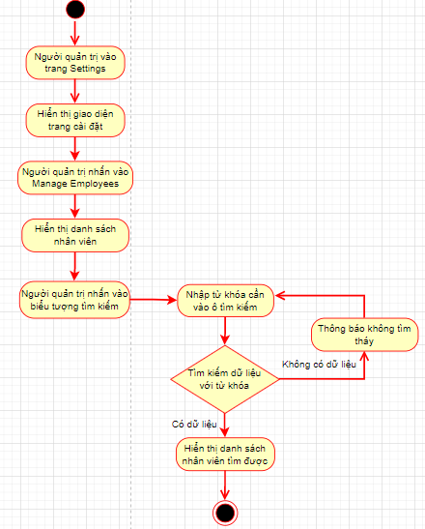

###### Hình 91: Activity Diagram tìm kiếm nhân viên

#### **4.4.25.3. Sequence Diagram**

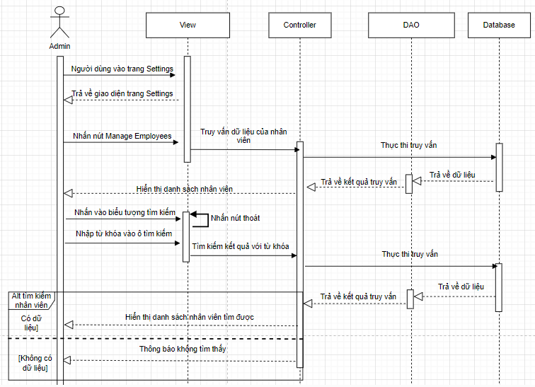

###### Hình 92: Sequence Diagram tìm kiếm nhân viên

### **4.4.26. Xem danh sách phản hồi**

#### **4.4.26.1. Đặc tả Use case**

|  |  |
| --- | --- |
| **Name** | Xem danh sách phản hồi của nhân viên |
| **Short Description** | Cho phép người quản lý xem danh sách phản hồi của nhân viên. |
| **Actors** | Admin |
| **Pre-Conditions** | |
| **Title** | **Description** |
|  | Người dùng phải đăng nhập vào hệ thống với tài khoản có quyền là Admin và danh sách có đã có ít nhất 1 phản hồi. |
| **Post-Conditions:** | |
| **Title** | **Description** |
|  | Hệ thống hiển thị được danh sách phản hồi của nhân viên.. |
| **Main Flow** | |
| 1. Người dùng vào trang “Settings”. 2. Nhấn vào nút “List Staff Feedback”. 3. Hệ thống hiển thị danh sách phản hồi của nhân viên. [E1] | |
| **Alternate Flow(s)** | |
| **Title** | **Description** |
|  |  |
| **Exception Flow(s):** | |
| **Title** | **Description** |
| **E1** | Chưa có phản hồi nào và hiển thị thông báo không có phản hồi nào. |

##### Bảng 29: Bảng đặc tả Use case Xem danh sách phản hồi

#### **4.4.26.2. Activity Diagram:**

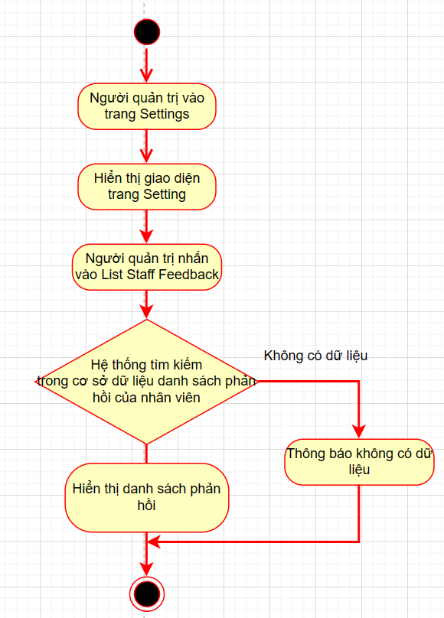

###### Hình 93: Activity Diagram xem danh sách phản hồi

#### **4.4.26.3. Sequence Diagram:**

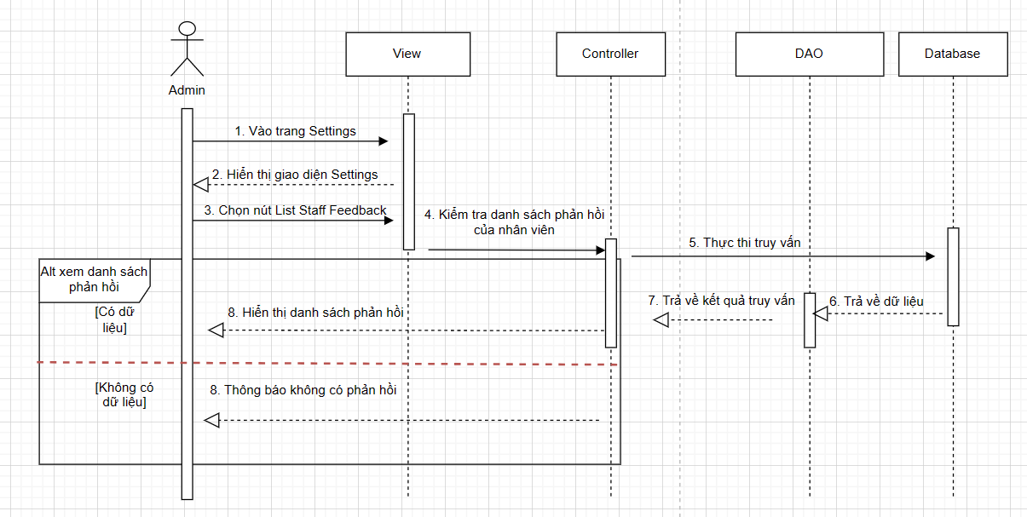

###### Hình 94: Sequence Diagram xem danh sách phản hồi

### 4.4.27. Chỉnh sửa thời gian check in

#### **4.4.27.1. Đặc tả Use case**

|  |  |
| --- | --- |
| **Name** | Chỉnh sửa thời gian bắt đầu check in |
| **Short Description** | Cho phép người quản lý chỉnh sửa khoảng thời gian bắt đầu check in và kết thúc check in. |
| **Actors** | Admin |
| **Pre-Conditions** | |
| **Title** | **Description** |
|  | Người dùng phải đăng nhập vào hệ thống với tài khoản có quyền là Admin. |
| **Post-Conditions:** | |
| **Title** | **Description** |
|  | Người quản lý chỉnh sửa thời gian chấm công thành công. |
| **Main Flow** | |
| 1. Người dùng vào trang “Settings”. 2. Nhấn vào nút “Config Time Check In”. 3. Người dùng chỉnh sửa thời gian bắt đầu check in, khoảng thời gian check in, kết thúc check in. 4. Nhấn nút “CONFIRM” 5. Hệ thống ghi nhận và thông báo thành công. | |
| **Alternate Flow(s)** | |
| **Title** | **Description** |
|  |  |
| **Exception Flow(s):** | |
| **Title** | **Description** |
|  |  |

##### Bảng 30: Bảng đặc tả Use case Chỉnh sửa thời gian check in

#### **4.4.27.2. Activity Diagram**

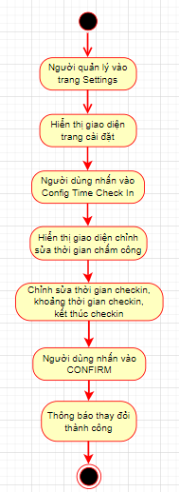

###### Hình 95: Activity Diagram xem chỉnh sửa thời gian checkin

#### **4.4.27.3. Sequence Diagram**

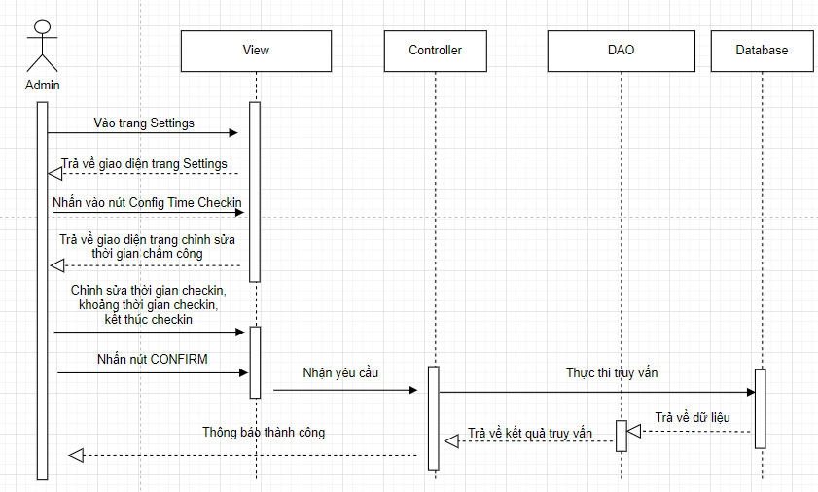

###### Hình 96: Sequence Diagram chỉnh sửa thời gian chấm công

### **4.4.28. Xuất thống kê chấm công theo tháng vào file PDF:**

#### 4.4.28.1. Đặc tả Use Case:

|  |  |
| --- | --- |
| **Name** | Xuất thống kê chấm công theo tháng vào file PDF |
| **Short Description** | Cho phép người quản lý xuất thống kê tình trạng chấm công theo tháng vào file PDF |
| **Actors** | Admin |
| **Pre-Conditions** | |
| **Title** | **Description** |
|  | Người dùng phải đăng nhập vào hệ thống với tài khoản có quyền là Admin và danh sách chấm công đã có ít nhất 1 nhân viên/admin. |
| **Post-Conditions:** | |
| **Title** | **Description** |
|  | Hệ thống tạo file PDF và thông báo. |
| **Main Flow** | |
| 1. Admin vào trang “Reports”. 2. Nhấn vào nút “Monthly Employee Report”. 3. Hệ thống hiển thị thống kê chấm công theo tháng. [E1] 4. Admin nhấn vào biểu tượng PDF 5. Hệ thống chuyển dữ liệu chấm công theo tháng thành file PDF 6. Hệ thống thông báo “PDF created” | |
| **Alternate Flow(s)** | |
| **Title** | **Description** |
|  |  |
| **Exception Flow(s):** | |
| **Title** | **Description** |
| **E1** | Không có dữ liệu chấm công và hiển thị thông báo không có dữ liệu. |

##### Bảng 31: Bảng đặc tả use case xuất thống kê theo tháng vào file PDF

#### 4.4.28.2. Activity Diagram:

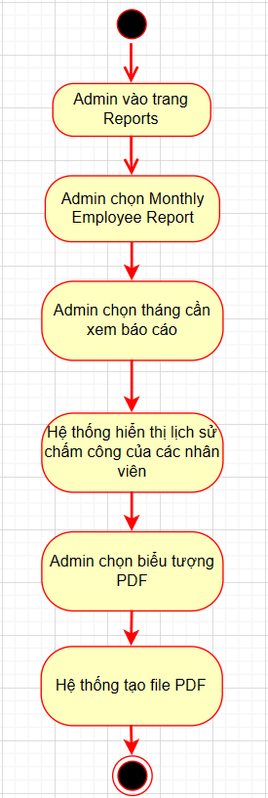

###### Hình 97: Activity Diagram xuất thống kê chấm công theo tháng vào file PDF

#### 4.4.28.3. Sequence Diagram:

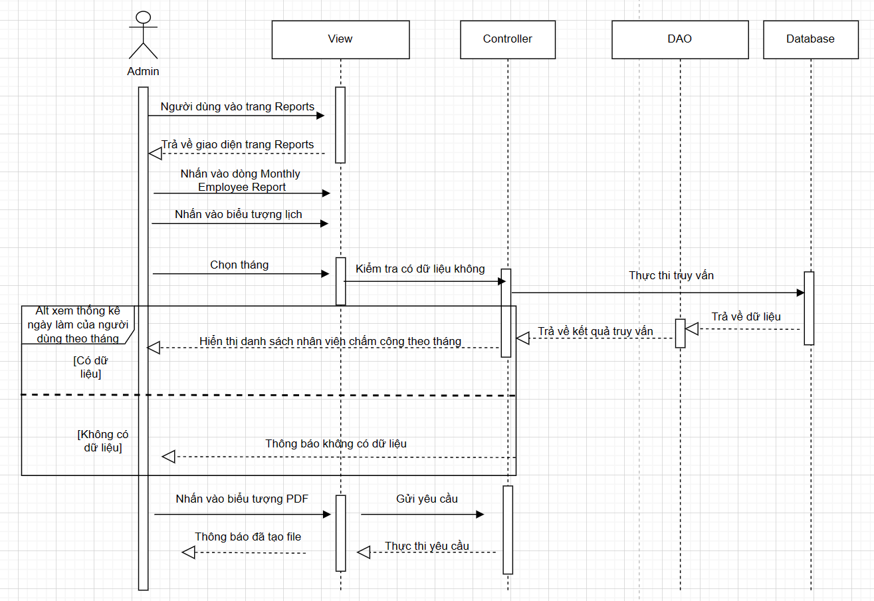

###### Hình 98: Activity Diagram xuất thống kê chấm công theo tháng vào file PDF

### 4.4.29. Xem lịch sử chỉnh sửa trạng thái chấm công:

#### 4.4.29.1. Đặc tả Use Case:

|  |  |
| --- | --- |
| **Name** | Xem lịch sử chỉnh sửa trạng thái chấm công |
| **Short Description** | Cho phép người quản lý xem lịch sử chỉnh sửa trạng thái chấm công |
| **Actors** | Admin |
| **Pre-Conditions** | |
| **Title** | **Description** |
|  | Người dùng phải đăng nhập vào hệ thống với tài khoản có quyền là Admin và danh sách có đã có ít nhất 1 lịch sử chỉnh sửa. |
| **Post-Conditions:** | |
| **Title** | **Description** |
|  | Hệ thống hiển thị được danh sách lịch sử chỉnh sửa trạng thái chấm công của admin. |
| **Main Flow** | |
| 1. Người dùng vào trang “Settings”. 2. Nhấn vào nút “History”. 3. Hệ thống hiển thị danh sách lịch sử chỉnh sửa trạng thái chấm công của admin. [E1] | |
| **Alternate Flow(s)** | |
| **Title** | **Description** |
|  |  |
| **Exception Flow(s):** | |
| **Title** | **Description** |
| **E1** | Chưa có lịch sử chỉnh sửa nào và hiển thị thông báo không có lịch sử chỉnh sửa nào. |

##### Bảng 32: Bảng đặc tả use case xem lịch sử chỉnh sửa trạng thái chấm công

#### 4.4.29.2. Activity Diagram:

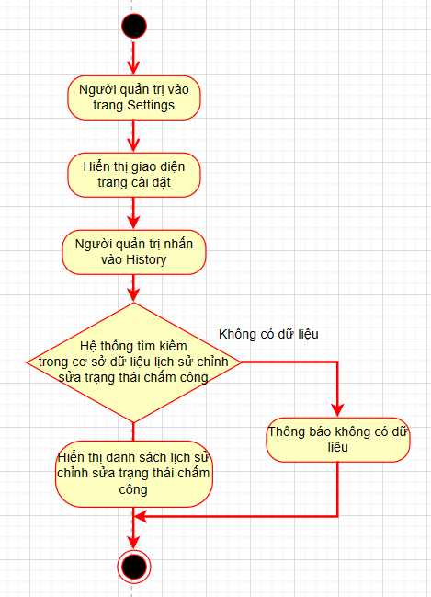

###### Hình 99: Activity Diagram xem danh sách lịch sử chỉnh sửa trạng thái chấm công

#### 4.4.29.3. Sequence Diagram:

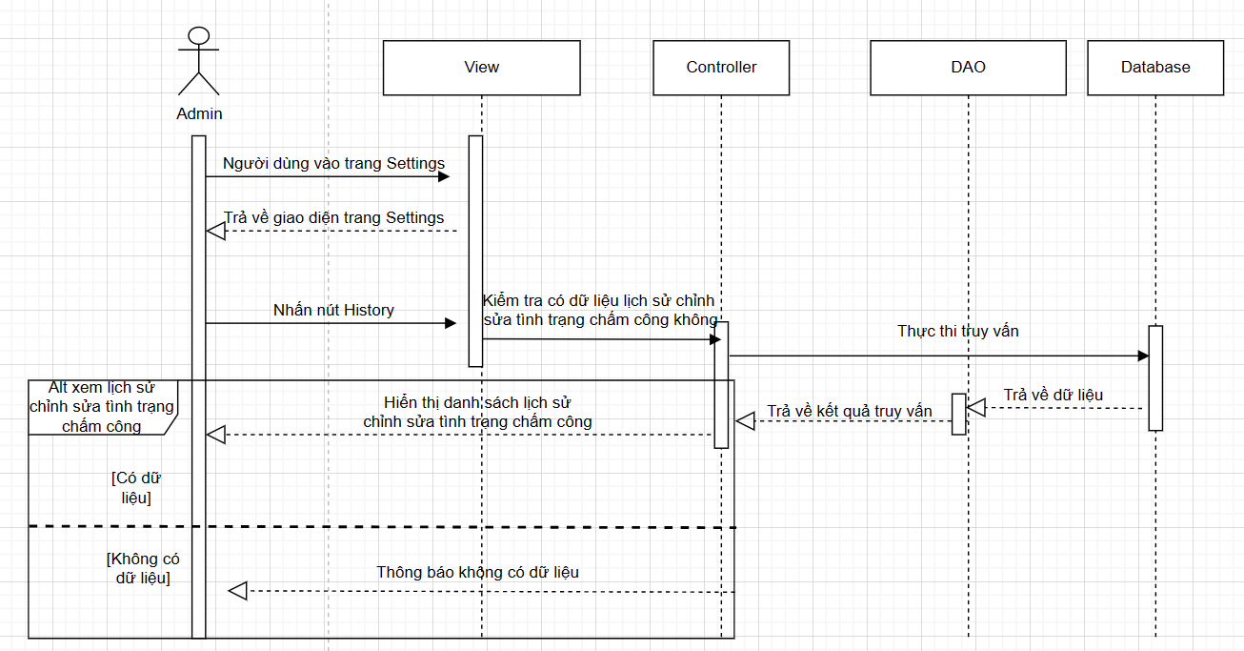

###### Hình 100: Sequence Diagram xem danh sách lịch sử chỉnh sửa trạng thái chấm công

### 4.4.30. Chỉnh sửa trạng thái chấm công:

#### 4.4.30.1. Đặc tả Use Case chỉnh sửa trạng thái chấm công:

#### 

|  |  |
| --- | --- |
| **Name** | Chỉnh sửa trạng thái chấm công |
| **Short Description** | Cho phép người quản lý chỉnh sửa trạng thái chấm công của nhân viên |
| **Actors** | Admin |
| **Pre-Conditions** | |
| **Title** | **Description** |
|  | Người dùng phải đăng nhập vào hệ thống với tài khoản có quyền là Admin. Và trong ngày phải có bản chấm công của ít nhất một nhân viên. |
| **Post-Conditions:** | |
| **Title** | **Description** |
|  | Người quản lý chỉnh sửa trạng thái chấm công thành công. |
| **Main Flow** | |
| 1. Người dùng vào trang “Reports”. 2. Nhấn vào nút “Today Report”. 3. Người dùng chọn ngày của nhân viên cần được chỉnh sửa trạng thái chấm công. 4. Hệ thống hiển thị các bản ghi chấm công ngày được chọn 5. Người dùng nhấn vào biểu tượng chỉnh sửa. 6. Hệ thống hiển thị màn hình chỉnh sửa trạng thái. 7. Người dùng chọn trạng thái cần sửa tương ứng. 8. Người dùng điền lí do chỉnh sửa vào ô reason. 9. Người dùng nhấn vào nút “Confirm” để xác nhận. 10. Hệ thống ghi nhận chỉnh sửa và thông báo thành công | |
| **Alternate Flow(s):** | |
| **Title** | **Description** |
|  |  |
| **Exception Flow(s):** | |
| **Title** | **Description** |
|  |  |

##### Bảng 33: Bảng đặc tả use case chỉnh sửa trạng thái chấm công

#### 4.4.30.2. Activity Diagram:

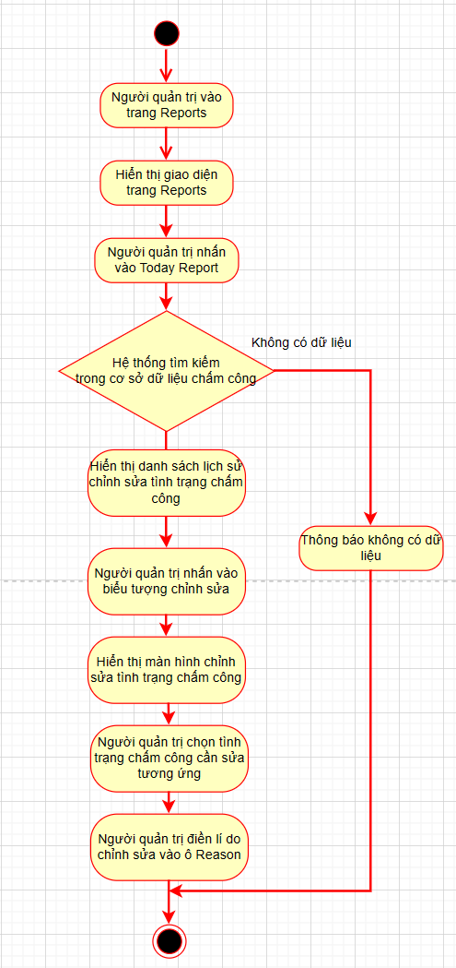

###### Hình 101: Activity Diagram chỉnh sửa trạng thái chấm công

#### 4.4.30.3. Sequence Diagram:

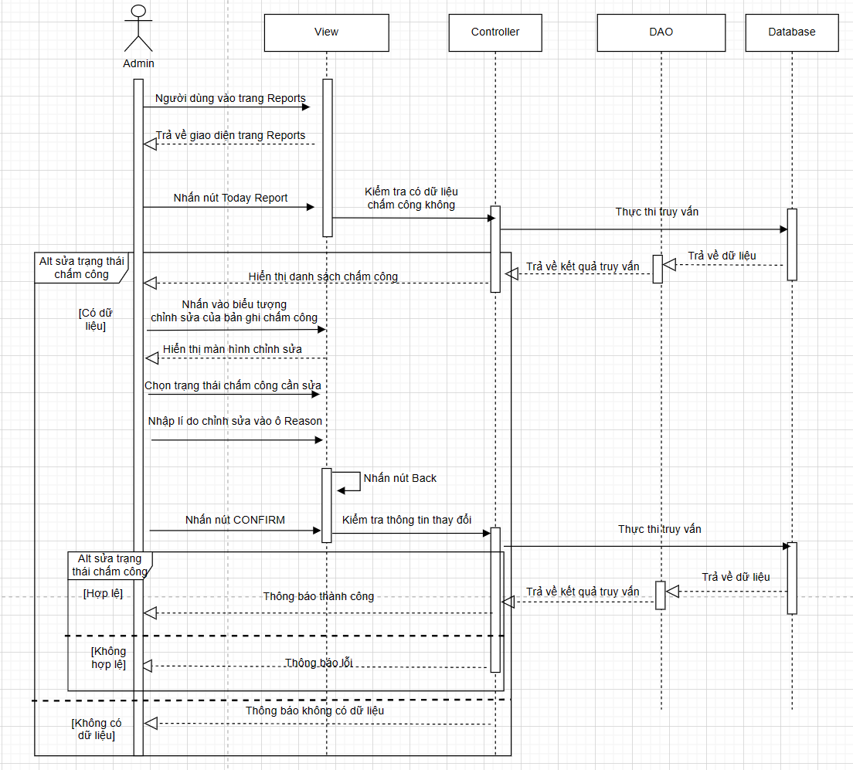

###### Hình 102: Sequence Diagram chỉnh sửa trạng thái chấm công

# **CHƯƠNG 5: THIẾT KẾ HỆ THỐNG**

## **5.1. Thiết kế database:**

### **5.1.1. Class diagram:**

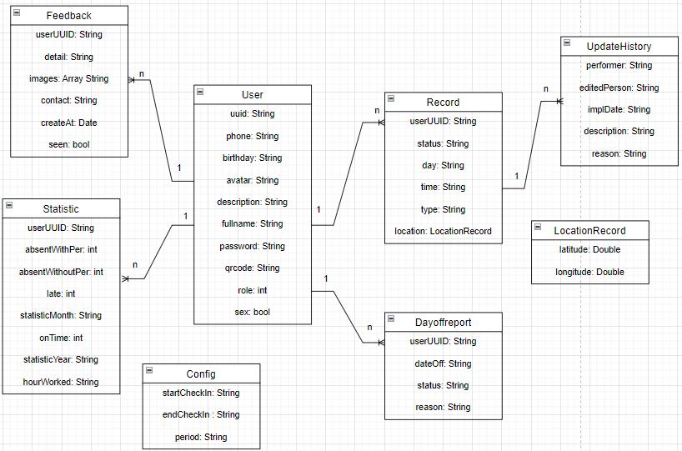

###### Hình 103: Class diagram

### **5.1.2. Chi tiết bảng trong database**

#### **5.1.2.1. Bảng User**

|  |  |  |  |
| --- | --- | --- | --- |
| **STT** | **Attribute** | **Type** | **Description** |
| 1 | uuid | string | Mã số nhân viên |
| 2 | phone | string | Số điện thoại của người dùng |
| 3 | avatar | string | Ảnh đại diện của người dùng |
| 4 | description | string | Mô tả về người dùng |
| 5 | fullname | string | Họ và tên của người dùng |
| 6 | password | string | Mật khẩu tài khoản |
| 7 | role | int | Quyền của tài khoản |
| 8 | sex | bool | Giới tính của người dùng |
| 9 | birthday | string | Ngày sinh của người dùng |
| 10 | qrcode | string | Mã QR của người dùng |

##### Bảng 34: Chi tiết bảng User

#### **5.1.2.2. Bảng Record**

|  |  |  |  |
| --- | --- | --- | --- |
| **STT** | **Attribute** | **Type** | **Description** |
| 1 | userUUID | string | Mã số nhân viên |
| 2 | location | LocationRecord | Vị trí chấm công của nhân viên |
| 3 | status | string | Trạng thái của bản ghi: on time, late, absent with permission, absent without permission |
| 4 | day | string | Ngày tạo bản ghi |
| 5 | time | string | Thời gian tạo bản ghi |
| 6 | type | string | Loại bản ghi: checkIn, checkOut, absent |

##### Bảng 35: Chi tiết bảng Record

#### **5.1.2.3. Bảng Day Off Report**

|  |  |  |  |
| --- | --- | --- | --- |
| **STT** | **Attribute** | **Type** | **Description** |
| 1 | userUUID | string | Mã số nhân viên |
| 2 | status | string | Trạng thái: Accept, Deny |
| 3 | dateOff | string | Ngày xin nghỉ |
| 4 | reason | string | Lý do nghỉ |

##### Bảng 36: Chi tiết bảng Dayoffreport

#### **5.1.2.4. Bảng Statistic**

|  |  |  |  |
| --- | --- | --- | --- |
| **STT** | **Attribute** | **Type** | **Description** |
| 1 | userUUID | string | Mã số nhân viên |
| 2 | absentWithPer | int | Số lượng vắng có phép |
| 3 | absentWithoutPer | int | Số lượng vắng không phép |
| 4 | late | int | Số lượng chấm công đúng giờ |
| 5 | onTime | int | Số lượng chấm công trễ |
| 6 | statisticMonth | string | Năm tạo thống kê |
| 7 | statisticYear | string | Tháng tạo thống kê |
| 8 | hourWorked | string | Số giờ làm |

##### Bảng 37: Chi tiết bảng Statistic

#### **5.1.2.5. Bảng Location Record**

|  |  |  |  |
| --- | --- | --- | --- |
| **STT** | **Attribute** | **Type** | **Description** |
| 1 | latitude | double | Vĩ độ của vị trí |
| 2 | longitude | double | Kinh độ của vị trí |

##### Bảng 38: Chi tiết bảng Location Record

#### **5.1.2.6. Bảng Config**

|  |  |  |  |
| --- | --- | --- | --- |
| **STT** | **Attribute** | **Type** | **Description** |
| 1 | startCheckIn | string | Thời gian bắt đầu check in |
| 2 | endCheckIn | string | Thời gian kết thúc check in |
| 3 | period | string | Khoảng thời gian check in |

##### Bảng 39: Chi tiết bảng Config

#### **5.1.2.5. Bảng Feedback**

|  |  |  |  |
| --- | --- | --- | --- |
| **STT** | **Attribute** | **Type** | **Description** |
| 1 | id | string | Mã số của bản phản hồi |
| 2 | userUUID | string | Mã số nhân viên |
| 3 | detail | string | Chi tiết của bản phản hồi |
| 4 | images | array string | Hình ảnh được đính kèm vào bản phản hồi |
| 5 | contact | string | Thông tin liên lạc: số điện thoại hoặc email |
| 6 | createAt | date | Ngày gửi phản hồi |
| 7 | seen | bool | Trạng thái của của phản hồi: xem hoặc chưa xem |

##### Bảng 40: Chi tiết bảng Feedback

#### **5.1.2.5. Bảng Update History**

|  |  |  |  |
| --- | --- | --- | --- |
| **STT** | **Attribute** | **Type** | **Description** |
| 1 | id | string | Mã số của bản ghi lịch sử |
| 2 | performer | string | Mã số của người thực hiện chỉnh sửa |
| 3 | editedPerson | string | Mã số của người được chỉnh sửa |
| 4 | implDate | date | Ngày thực hiện chỉnh sửa |
| 5 | description | string | Chi tiết của việc chỉnh sửa |
| 6 | reason | string | Lý do của việc thực hiện chỉnh sửa |

##### Bảng 41: Chi tiết bảng Update History

### **5.1.3. Thông tin về database:**

* Link cơ sở dữ liệu (Firebase): <https://console.firebase.google.com/u/0/project/attendance-app-ce80b/database/attendance-app-ce80b-default-rtdb/data>
* Tài khoản đăng nhập: alnsdklahsdkhl@gmail.com
* Mật khẩu: 09185354135a
* Lưu ý: Nếu trong quá trình đăng nhập mà google chuyển sang màn hình nhập số điện thoại thì có thể nhập số điện thoại bất kỳ đang có để nhận mã xác nhận.

## **5.2. Giao diện và hướng dẫn sử dụng:**

Video hướng dẫn sử dụng: <https://youtu.be/2DmpimAme5U>

### **5.2.1. Trang Login:**

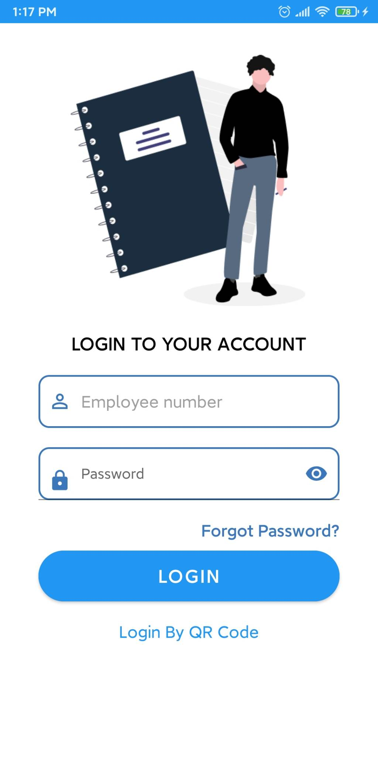

###### Hình 104: Giao diện trang đăng nhập

* Ở trang đăng nhập người dùng nhập số điện thoại và mật khẩu hợp lệ để có thể đăng nhập vào ứng dụng.
* Tài khoản admin: ATD00001 - Kltn2023*
* Tài khoản user: ATD00002 - Kltn2023*

### **5.2.2. Trang Home:**

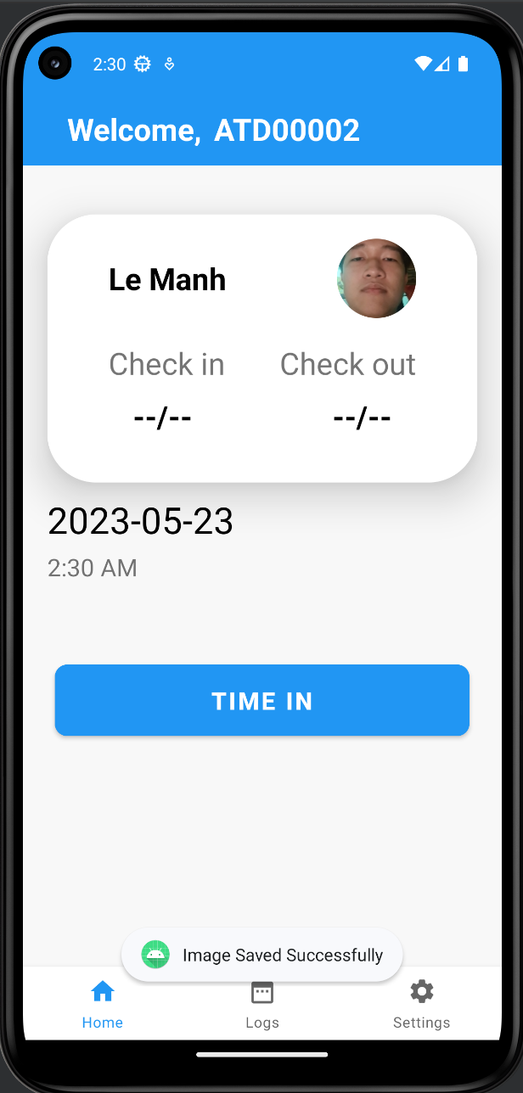 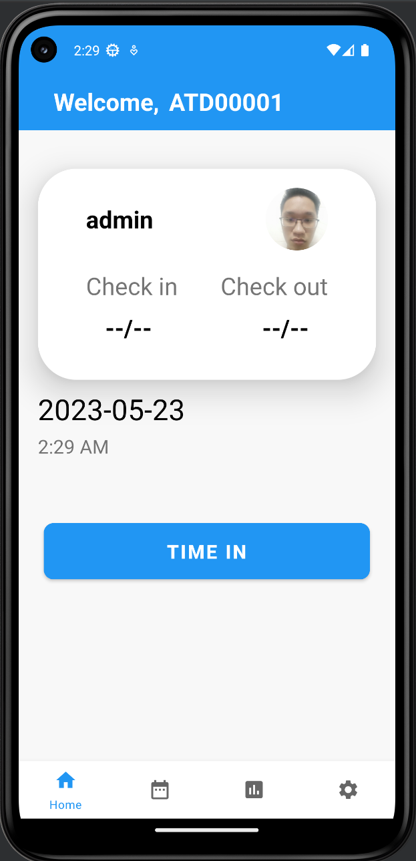

###### Hình 105 và 106: Giao diện trang Home của user và Giao diện trang Home của admin

* Trang Home hiển thị tên, ảnh đại diện và thời gian chấm công nếu có.
* Để có thể bắt đầu chấm công người dùng bấm vào nút ”TIME IN” để di chuyển tới giao diện chụp ảnh để xác định khuôn mặt.
* Tương tự để kết thúc chấm công người dùng bấm vào nút “TIME OUT”.

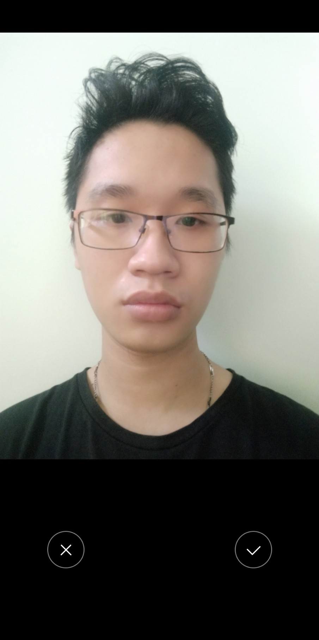 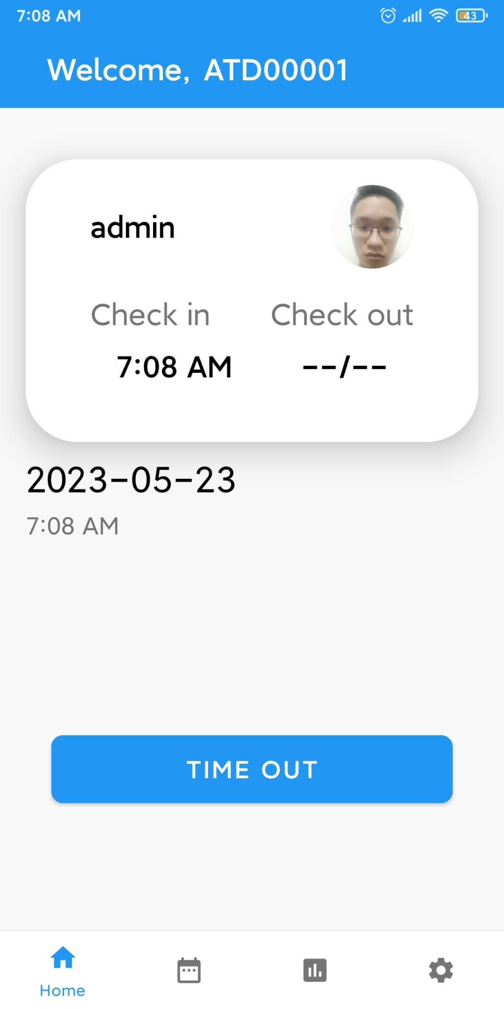

###### Hình 107 và 108: Giao diện chụp ảnh và Giao diện sau khi check in

### **5.2.3. Trang Logs:**

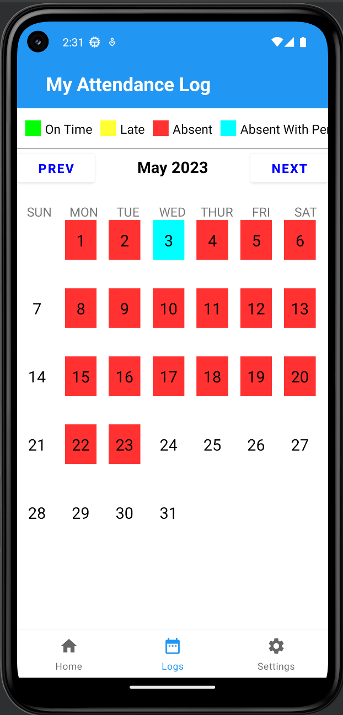

###### Hình 109: Giao diện trang Logs

* Người dùng nhấn vào nút “Logs” bên dưới màn hình để xem lịch sử các ngày đã chấm công.

### **5.2.4. Trang Reports - admin:**

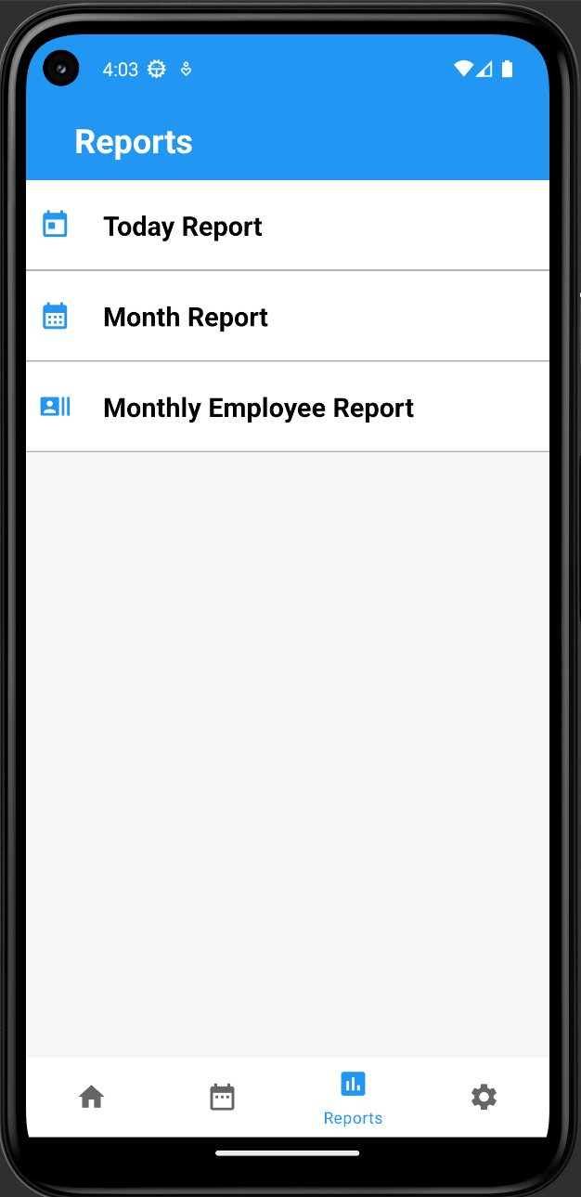 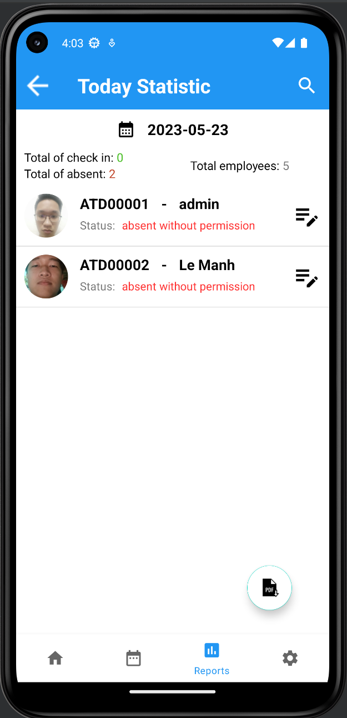

###### Hình 110 và 111: Giao diện trang Reports và Giao diện trang Today Report

* Người dùng nhấn vào nút “Reports” bên dưới màn hình để hiển thị menu tùy chọn các kiểu thống kê.
* Để xem danh sách nhân viên chấm công theo ngày thì nhấn vào nút ”Today Report”.
* Để xuất thống kê chấm công theo ngày ra file PDF thì bấm vào nút PDF ở góc phải màn hình.

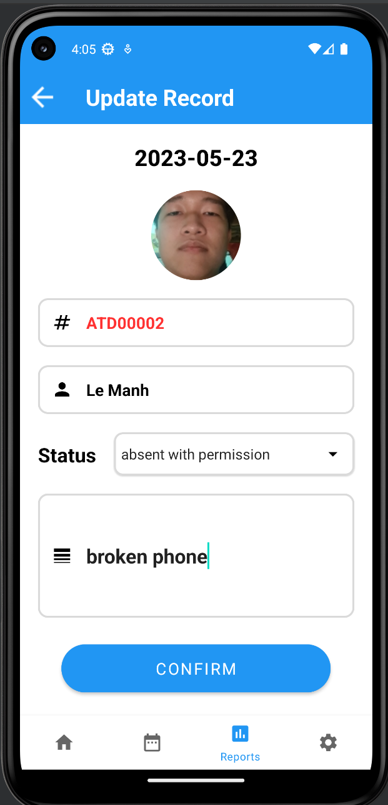

###### Hình 112 và 113: Giao diện trang Reports và Giao diện trang Today Report

* Để chỉnh sửa trạng thái chấm công của nhân viên. Bấm vào biểu tượng chỉnh sửa
* Chọn trạng thái cần chỉnh sửa và điền lí do chỉnh sửa, sau đó bấm “CONFIRM” để xác nhận chỉnh sửa
* Để xem thống kê tình trạng chấm công theo tháng thì nhấn vào nút ”Month Report”.
* Để xem thống kê số ngày nghỉ và ngày làm của người dùng theo tháng thì nhấn vào nút ”Monthly Employee Report”.

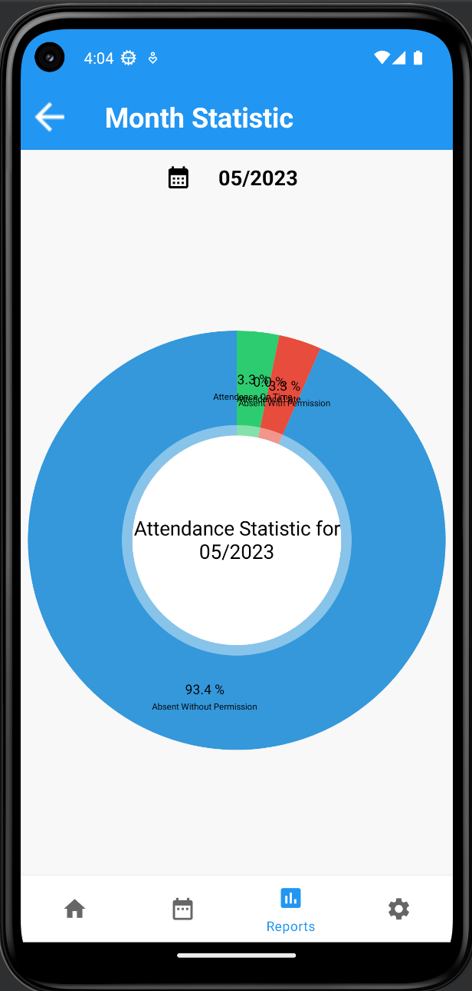 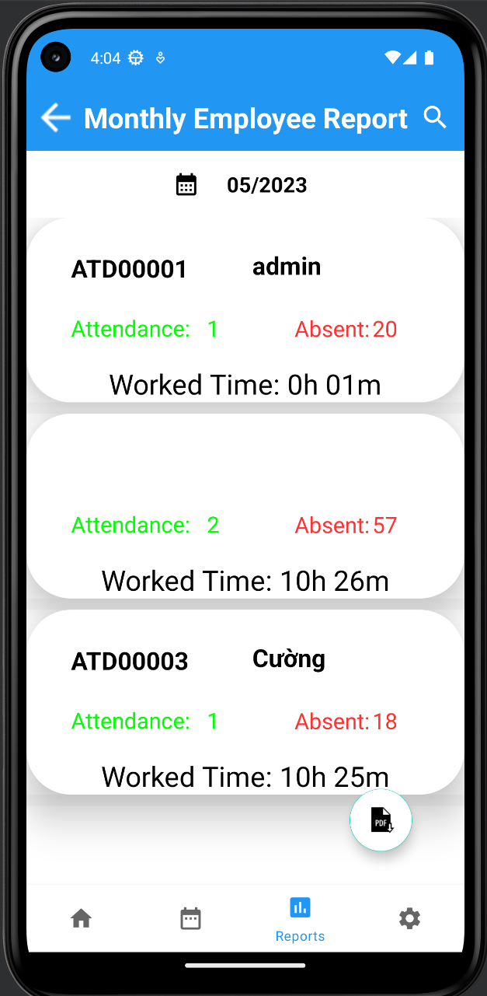

###### Hình 114 và 115: Giao diện trang Month Report và Giao diện Monthly Employee Report

### **5.2.5. Trang Settings:**

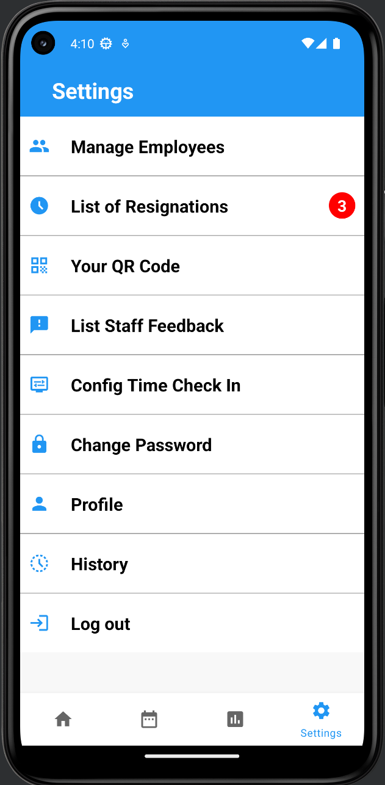 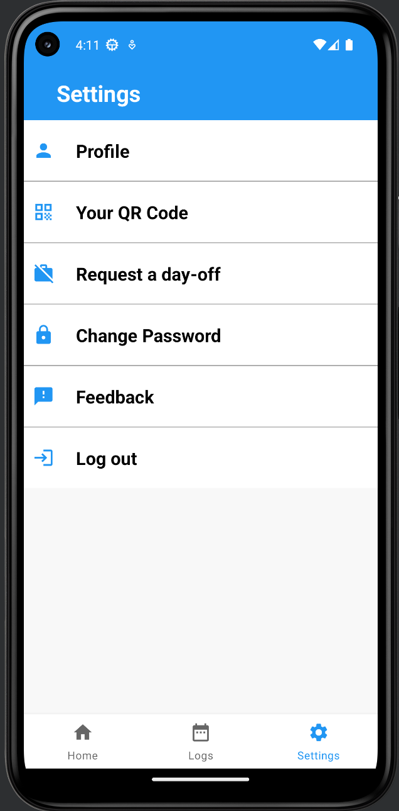

###### Hình 116 và 117: Giao diện trang Settings của admin và Giao diện trang Settings của user

* Người dùng bấm vào nút “Log out” để đăng xuất khỏi ứng dụng.

### **5.2.6. Trang Manage Employees - admin:**

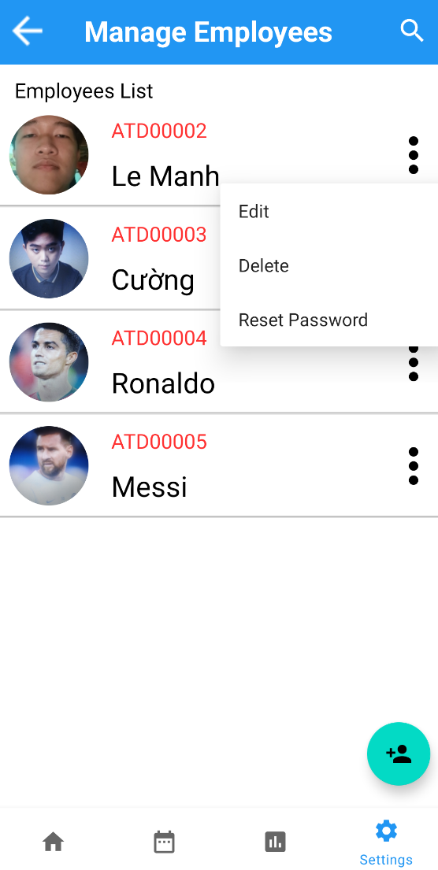

###### Hình 118: Giao diện trang Manage Employees

* Người quản trị nhấn vào dòng “Manage Employees” trong trang Settings của admin để xem danh sách nhân viên.

### **5.2.7. Trang Add Employee - admin:**

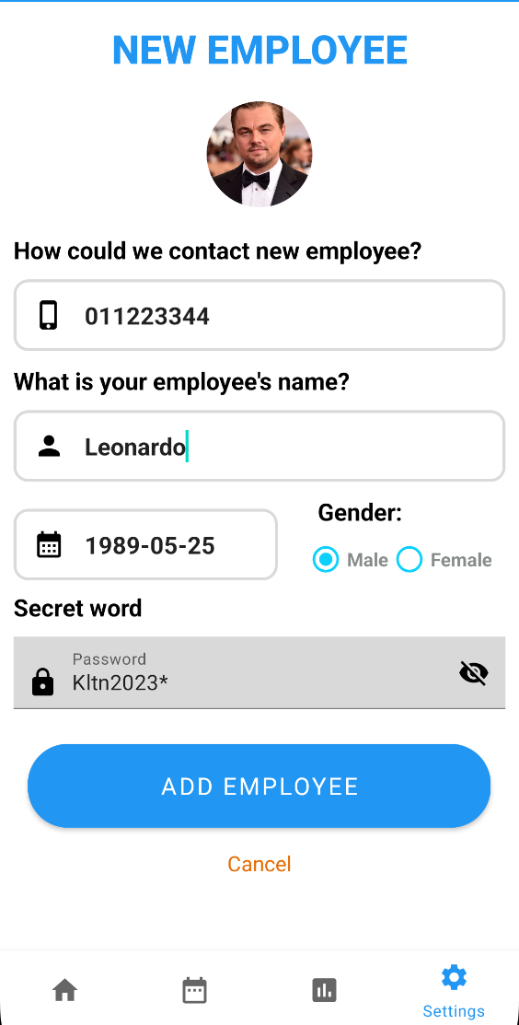

###### Hình 119: Giao diện trang Add Employee

* Để thêm mới một nhân viên thì nhấn vào biểu tượng “Thêm nhân viên” góc dưới phải màn hình của trang Manage Employees.
* Người quản trị điền đầy đủ thông tin và nhấn “ADD EMPLOYEE” để thêm mới nhân viên.
* Lưu ý: ảnh đại diện phải chứa khuôn mặt của nhân viên.

### **5.2.8. Trang Edit Employee - admin:**

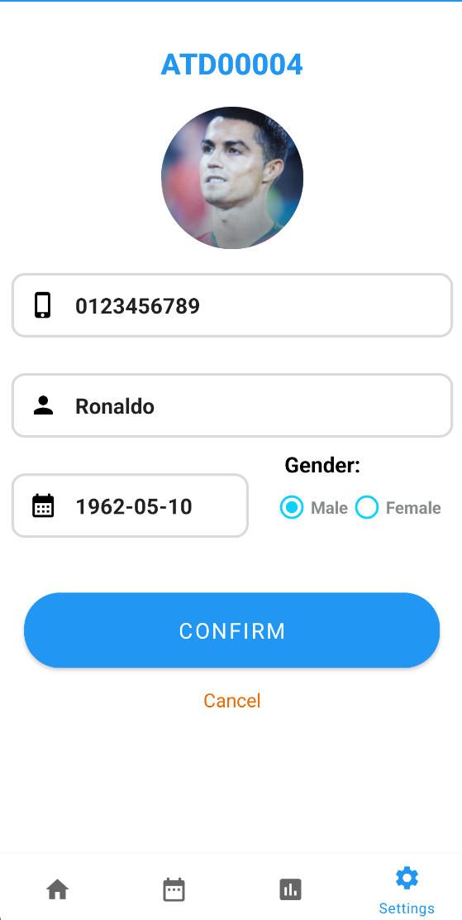

###### Hình 120: Giao diện trang Edit Employee

* Người quản trị nhấn vào nút “Edit” của nhân viên muốn chỉnh sửa thông tin ở trang Manage Employee.
* Người quản trị điền thông tin cần chỉnh sửa và nhấn nút “CONFIRM” để thay đổi thông tin nhân viên.
* Lưu ý: không thể thay đổi số điện thoại.

### **5.2.9. Delete Employee và Reset Password - admin:**

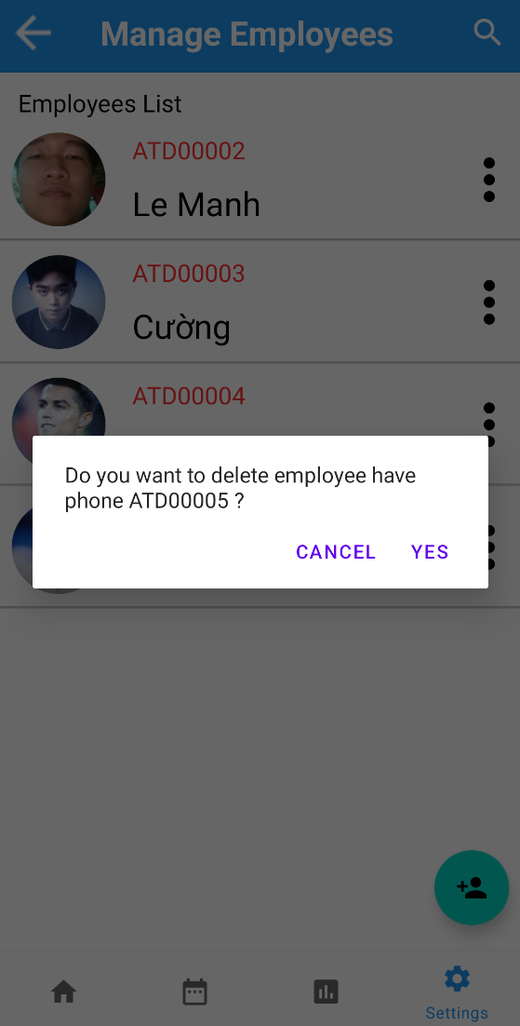 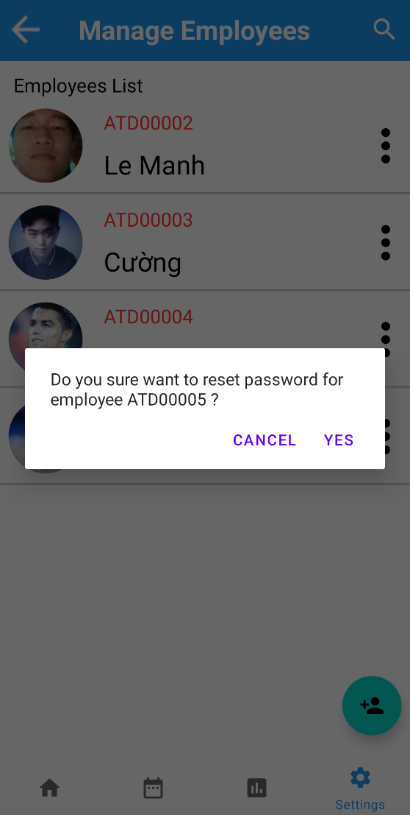

###### Hình 121 và 122: Giao diện Delete Employee và Giao diện Reset Password

* Người quản trị nhấn vào nút “Delete” của nhân viên muốn xóa ở trang Manage Employee.
* Người quản trị nhấn vào nút “Reset Password” của nhân viên muốn đặt lại mật khẩu ở trang Manage Employee.

### **5.2.10. Trang List of Resignations - admin:**

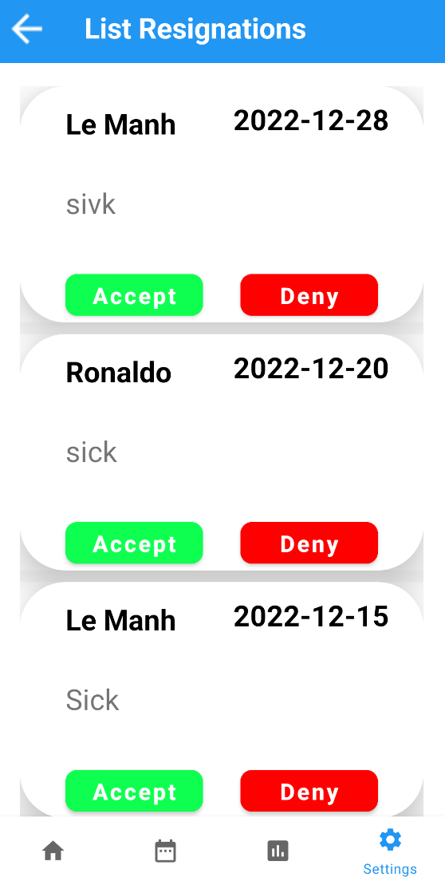

###### Hình 123: Giao diện trang List of Resignations

* Người quản trị nhấn vào dòng “List of Resignations” trong trang Settings của admin để xem danh sách yêu cầu xin nghỉ.
* Người quản trị nhấn nút “Accept” để chấp nhận yêu cầu xin nghỉ hoặc nhấn nút “Deny” để từ chối.

### **5.2.11. Trang List Staff Feedback:**

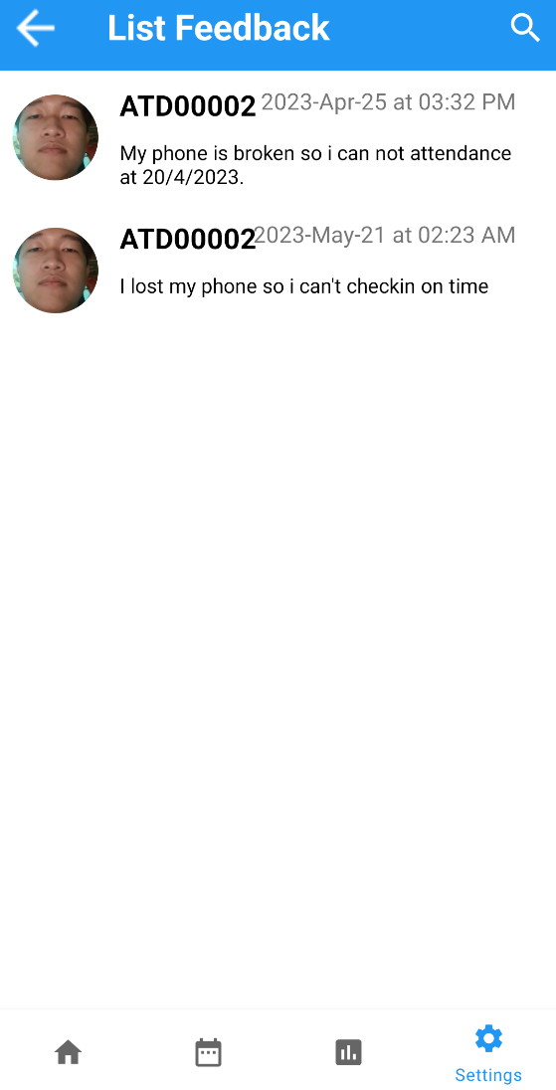

###### Hình 124: Giao diện trang List Staff Feedback

* Người quản trị bấm vào “List Staff Feedback” trong trang Settings của admin để xem danh sách phản hồi của người dùng gửi đến.
* Người quản trị có thể xem chi tiết phản hồi bằng cách bấm vào từng phản hồi để xem.

### **5.2.12. Trang History:**

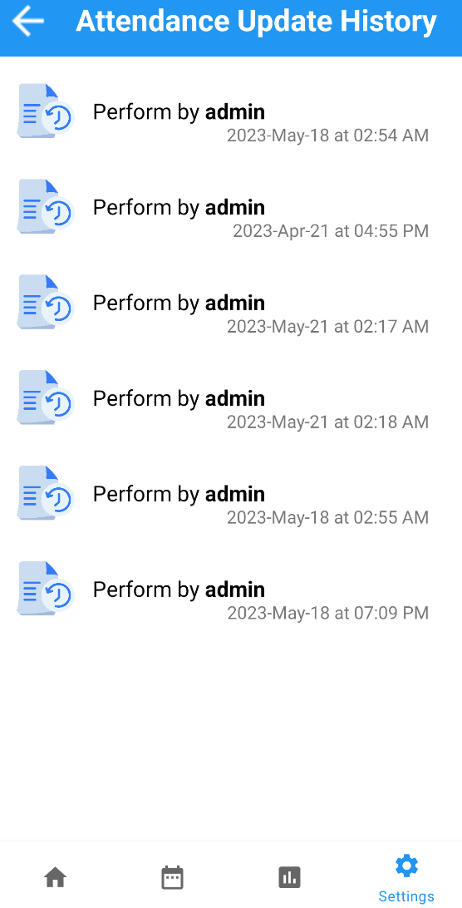

###### Hình 125: Giao diện trang History

* Người quản trị bấm vào “History” trong trang Settings của admin để xem danh sách chỉnh sửa trạng thái chấm công.

### **5.2.13. Trang Config Time Checkin:**

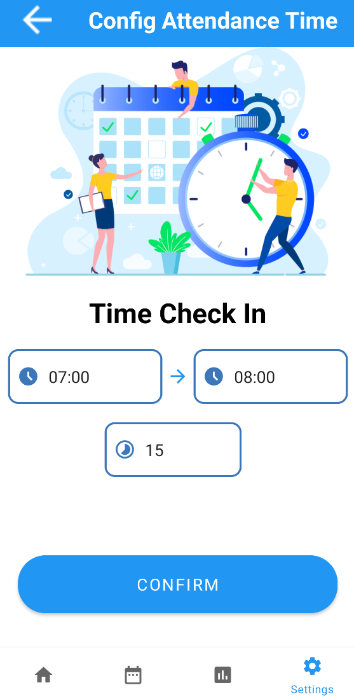

###### Hình 126: Giao diện trang Config Time Checkin

* Người dùng có thể vào “Config Time Checkin” trong trang setting của admin để có thể chỉnh sửa thời gian bắt đầu check in, kết thúc check in và khoảng thời gian check in.

### **5.2.14. Trang Change Password:**

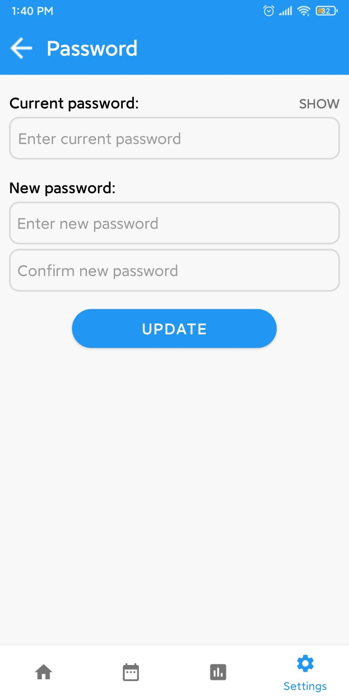

###### Hình 127: Giao diện trang Change Password

* Người dùng nhấn vào dòng “Change Password” trong trang Settings để đổi mật khẩu của tài khoản.
* Người dùng nhập mật khẩu hiện tại và mật khẩu mới muốn thay đổi sau đó nhấn nút “UPDATE”.

### **5.2.15. Trang Profile:**

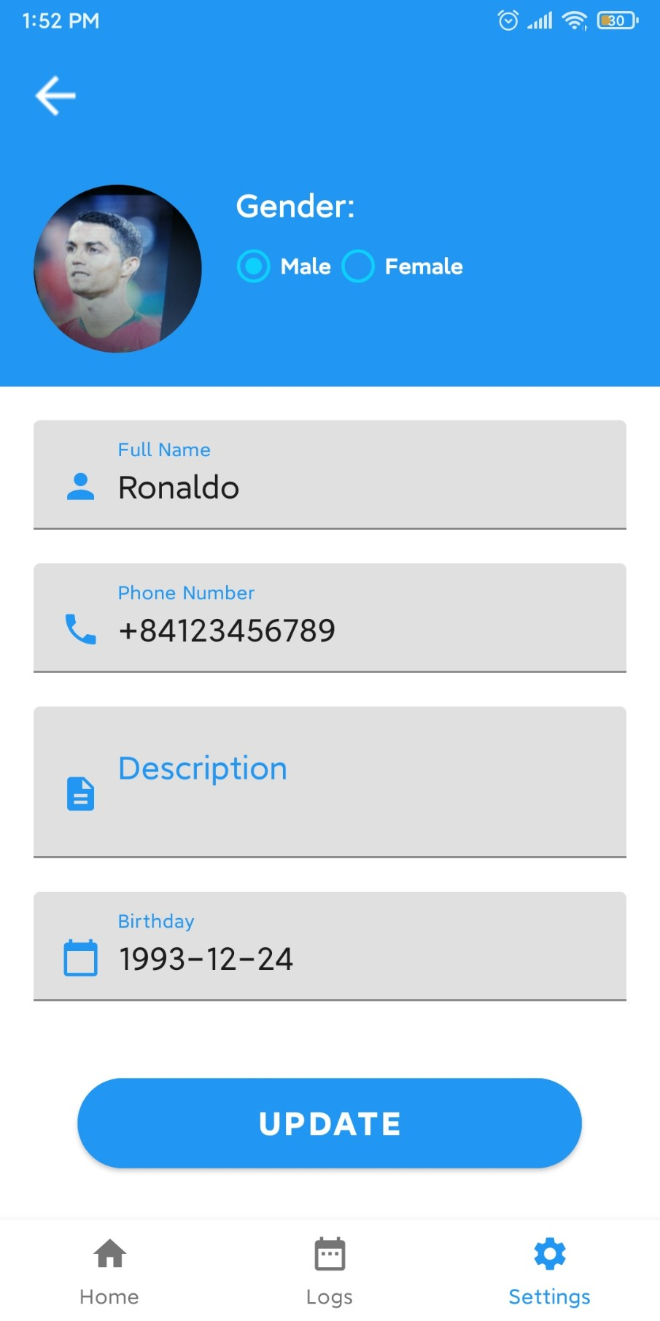

###### Hình 128: Giao diện trang Profile

* Người dùng nhấn vào dòng “Profile” trong trang Settings để mở giao diện trang thông tin cá nhân.
* Người dùng nhập thông tin cần thay đổi và nhân nút “UPDATE” để cập nhập thông tin cá nhân.

### **5.2.16. Trang Request a day-off:**

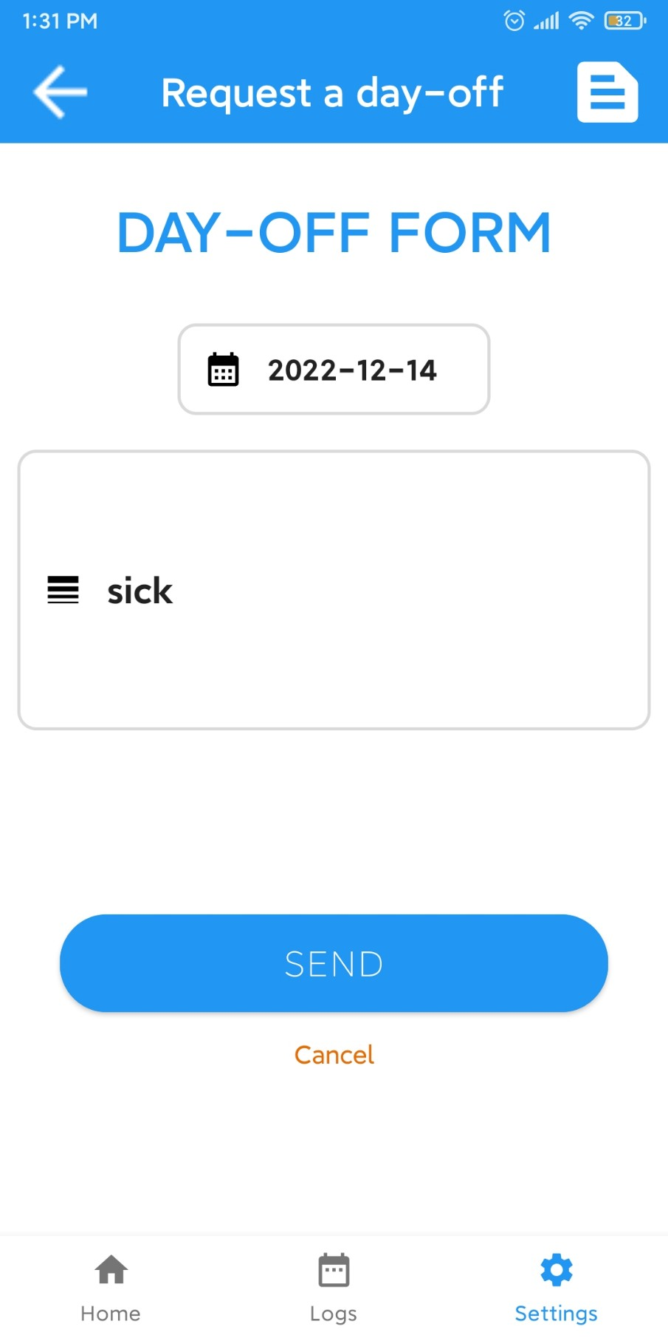

###### Hình 129: Giao diện trang Request a day-off

* Người dùng nhấn vào dòng “Request a day-off” trong trang Settings của user để mở giao diện trang xin phép nghỉ.
* Người dùng chọn ngày muốn nghỉ và nhập lý do sau đó nhấn “SEND” để gửi yêu cầu đến người quản lý.

### **5.2.17. Trang List day-off requests:**

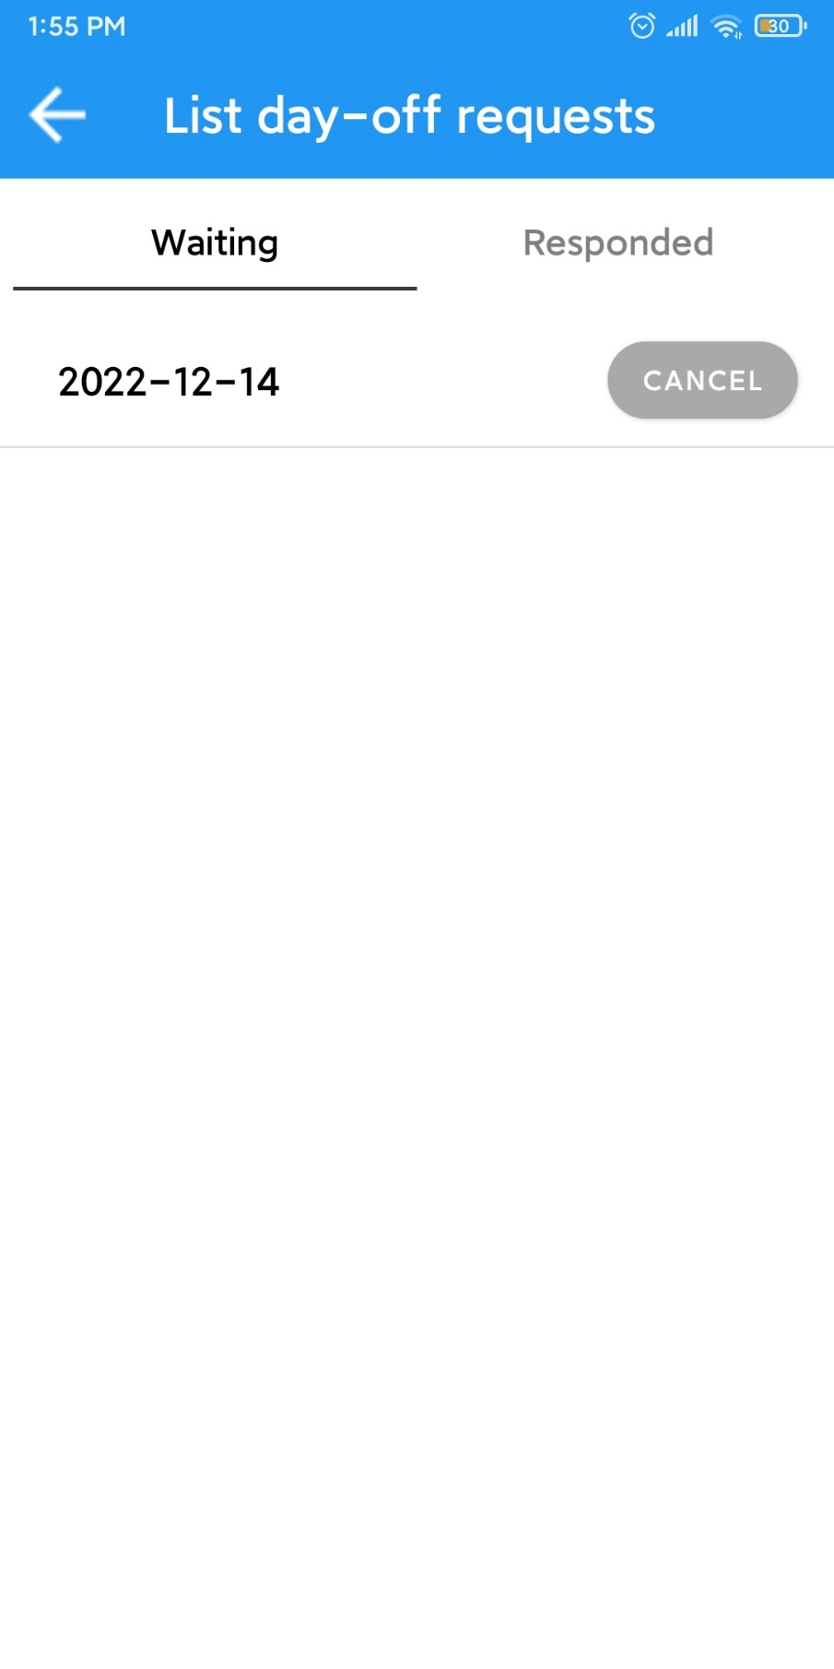 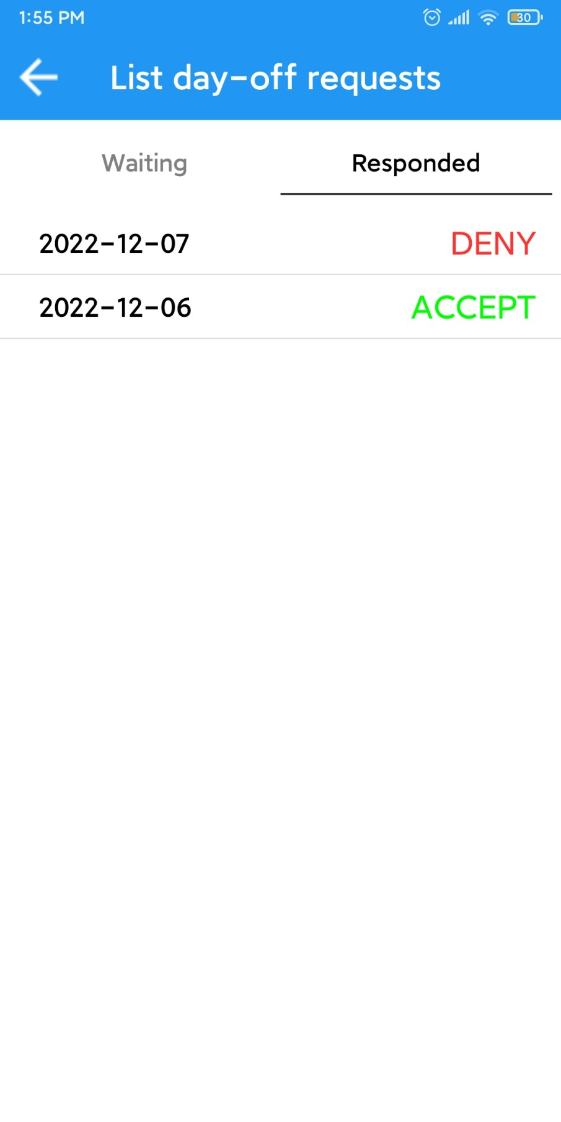

###### Hình 130 và 131: Giao diện danh sách các yêu cầu xin nghỉ đã gửi

* Người dùng nhấn vào biểu tượng ở góc trái trên của trang Request a day-off để mở giao diện xem danh sách yêu cầu xin nghỉ đã gửi.
* Người dùng nhấn vào dòng “Waiting” để xem danh sách yêu cầu xin nghỉ đã gửi đang ở trạng thái chờ.
* Người dùng nhấn vào dòng “Responded” để xem danh sách yêu cầu xin nghỉ đã gửi đã phản hồi.

### **5.2.18. Trang Your QR Code:**

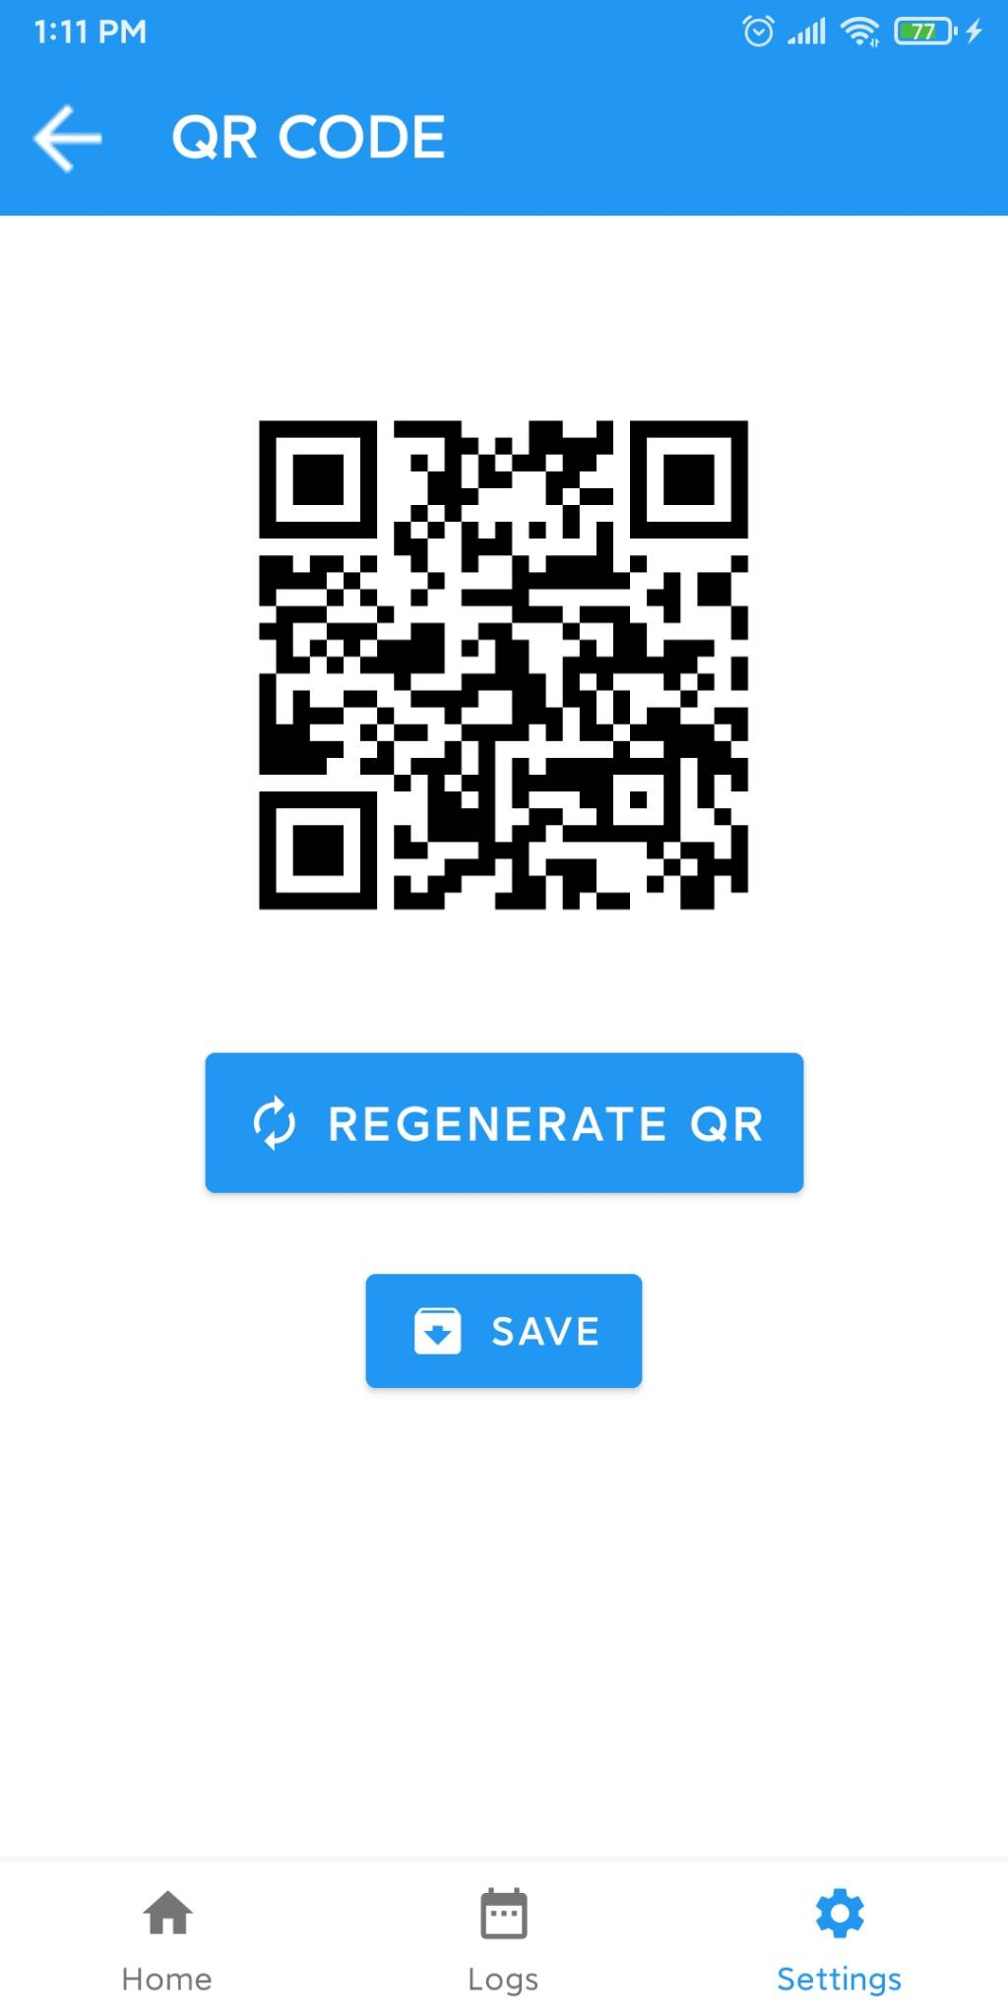

###### Hình 132: Giao diện xem mã QR

* Người dùng nhấn vào mục Your QR Code ở trang Settings để xem mã QR được sinh ra sau mỗi lần đăng nhập.
* Người dùng nhấn vào nút SAVE để lưu mã QR vè thiết bị.
* Người dùng nhấn vào nút REGENERATE QR để sinh ra mã QR khác.

### **5.2.19. Trang Feedback:**

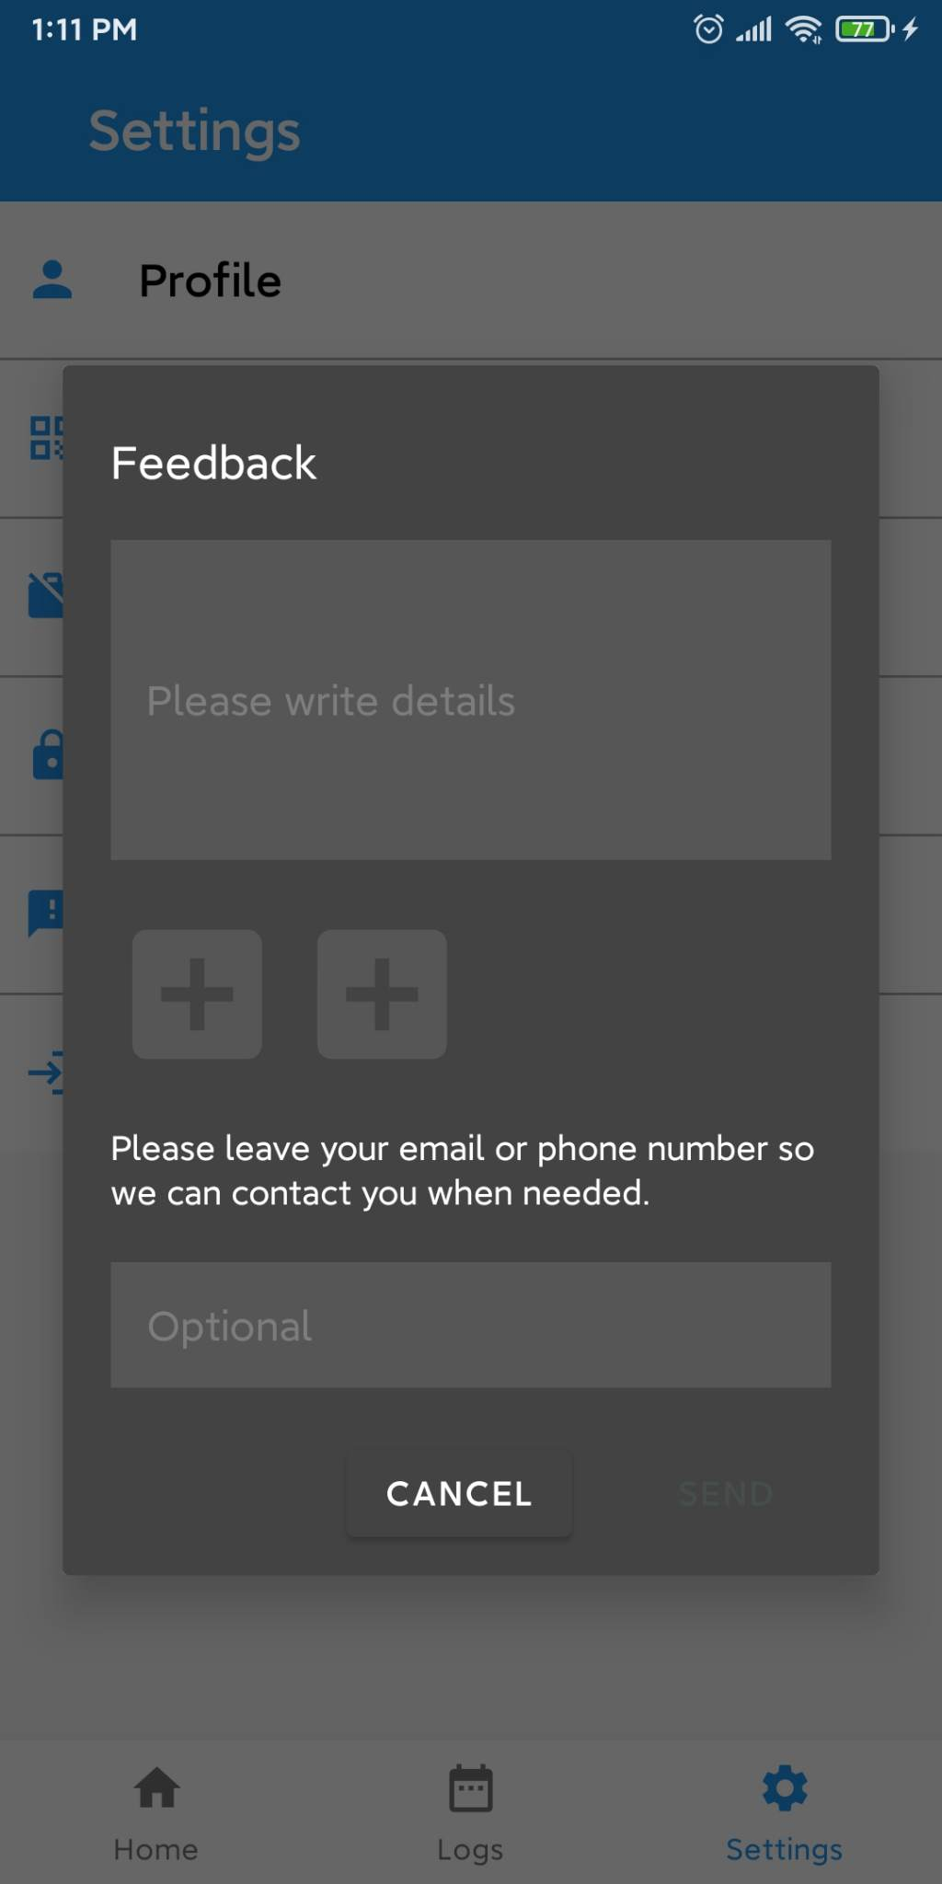

###### Hình 133: Giao diện gửi phản hồi

* Người dùng nhấn vào mục Feedback ở trang Settings để mở giao diện mẫu phản hồi.
* Người dùng nhấn vào nút SEND để gửi phản hồi.

# **CHƯƠNG 6: TỔNG KẾT**

## **6.1. Kết quả thu được:**

* Nhân viên có thể thực hiện chấm công bằng khuôn mặt, thay đổi thông tin cá nhân, xin phép nghỉ một ngày và xem lịch sử chấm công.
* Người quản lý có các chức năng của người dùng đồng thời có thêm chức năng xem thống kê theo ngày hoặc theo tháng, quản lý nhân viên và duyệt yêu cầu xin nghỉ, chỉnh sửa trạng thái chấm công, xuất thống kê ra file PDF

## **6.2. Ưu điểm:**

* Ứng dụng có đầy đủ các chức năng đã đề ra.
* Xây dựng giao diện cho người dùng dễ dàng sử dụng.

## **6.3. Nhược điểm:**

* Thời gian lấy dữ liệu còn hơi chậm cụ thể là hình ảnh phải mất một giây mới hiện lên.
* Nhận diện khuôn mặt độ chính xác chưa cao.

## **6.4. Hướng phát triển:**

* Tích hợp thêm các tính năng đã nêu ở nhược điểm và có thêm những tính năng khác như chuyển đổi ngôn ngữ.
* Phát triển tính năng thông báo cho người quản trị khi có nhân viên điểm danh trong ngày.

# **TÀI LIỆU THAM KHẢO**

[1]<https://www.tensorflow.org/lite/android>

[2] <https://topdev.vn/blog/tensorflow-la-gi/#giai-phap-se-la-gi>

[3] <https://firebase.google.com/docs/database>

[4] <https://viblo.asia/p/tim-hieu-so-luoc-ve-firebase-Eb85oeOmZ2G>

[5] <https://github.com/estebanuri/face_recognition>

[6] <https://www.youtube.com/watch?v=rpRlRaywVa0>

Link Sequence vs use case: <https://app.diagrams.net/#G1vBsqBSePVFvFfZcTxXMPW8RgIYvSOF1f>